Администрация Шапкинского сельсовета
Енисейского района
Красноярского края

ПОСТАНОВЛЕНИЕ

14.03.2023г. п. Шапкино № 13-п

Об утверждении Регламента информационного оформления объектов, расположенных в Шапкинском сельсовете Енисейского района Красноярского края и Регламента по применению уличной мебели и малых архитектурных форм (с детальной проработкой элементов) в Шапкинском сельсовете Енисейского района Красноярского края

В соответствии с Градостроительным кодексом Российской Федерации, Федеральным законом от 06.10.2003 № 131-ФЗ «Об общих принципах организации местного самоуправления в Российской Федерации», Уставом администрации Шапкинского сельсовета, Решением Шапкинского сельского Совета депутатов от 25.12.2019 № 6-19р «Об утверждении Правил благоустройства территории Шапкинского сельсовета Енисейского района»
ПОСТАНОВЛЯЮ:
- Утвердить Регламент информационного оформления объектов, расположенных в Шапкинском сельсовете Енисейского района Красноярского края согласно приложению №1 к настоящему постановлению.
2. Утвердить Регламент по применению уличной мебели и малых архитектурных форм (с детальной проработкой элементов) в Шапкинском сельсовете Енисейского района Красноярского края согласно приложению № 2
к настоящему постановлению.
3. Контроль за исполнением настоящего постановления оставляю за собой.
4. Настоящее постановление вступает в силу после официального опубликования (обнародования) в печатном издании «Шапкинский Вестник».

И. о Главы Шапкинского сельсовета Наконечная Н.А.

Приложение №1 к постановлению
РЕГЛАМЕНТ ИНФОРМАЦИОННОГО
ОФОРМЛЕНИЯ ОБЪЕКТОВ, РАСПОЛОЖЕННЫХ В МУНИЦИПАЛЬНОМ
ОБРАЗОВАНИИ ШАПКИНСКИЙ СЕЛЬСОВЕТ КРАСНОЯРСКОГО КРАЯ

СОДЕРЖАНИЕ
Введение 4
Область применения Регламента 5
Как пользоваться документом 6
Терминология 9
Раздел 1. Общие проблемы информационного оформления объектов 11
Раздел 2. Типология 27
- Типы архитектурной среды 29
- Определение степени значимости территорий в масштабе населённого пункта 33
- Классификация объектов информационного оформления 36
- Классификация информационных конструкций 46
Раздел 3. Требования и рекомендации по информационному оформлению объектов 81
- Общие требования к размещению и оформлению вывесок, информационных конструкций 83
- Рекомендуемые варианты информационного оформления в зависимости от типа объекта 94
- Особенности информационного оформления для отдельных случаев 131
- Правила и рекомендации по типографике вывесок 144
- Рекомендации по оформлению учрежденческих досок 147
- Виды и технологии подсветки вывесок 148
Раздел 4. Варианты информационного оформления многофункциональных объектов 153
Раздел 5. Примеры приведения информационного оформления различных типов объектов в соответствие с требованиями Регламента 165
Раздел 6. Рекомендации по оформлению витрин 183

ВВЕДЕНИЕ
Цели регламента информационного оформления объектов, расположенных в муниципальных образованиях Красноярского края (далее - Регламент):
- Сохранение целостности архитектурно-художественного облика населённых пунктов Красноярского края путём определения единых подходов к информационному оформлению зданий, сооружений;
- Создание условий для формирования благоприятной визуальной и информационной среды и улучшения внешнего архитектурно-художественного облика населённых пунктов края.

В ходе разработки регламента выполнены следующие задачи :
- Анализ и классификация объектов информационного оформления;
- Систематизация и классификация типов и видов информационных конструкций, способов информационного оформления объектов;
- Определение предельных параметров, требований, мест возможного размещения, правил установки информационных конструкций в зависимости от их типов;
- Разработка принципов информационного оформления в зависимости от типа объекта, его местоположения;
- Формирование алгоритма определения допустимого типа и способа информационного оформления объекта в зависимости от установленных критериев;
- Представление типовых решений оформления объектов, широкое применение которых будет способствовать упорядочению визуальной среды населённых пунктов Красноярского края и созданию благоприятных условий для развития предпринимательства, связанных с упрощением процедур согласования и контроля.
Результат внедрения Регламента - поэтапное формирование обновлённого облика населённых пунктов края, которое в итоге должно привести к созданию комфортной визуальной среды городов, посёлков, сёл и деревень Красноярского края.

ОБЛАСТЬ ПРИМЕНЕНИЯ РЕГЛАМЕНТА
Правила информационного оформления объектов, которые изложены в настоящем Регламенте, предназначены для отображения и объяснения системного размещения вывесок на зданиях, сооружениях, формирующих улицы и иные территории в населённых пунктах Красноярского края.
Данная система предусматривает внимательное и уважительное отношение к архитектуре зданий, сооружений и включает единые требования к информационным конструкциям (в отношении мест их размещения, допустимых размеров, материалов и способов изготовления (в зависимости от типа конструкции), цветового решения, организации подсветки).
Регламент описывает разрешенные и запрещенные к размещению информационные конструкции на фасадах зданий, сооружений и иных объектах, расположенных на территории муниципальных образований края.
Действие Регламента распространяется на всю территорию Красноярского края, его требования обязательны для исполнения всеми участниками процесса создания, реализации и развития территории. Применение Регламента должно обеспечить соблюдение необходимых параметров среды: визуальной привлекательности, удобства и комфорта, разумной достаточности.

КАК ПОЛЬЗОВАТЬСЯ ДОКУМЕНТОМ
Последовательность действий по применению Регламента собственниками (арендаторами) объектов.

Определение категории территории
Категория территории, на которой расположен объект, определяется в соответствии с таблицей 2 (стр. 34).
Типы территорий размещения объекта информационного оформления по трём группам муниципальных образований:
- I - Красноярск;
- II - города, посёлки-районные центры;
- III - остальные населённые пункты (малые города, посёлки, сёла, деревни).

Определение типа объекта
Тип объекта определяется в соответствии с классификацией, подробное описание которой приведено на стр. 29-32 Регламента.

Определение группы объектов
Группа объектов, в которую входит тип рассматриваемого объекта - таблица 3, стр. 44-45 Регламента (в данной таблице, помимо группировки объектов по типам, описаны принципы информационного оформления и возможные места размещения информационных конструкций).

Выбор типов размещаемых информационных конструкций
Определение набора обязательных и дополнительных информационных конструкций, которые разрешены для данного типа объекта и категории территории размещения объекта, их основных параметров. Классификация информационных конструкций содержится на стр. 36-43 и сопровождается описанием требований, предъявляемых к каждому типу конструкций, допустимым параметрам, а также информацией о рекомендуемых материалах и местах, способах размещения. Таблицы 4.1-4.4 содержат сводную информацию о допустимых и запрещённых к размещению вывесок в зависимости от категории территории размещения объекта, типа объекта и предельные параметры вывесок (высота, ширина).

Определение информации, допустимой к размещению
Перечень разрешенной к размещению информации для различных типов конструкций приведен в таблице 5, стр. 80

Уточнение места размещения и варианта исполнения
Требования и рекомендации к местам размещения и особенностям исполнения информационных конструкций изложены на стр. 83-130, а также на стр. 131-143 (особые случаи).

Выбор шрифта и способа подсветки
Рекомендации по выбору шрифта и способа подсветки приведены на стр. 144-153
Последовательность действий по применению Регламента специалистами администраций.

Определение группы, к которой относится муниципальное образование
Определение группы, к которой относится муниципальное образование (населённый пункт):
- I - Красноярск;
- II - города, посёлки-районные центры;
- III - остальные населённые пункты (малые города, посёлки, сёла, деревни).

Выполнение карты-схемы зонирования территории муниципального
Определение типологии улиц, иных элементов улично-дорожной сети населённого пункта с привязкой к карте-схеме и отнесение их к категориям территорий, на которых размещаются объекты информационного оформления - в соответствии с таблицей 2 (стр. 34) - категории А, Б, В, Г

Классификация объектов информационного оформления
Выделение объектов, которые размещаются на территории муниципального образования (населённого пункта), в соответствии с приведённой в разделе 2.3 классификацией.

Определение принципов информационного оформления объектов по группам
Подборка групп объектов на основании выявленной классификации (по результатам шагов 1 и 3) и установление принципов информационного оформления объектов с использованием таблицы 3 (стр. 44-45).

Установление требований к параметрам и местам размещения информационных конструкций
С учётом повсеместного размещения обязательных информационных конструкций типа информационная табличка, учрежденческая доска, информационный блок, а также перечня допустимых видов вывесок (таблицы 4.1-4.4) и целесообразных к размещению на территории населённого пункта дополнительных информационных конструкций (информационные панно, стенды, отдельно стоящие конструкции) определить основные параметры таких конструкций на основании рекомендаций и требований раздела 3.

Создание правовой основы для внедрения Регламента
Внесение изменений в Правила благоустройства и/или утверждение иного муниципального правового акта, регулирующего информационное оформление объектов.

Организация работы по внедрению требований Регламента
Определение пилотной территории для приведения объектов информационного оформления в соответствие с требованиями Регламента, подборка иллюстраций из Регламента с учётом особенностей пилотной территории, проведение разъяснительной работы с предпринимателями и иными хозяйствующими субъектами.

ТЕРМИНОЛОГИЯ
Архитектурное членение фасада здания, сооружения - сочетание вертикальных и горизонтальных элементов фасада, соотношение проемов и простенков, влияющие на визуальное восприятие фасада.
Витрина - остекленный проем (окно, витраж) в виде сплошного остекления, занимающего часть фасада.
Вывеска - информационная конструкция, размещаемая в пределах внешних поверхностей здания, сооружения, соответствующих границам помещений, занимаемых организацией или индивидуальным предпринимателем (далее - субъект): на фасаде, крыше или иной внешней поверхности (внешней ограждающей конструкции) здания, сооружения, включая витрины и окна, внешних поверхностях нестационарных торговых объектов, на въезде на территорию (в случае её обособленности) в месте фактического нахождения или осуществления деятельности данного субъекта.
Глухой участок фасада - часть здания, строения, не имеющая конструктивных элементов, в том числе - ограждающих светопрозрачных конструкций, дверных проемов.
Декоративные архитектурные элементы фасада - цокольный карниз (горизонтальный ленточный выступ), сандрик (карниз или фронтон над оконным или дверным проемом), междуэтажный карниз (молдинг), замок (выступ в верхней части арки, имитирующий замыкающий камень), пилястра (плоский прямоугольный выступ стены, повторяющий пропорции колонны), наличник (декоративное обрамление оконного или дверного проема), розетка (круглая накладка на стену), медальон (орнаментальная или изобразительная композиция в круглом или овальном обрамлении), узор (плоский или объемный орнамент на фасаде), фриз (полоса, обрамляющая или венчающая различные элементы фасада), филенка (узкий линейный элемент обрамления), колонна (несущая конструкция, часть деревянного, металлического, бетонного каркаса), балясина (невысокий фигурный или плоский столбик, поддерживающий перила ограждений).
Информационная табличка - конструкция, содержащая сведения, доведение которых до потребителя является обязательным в соответствии с федеральным законодательством, располагаемая непосредственно у входа в здание, сооружение.
Информационный блок - конструкция, предназначенная для системного размещения информации о нескольких организациях, индивидуальных предпринимателях, устанавливаемая в границах входной группы, рядом с входными дверями (в том числе в интерьерах) или вблизи проездов (проходов), если вход в организации (проход к индивидуальным предпринимателям) находится во дворе.
Настенная роспись - художественная композиция в виде крупноформатного изображения, имеющая смысловую и образную составляющую, выполненная фасадными красками на предварительно подготовленной поверхности здания, строения, сооружения, с соблюдением технологии и сохранности красочного слоя в неизменном виде.
Рельеф - поверхность фасада (части фасада) здания, строения, декорированная с целью создания эффекта неоднородной плоскости путем использования рустов, декоративных архитектурных элементов, декоративной отделки поверхности, сграффито.
Руст - кладка из рельефных камней или облицовка фасада (частей фасада) рельефными камнями, имитация штукатуркой кладки при помощи разбивки фасада на полосы или четырехугольники, характеризующаяся наличием горизонтального и (или) вертикального шва и рельефной поверхностью.
Сграффито - техника штукатурной отделки фасадов зданий, строений, в результате применения которой поверхность фасада оформляется композицией, имеющей несколько слоев с определенным цветом каждого слоя.
Учрежденческая доска - информационная конструкция, размещаемая в месте нахождения органов государственной власти, органов местного самоуправления, государственных и муниципальных предприятий и учреждений и содержащая сведения об их наименовании, ведомственной принадлежности, режиме работы.
Фасад - наружная (лицевая) сторона стен здания, сооружения со всеми сопутствующими элементами и декоративной отделкой.
РАЗДЕЛ 1.
ОБЩИЕ ПРОБЛЕМЫ ИНФОРМАЦИОННОГО ОФОРМЛЕНИЯ ОБЪЕКТОВ

Анализ текущей ситуации проводился на примере:
- Городов с численностью жителей более 50 тысяч (Красноярск, Минусинск, Норильск);
- Населённых пунктов, являющихся районными центрами (Ужур, Ачинск, Назарово, Шарыпово, Енисейск, Шушенское, Новобирилюссы, Нижний Ингаш);
- Сельских поселений с численностью жителей до 5 тысяч (Тесь, Кулун, Бархатово, Кубеково, Нижняя Пойма).
По результатам обследования и анализа выявлены общие проблемы - вне зависимости от расположения населённого пункта в структуре Красноярского края, статуса муниципального образования, количества жителей.
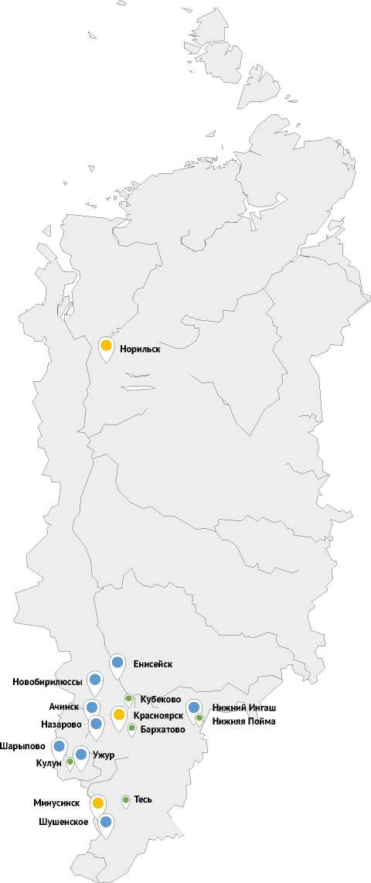
ф Города с численностью жителей более 50 тысяч (Красноярск, Минусинск, Норильск)
ф Населенные пункты, являющиеся районными центрами (Ужур, Ачинск, Назарово, Шарыпово, Енисейск, Шушенское, Новобирилюссы, Нижний Ингаш)
ф Сельские поселения с численностью жителей до 5 тысяч (Тесь, Кулун, Бархатово, Кубеково, Нижняя Пойма)

ИСКАЖЕНИЕ АРХИТЕКТУРНОГО ОБЛИКА ЗДАНИЯ

Установка вывески, информационной конструкции в виде самостоятельной пристройки, надстройки к зданию.
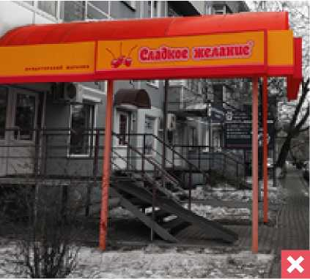

Почему это плохо? Козырёк, выполняющий функцию вывески, расположенной за пределами входной группы - недопустимый пример пристройки информационной конструкции.
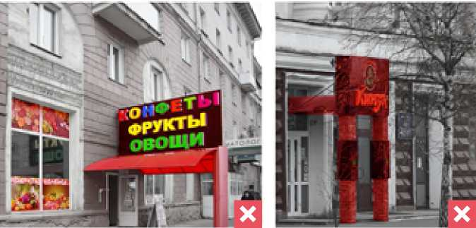

Почему это плохо? Недопустимый пример пристройки к фасаду, выходящей далеко за пределы помещения и входящей в противоречие с архитектурным решением здания сталинского периода постройки, который усугубляется надстройкой в виде информационной конструкции гипертрофированного размера, активно диссонирующей с обликом здания (дополнительно - площадь оклейки остекления превышает 30% от общей площади витрины, аппликация выполнена сплошным образом с использованием многоцветных фотоизображений).
Пример недопустимого исполнения вывески «Кинза» в виде массивной пристройки к зданию постройки 1950-х годов, обладающему ярким своеобразным архитектурным решением.

Перекрытие вывесками декоративных элементов здания, окон, витрин, витражей, глухая оклейка остекления.
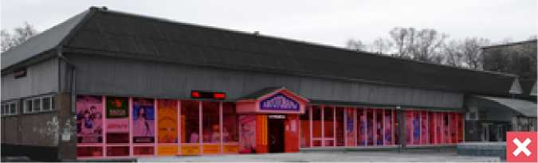

Почему это плохо? Глухая оклейка витрин Выполнена с использованием ярких цветов и фотопечати (кроме этого, на фасаде размещены электронные табло («бегущая строка»), размещены баннеры на элементах входной группы, использована вертикальная ориентация текста).
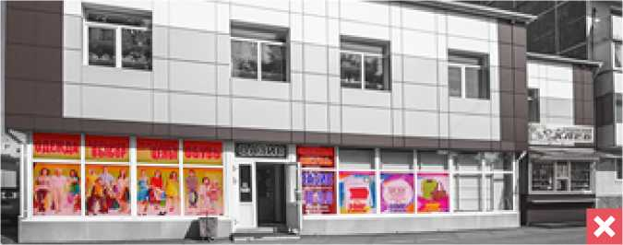

Почему это плохо? Глухая оклейка витрин выполнена с использованием фотопечати ярких цветов.
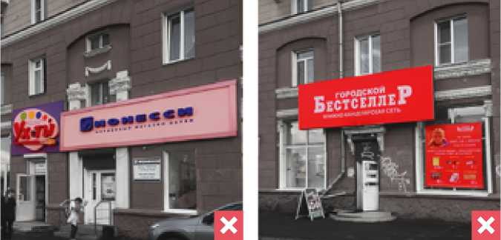

Почему это плохо? Пример вопиющего искажения существующего архитектурного решения фасада путём перекрытия крупноформатными вывесками ценных элементов архитектурного декора здания и остекления витрин (окон).

Перекрытие частей фасада баннерами, визуально разрушающее единство архитектурного облика.
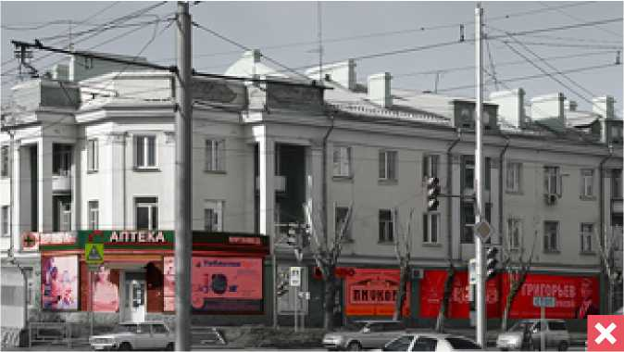

Почему это плохо? Пример недопустимого размещения крупноформатных баннеров по всей плоскости фасада в уровне первого этажа (кроме этого - вывеска «Аптека» перекрывает архитектурные элементы фасада и размещена выше допустимого уровня размещения).

Использование цвета бренда, противоречащего общему решению здания.
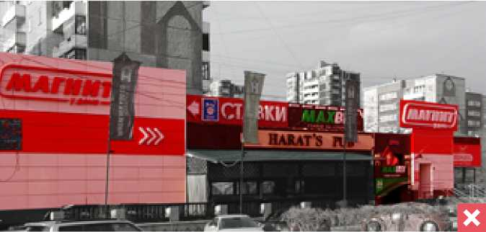

Почему это плохо? Недопустимый выход цвета бренда «Магнит» (бело-красное сочетание) на фасад здания (кроме этого - размещение вывесок в два уровня - одна над другой, применение несочетаемых (дисгармоничных) цветов (красный-белый-коричневый-зелёный)).

НЕПРАВИЛЬНЫЙ ВЫБОР МЕСТА РАЗМЕЩЕНИЯ, ТИПА, РАЗМЕРА, КОМПОЗИЦИОННОГО РЕШЕНИЯ ВЫВЕСКИ

Превышение предельно допустимых размеров.
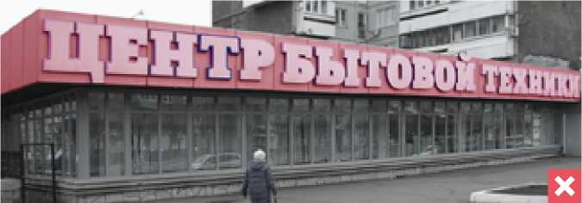

Почему это плохо? Чрезмерный размер букв вывески, который составляет 40% от общей высоты объекта, искажает восприятие здания.
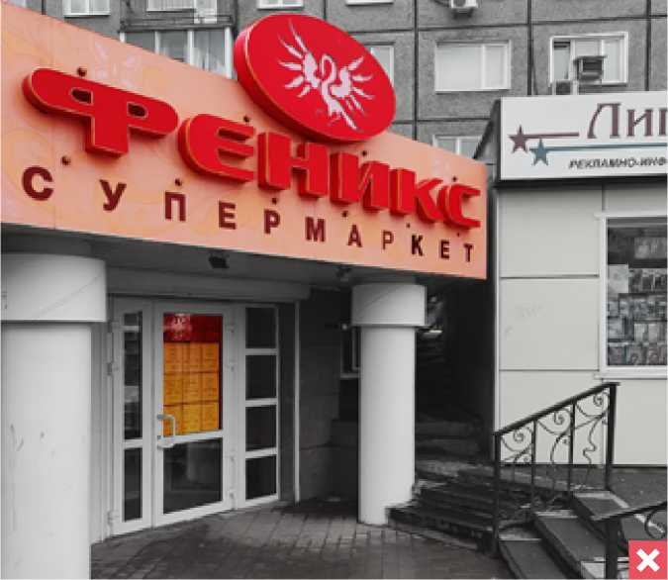

Почему это плохо? Преувеличенный размер информационного фриза входной группы усугубляется несоразмерным логотипом, размещённым с выходом за границы фриза более чем на половину своей высоты (кроме того, на остеклении входной группы размещены печатные информационные материалы).

Расположение текстовой информации в вертикальном порядке.
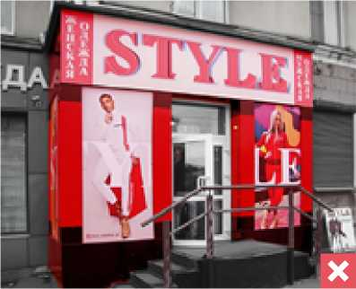

Почему это плохо? Недопустимая ориентация текста, делающая невозможным (крайне затруднительным) его прочтение, усугубляется использованием контрастных цветовых сочетаний в оформлении входной группы (в противоречии с основным решением фасада) и размещением информационных конструкций на элементах входной группы.

Взаимное противоречие вывесок, размещённых на одном фасаде, размещение информационных конструкций в два и более ряда.
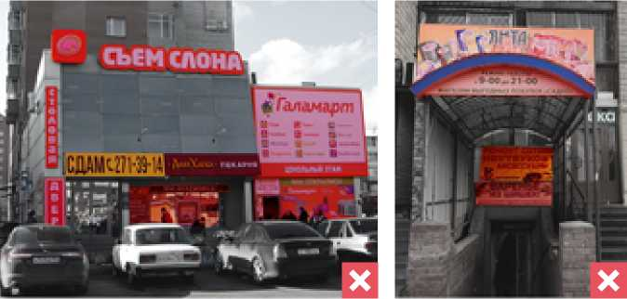

Почему это плохо? Хаотичное, неупорядоченное размещение информации, в том числе в вертикальном порядке, при помощи баннеров, с размещением конструкций в два и более рядов - всё это усугубляется использованием несочетаемых цветов в пределах одного фасада и приводит как к невозможности прочтения информации потребителем, так и визуальной замусоренности фасада здания.
Использование недопустимых типов вывесок (бегущие строки, баннеры, крышные конструкции с подложкой, информация на ограждающих конструкциях и т.д.).
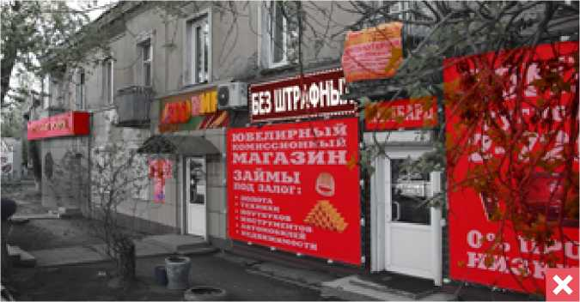

Почему это плохо? Использованы недопустимые способы размещения информации: электронное табло («бегущая строка»), оклейка поверхности фасада, использование конструкции, перекрывающей балкон, баннеры на фасаде и на ограждающих конструкциях балкона - и всё это с использованием излишне ярких цветов (красный, желтый, зелёный).
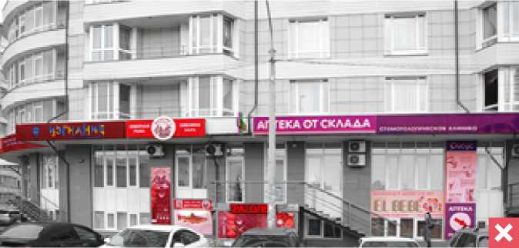

Почему это плохо? Использованы недопустимые способы размещения информации: электронное табло («бегущая строка»), глухая оклейка витрин, баннеры на фасаде, элементах входных групп, ограждающих конструкциях с использованием несочетающихся цветов и оттенков в пределах одного фасада (жёлто-голубой на черном фоне, красный-фиолетовый-синий).
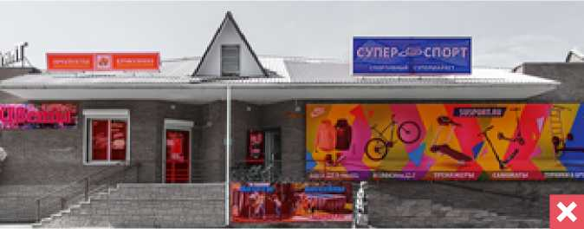

Почему это плохо? На фасаде и цокольной части крыльца размещены баннеры с излишне ярким заполнением и фотопечатью, вывеска «Цветы» - на неоднородной подложке (также с использованием фотопечати), оклейка окон и дверных проёмов выполнена хаотично, без общего композиционного решения, крышные конструкции - в виде баннеров или лайтбоксов (то есть с использованием фоновой подложки).

ХАОТИЧНОЕ, НЕУПОРЯДОЧЕННОЕ РАЗМЕЩЕНИЕ ИНФОРМАЦИИ НА ФАСАДЕ

Дублирование одной и той же информации.
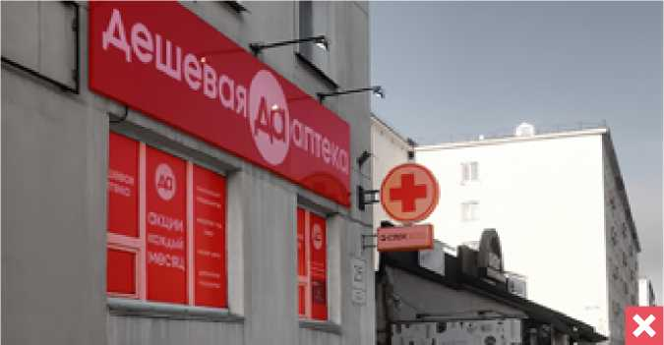

Почему это плохо? Многократное дублирование логотипа и наименования аптеки, кроме этого - глухая оклейка окон, размещение консольных конструкций разных габаритов и формы одна над другой.

Отсутствие общего решения в информационном оформлении фасада, неупорядоченность размещения вывесок, информации.
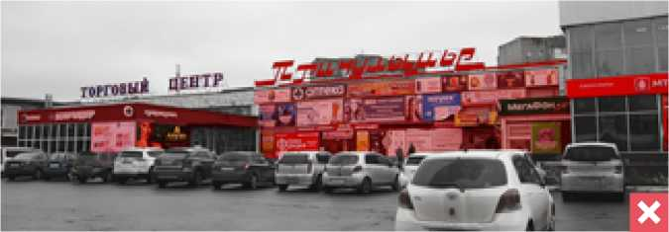

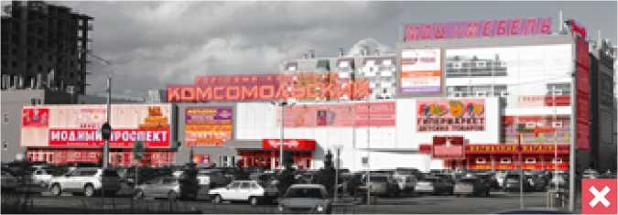

Почему это плохо? На первом и втором фото одинаковые проблемы: бессистемное хаотичное размещение информации с использованием несочетающихся цветов, информационные поля конструкций перегружены информацией, как итог - полное искажение первоначального архитектурного облика здания и невозможность прочтения информационных сообщений.

Визуальная перенасыщенность, применение неограниченного числа цветов и оттенков в пределах одного фасада.
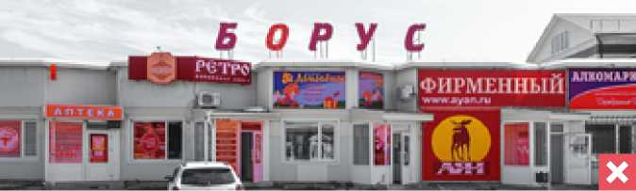

Почему это плохо? Весь фасад здания сплошным образом закрыт баннерами с фотоизображениями, на фризе размещены вывески с использованием фотопечати, вывески имеют разный масштаб нанесённых изображений и цветовое решение, противоречащее друг другу. Кроме этого, на элементах остекления хаотичным образом размещены различные информационные материалы.

ПОЛОЖИТЕЛЬНЫЕ ПРИМЕРЫ ИНФОРМАЦИ- ОННОГО ОФОРМЛЕНИЯ
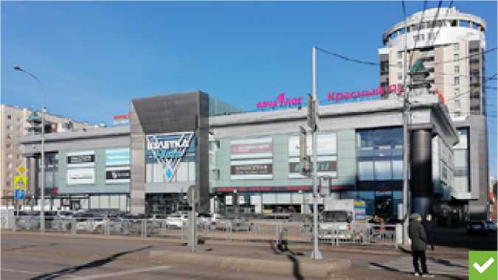
г. Красноярск, ул. Весны.
Торговый центр «Взлётка Plaza»

Почему это хорошо? Крышные конструкции выполнены в виде отдельных букв без подложки, над главным входом в здание размещена основная вывеска с наименованием торгового центра, на сблокированных информационных конструкциях, упорядоченно размещённых на фасаде, - сведения о наименовании и профиле деятельности арендаторов. Данные информационные конструкции оформлены одинаково: единая композиция, цветовое решение, материал изготовления.
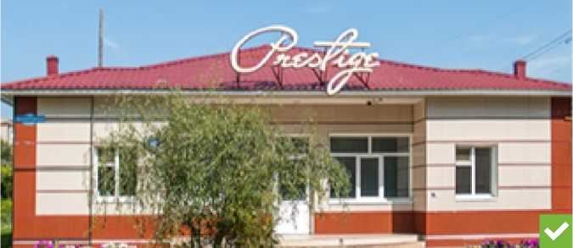
пгт. Шушенское
Почему это хорошо? Лаконичное оформление объекта в пгт. Шушенское в виде крышной конструкции из отдельных букв без фоновой подложки, несущая конструкция окрашена в цвет кровли (из минусов - наименование объекта выполнено на иностранном языке без дублирования на русском (хотя это допустимо, если товарный знак зарегистрирован в установленном порядке)).
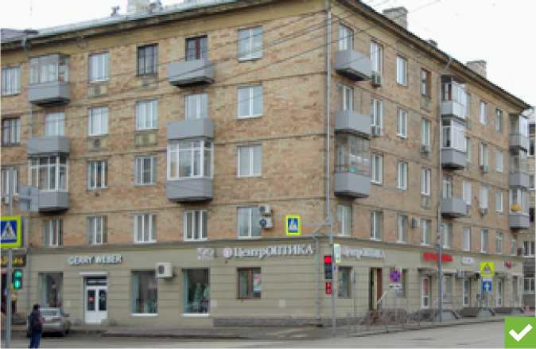
г. Красноярск, ул. Ленина.
Многоквартирный дом с нежилыми
помещениями на первом этаже
Почему это хорошо? Единое цветовое решение первого этажа, единообразные входные группы, вывески выполнены из отдельных букв без фоновой подложки и размещены на общей горизонтальной оси, в окнах размещена информация, не перекрывающая остекление, витрины просматриваются , их внутреннее пространство оформлено.
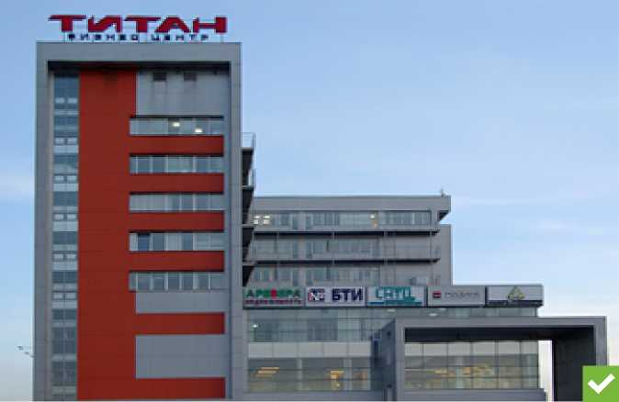
г. Красноярск, ул. Взлётная.
Бизнес-центр «Титан»
Почему это хорошо? Информационное оформление бизнес-центра «Титан» выполнено путём размещения крышной конструкции, композиционно дополняющей архитектурное решение здания, и единого ряда вывесок, выполненных в одинаковых размерах с использованием фоновых подложек в схожей ахроматической гамме.
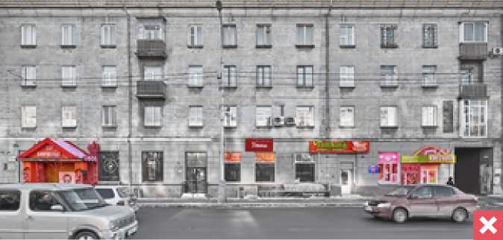
г. Красноярск, пр. Мира.
Многоквартирный дом с нежилыми помещениями на первом этаже
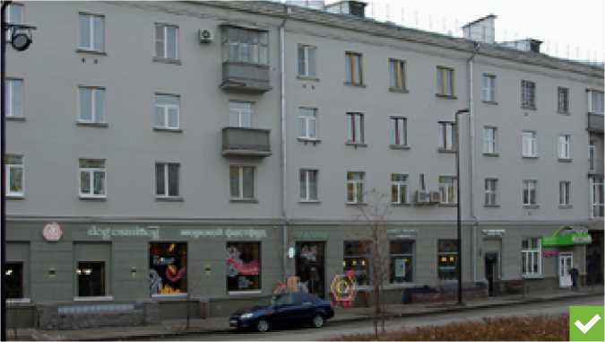
Фото 2018 года
Почему это плохо? Входная группа «Бюрокрафт» (слева) противоречит архитектурному облику здания, вывески не упорядочены (и внешний вид, и размеры, и место размещения, и цветовое решение), часть остеклённых поверхностей оклеена глухим образом.
г. Красноярск, пр. Мира.
Многоквартирный дом с нежилыми помещениями на первом этаже
Фото 2021 года
Почему это хорошо? Почти все вывески выполнены в виде отдельных букв без подложки, причём белого цвета, и размещены на единой горизонтальной оси (за исключением вывески «Оптика» размещённой на козырьке, внешний вид которого входит в противоречие с архитектурой здания, и вывески «Ярче!», цвет, размер, место размещения которой не соответствует единому решению). Оформление витрин выполнено в виде бесфоновой аппликации, площадь которой не более 30% от площади остекления.
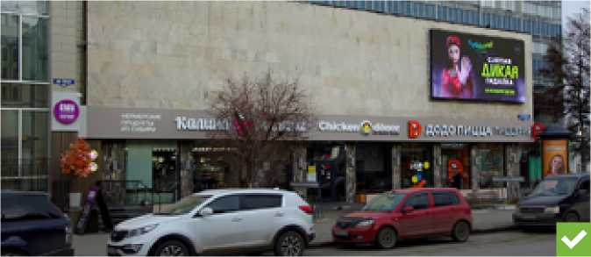
г. Красноярск, пр. Мира.
«Дом быта» - объект торгово-бытового обслуживания населения

Почему это хорошо? Вывески из отдельных букв размещены на единой оси в пределах общего информационного фриза, выполненного в цвете, соответствующем архитектурному решению здания, витрины открыты и корректно оформлены (размещение рекламных конструкций (светодиодный экран на фасаде) не является предметом настоящего Регламента).
РАЗДЕЛ 2.
ТИПОЛОГИЯ
- ТИПЫ АРХИТЕКТУРНОЙ СРЕДЫ
С точки зрения установления общих принципов информационного оформления объектов в зависимости от зоны их размещения в структуре населённого пункта определены 7 характерных типов архитектурной среды.
1. Исторические центры города (посёлка) с объектами постройки ранее 1960 года, дореволюционной (включая ОКН), раннесоветской, сталинской застройки.
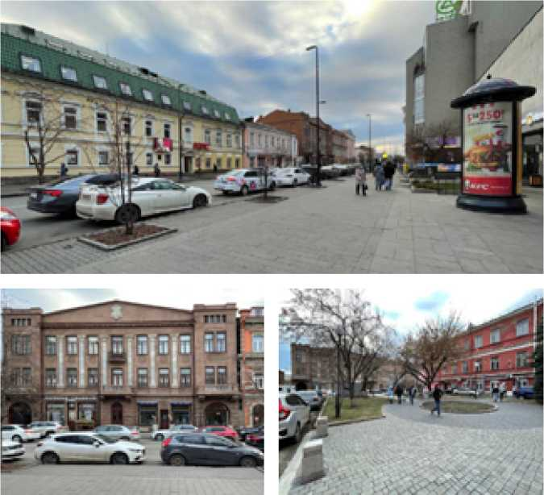
2. Второстепенные центры города (посёлка) с включением объектов сталинской архитектуры.
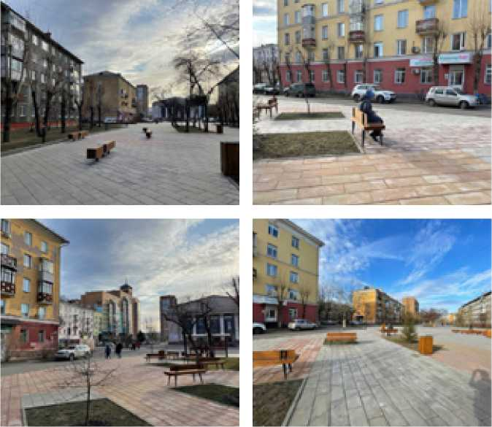

3. Современные районы, гостевые улицы включающие как застройку общественно-делового и торгового назначения, так и многоквартирные жилые дома с активным использованием первых этажей для размещения функций культурно-бытового обслуживания населения.
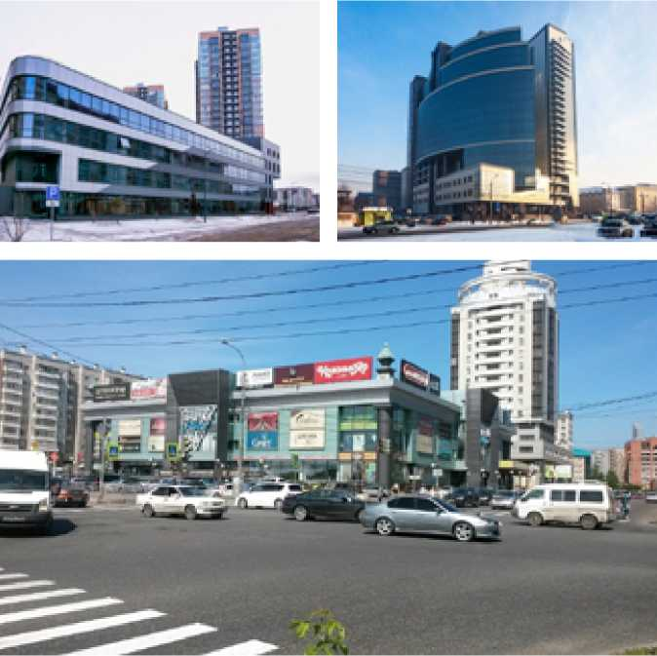
4. Жилые (спальные) районы. Территории многоквартирной застройки (типовая советская застройка средней этажности (1960-70 -е гг.) либо многоэтажная (малоэтажная) застройка (1980 -е - начало 90 -х гг., современная многоквартирная застройка).
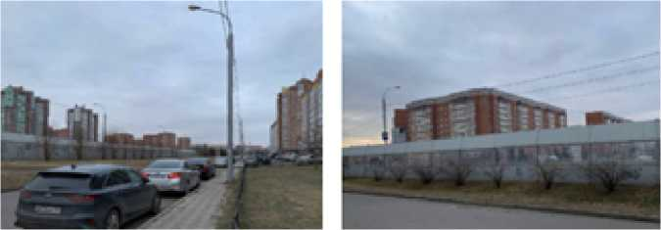

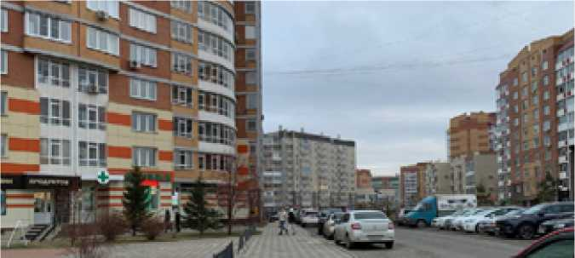

5. Индивидуальная жилая застройка.
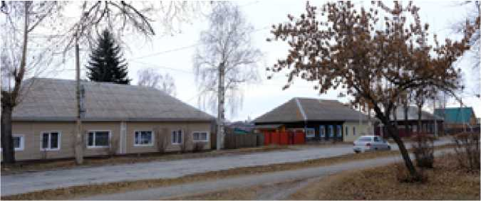

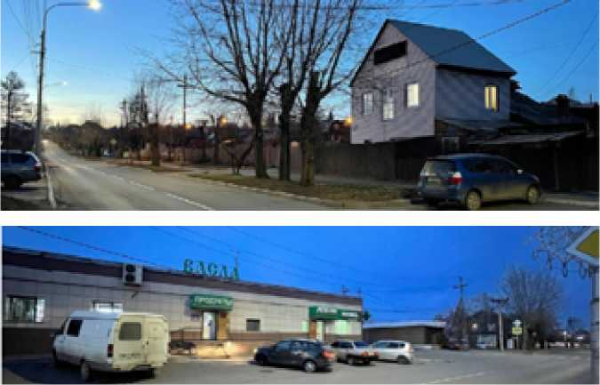
6. Периферийные территории (производственного, коммунально-складского назначения)
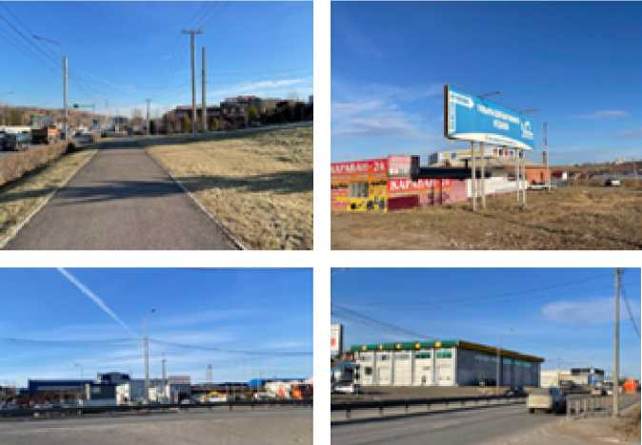

Таблица 1.
Типы архитектурной среды по группам муниципальных образований
I - Красноярск; II - города, посёлки - районные центры; III - остальные населённые пункты (малые города, посёлки, сёла, деревни)
Тип архитектурной среды | Красноярск (I) | Города, посёлки - районные центры I) | Остальные населённые пункты (малые города, посёлки, сёла, деревни) II)
Исторические центры города (посёлка) | + | + | +/-
Второстепенные центры города (посёлка) | + | +/- | +/-
Современные районы, гостевые улицы | + | +/- | +/-
Жилые (спальные) районы | + | + | +/-
Индивидуальная жилая застройка | + | + | +
Производственные и коммунально-складские территории | + | + | +
- ОПРЕДЕЛЕНИЕ СТЕПЕНИ ЗНАЧИМОСТИ ТЕРРИТО - РИЙ (УЛИЦ, РАЙОНОВ, УЧАСТКОВ) В МАСШТАБЕ НАСЕЛЁННОГО ПУНКТА
В масштабе населённого пункта определены 4 возможные степени значимости улицы, территории:
- Особого значения: при условии расположения на территории главных административных зданий города (посёлка), объектов культурного наследия и иных архитектурных доминант;
- Общегородского (общепоселкового) значения: «парадные» въезды в город (посёлок), «гостевые» улицы и маршруты, а также важные маршруты движения при проведении крупных мероприятий и прилегающие к ним территории;
- Районного значения: относится к территории подцентра, на ней располагаются общественные объекты (культуры, отдыха, спорта) и могут проводиться мероприятия районного значения;
- Местного значения: «спальные» районы и периферийные территории, не вовлечённые в общегородскую (общепоселковую) программу общественных мероприятий.
По результатам комплексного анализа, проведённого с учётом группировки муниципальных образований Красноярского края в три группы и типа территории, на которой размещается объект информационного оформления, предлагаются принципы рекомендуемого (допустимого) информационного оформления объектов.
Таблица 2.
Типы территорий размещения объекта информационного оформления по трём группам муниципальных образований:
I - Красноярск; II - города, посёлки - районные центры; III - остальные населённые пункты (малые города, посёлки, сёла, деревни)
Категория территории размещения объекта информационного оформления | Тип территории размещения элементов информационного оформления | Краткое описание принципов рекомендуемого (допустимого) информационного оформления объектов
А | Исторические центры (в том числе - территории влияния объектов культурного наследия), территории районного значения со зданиями сталинского периода постройки (I, II) | Самые строгие ограничения по типам вывесок, информационных конструкций, допустимых к размещению, к максимально допустимым размерам, материалам изготовления, цветовым решениям, к возможным местам размещения
Б | Современные районы (I, II), гостевые улицы (I, II, III), исторический и/или современный центр (III) | В зависимости от архитектурного решения здания допускается размещение расширенного перечня типов вывесок, информационных конструкций при условии соблюдения ограничений по размерам, цветовому решению и местам установки
В | Жилые (спальные) районы, индивидуальная жилая застройка (I, II, III) | В зависимости от архитектурного решения здания, от места размещения здания по отношению к проезжей части, пешеходным маршрутам допускается размещение расширенного перечня типов вывесок, информационных конструкций и мест их установки
Г | Периферийные территории (I, II, III): производственные и коммунально-складские территории, территории садоводческих товариществ и т.п. | В зависимости от типа и архитектурного решения объекта допускается размещение более крупных вывесок и расширенный перечень возможных типов информационных конструкций

Здания, сооружения, которые не просматриваются с улиц, пространств, отнесённых к категории А и Б, должны быть отнесены к категории В (жилые (спальные) районы), за исключением случаев размещения на указанных территориях жилых районов объектов культурного наследия.
В случае пересечения улиц, отнесённых к категории А и категории Б, категории Б и В и так далее - при размещении информационных конструкций действуют более строгие правила (в первом случае - установленные для категории А, во втором - для категории Б), данный принцип действует повсеместно, вне зависимости от типа объекта: так, торговые и офисные центры, многофункциональные объекты современной постройки, расположенные в историческом центре или на улице со зданиями сталинского периода постройки, следует оформлять по правилам, установленным для зоны особого значения (исторического центра).

Рекомендации по определению категории территории, на которой размещается объект информационного оформления.
Иерархия территорий, на которых размещаются объекты информационного оформления, выстаивается следующим образом:
> Территории категории А - это самые важные участки населённого пункта, за ними по степени важности следуют территории категорий Б и В, а к территориям категории Г предъявляются наименьшие требования.
> В случае пересечения улиц, одна из которых относится к категории А, а вторая - к категории Б, размещение вывесок на фасады угловых зданий, расположенных на пересечении, следует оформлять по правилам категории А, то есть более важной территории населённого пункта. Указанный подход сохраняется и для остальных категорий территорий.
> Здания современной постройки, расположенные на историческом центре, следует оформлять по правилам исторического центра.
> В случае, если здание располагается внутри квартальной застройки и визуально не просматривается со стороны улицы (например, гостевой улицы или относящейся к территории исторического центра), его оформление выполняется в соответствии с требованиями, предъявляемыми к территории категории В (жилые (спальные) районы).
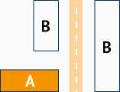
> И, напротив, если здание имеет адресную привязку к территории категории В, а по факту выходит фасадом на гостевую улицу или зону исторического центра, информационное оформление осуществляется в соответствии с требованиями, предъявляемыми к территории категории А.
А
А
- КЛАССИФИКАЦИЯ ОБЪЕКТОВ ИНФОРМАЦИОН - НОГО ОФОРМЛЕНИЯ
На основании проведённого обследования выявлены 19 типов объектов информационного оформления, которые впоследствии объединены в группы по возможным способам оформления.
1. Нестационарные торговые объекты - киоски, павильоны, комплексы павильонов (киосков)
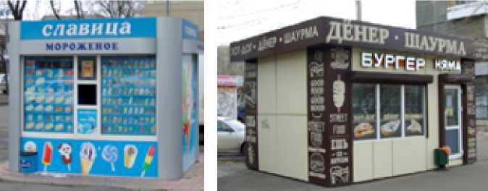

- Торговые объекты, объекты обслуживания площадью до 500 м² - не более 1-го этажа: объекты капитального строительства, внешним видом напоминающие временные сооружения (или индивидуальные жилые дома)
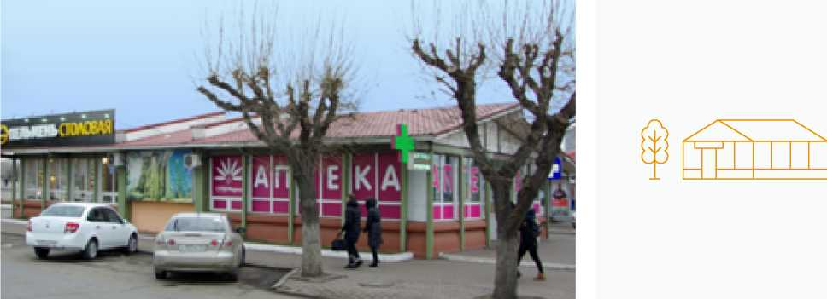
- Объекты торговли, обслуживания, общественного питания и т.п.: отдельные специализированные здания высотой до 2-х этажей, выполненные по индивидуальному проекту (магазины, кафе, рестораны и т.д.)

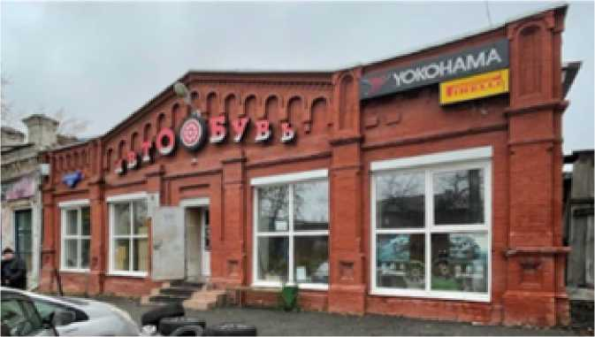
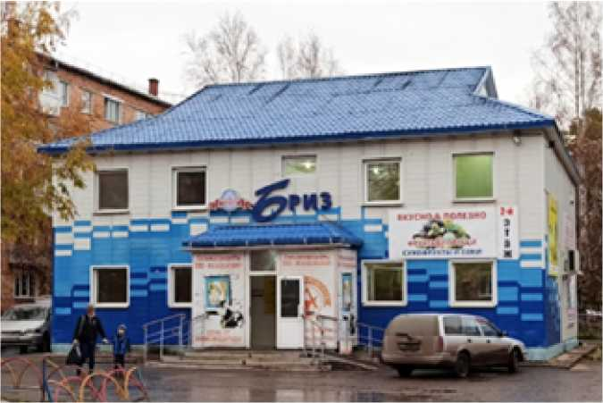
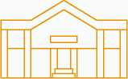

4. Объекты брендированных торговых сетей (всероссийские, международные бренды) - Лента, Аллея, Мега, Метро и т.д.
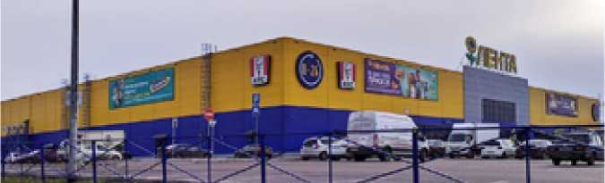
5. Торговые центры, комплексы - с торговыми функциями и дополнительными услугами (сервиса, общественного питания, фитнеса и т.д.)
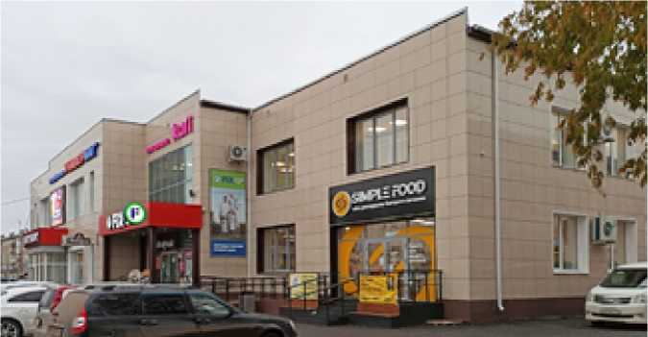
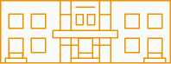

6. Торгово-развлекательные комплексы - с торговыми функциями, дополнительными услугами (сервиса, общественного питания, фитнеса и т.д.), киноконцертными залами
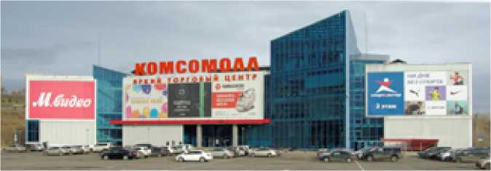
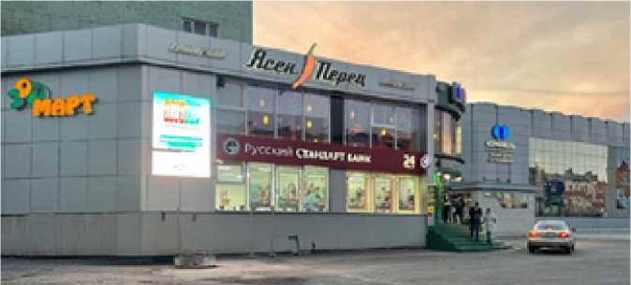

7. Многофункциональные комплексы с культурно-развлекательными и выставочными функциями

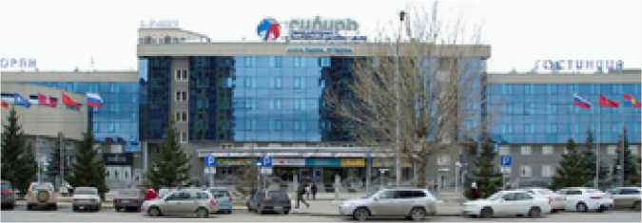

8. Административные, административно-офисные здания
9. Торгово-офисные центры
10. Офисные центры
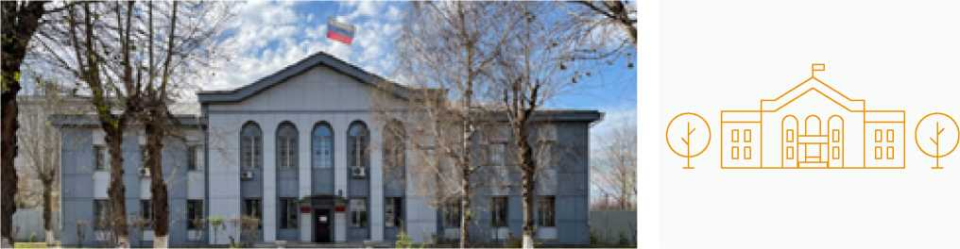
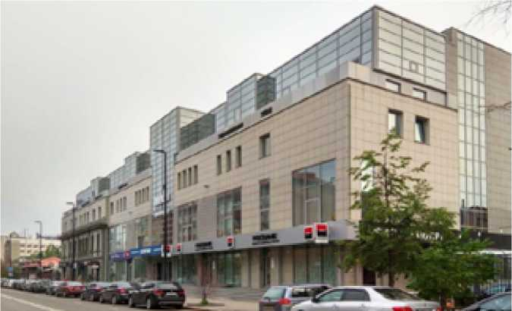
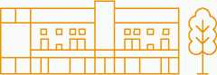
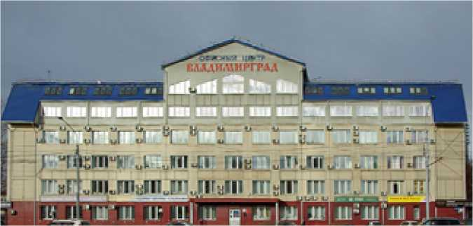

11. Гостиницы (в виде отдельных зданий), гостиницы с дополнительными функциями на первом этаже
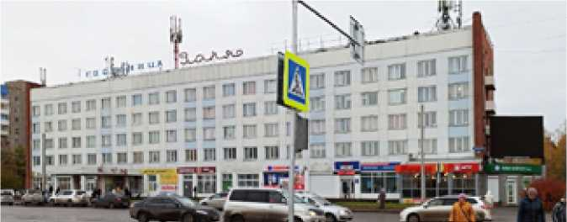
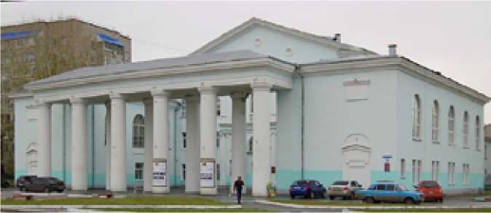
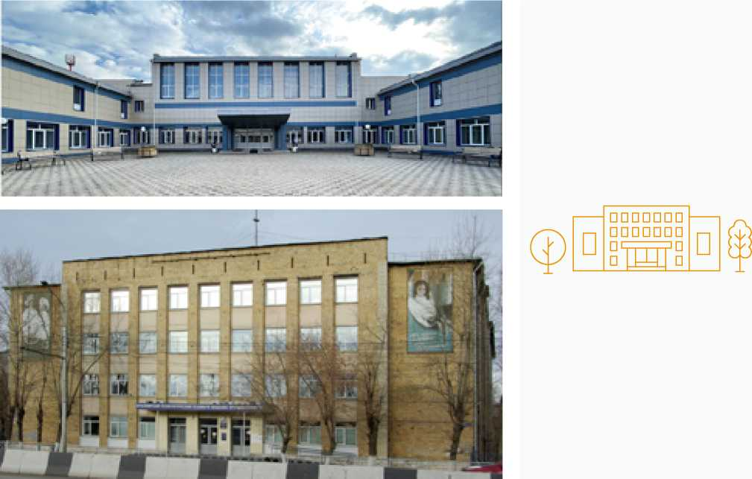
12. Объекты культуры (библиотеки, театры, дома (дворцы) культуры)
13. Объекты образования, физкультурно-спортивного назначения
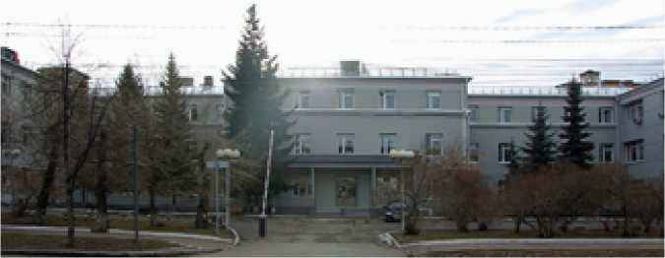
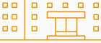
14. Объекты здравоохранения
□ □ □ □ □
- Многоквартирные дома с нежилыми помещениями на нижних (1-2-м) этажах (в том числе - встроенно-пристроенными, пристроенными)
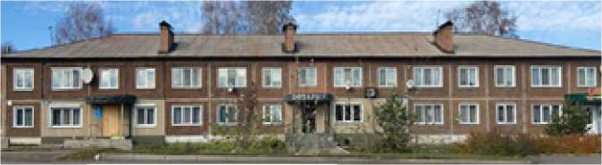
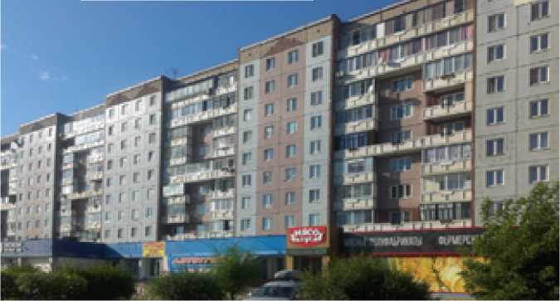
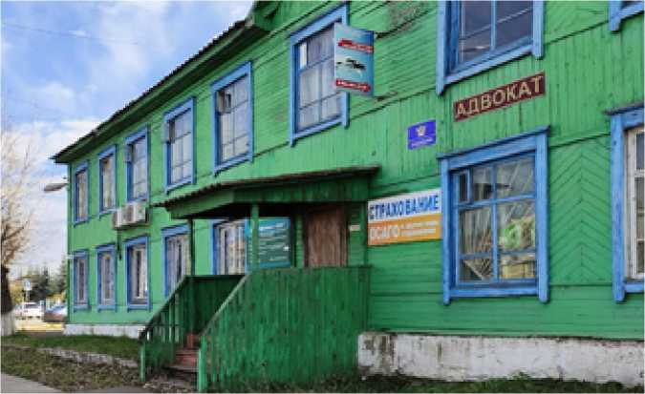
□ □
□ □
□ □
□ □
□ □ □
□ □ □
□ □ □ □ □ □
- о
- □
□ □
□ □
□ □ □ □ □ □ □ □ □ □
II I II I II I II
- Многоквартирные жилые дома сталинского периода постройки (с декоративными архитектурными элементами) с нежилыми помещениями на первом этаже
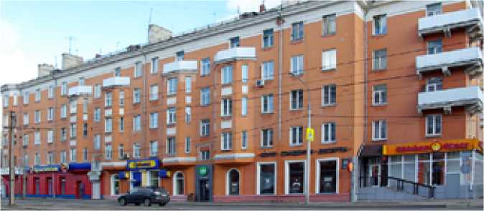

- Обособленные (выделенные, огороженные) территории предприятий со свободным (не режимным) доступом
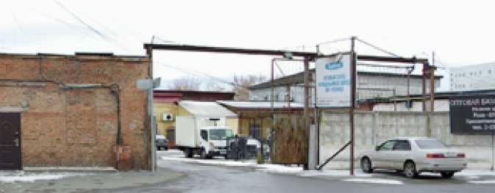

- Территории строящихся объектов (строительные площадки) - ограждения стройплощадок

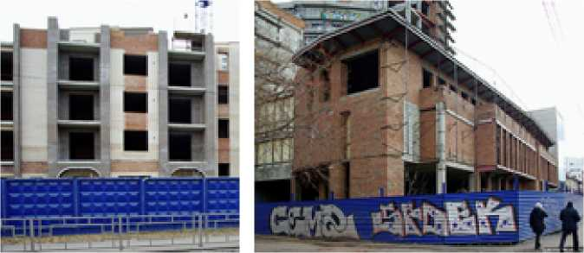
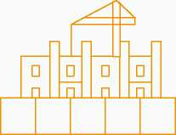

19. Объекты инженерной инфраструктуры (трансформаторные подстанции (ТП), комплектные трансформаторные подстанции (КТП), тепловые пункты, канализационные насосные станции (КНС))
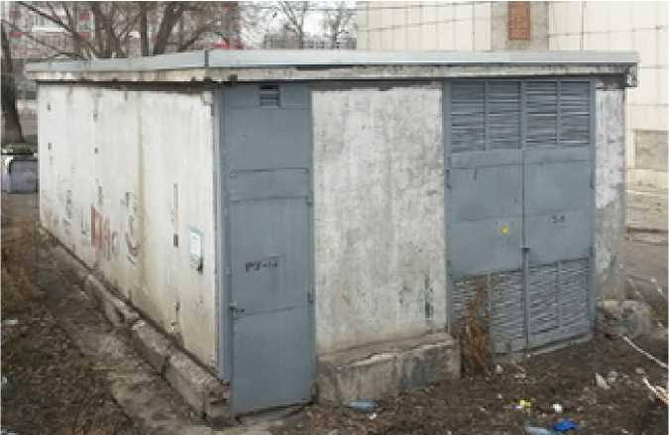
Исходя из принципов информационного оформления, изложенных в таблице 2, произведена группировка объектов информационного оформления.

Таблица 3.

№ Группа объектов
Для I, II групп населённых пунктов
Для III группы населённых пунктов

1 Небольшие по площади объекты нежилого назначения (во временном или капитальном исполнении) высотой до 2-х этажей, предназначенные для размещения одного или нескольких предприятий (учреждений): киоски, павильоны, объекты торговли, обслуживания, общественного питания и т.п. (отдельные специализированные здания высотой до 2-х этажей), административные здания.
Вывеска размещается:
- на фризе,
- козырьке входной группы
- на светопрозрачной конструкции,
- на фасаде над входом,
- на глухом участке фасада.
Для административных зданий высотой 7 м. допускается в виде крышной конструкции (в случае, если здание полностью занято одной организацией).
Вывеска размещается на фризе или глухом участке фасада, в случае одиночного объекта допускается вывеска в виде крышной конструкции.

Вывески размещаются на фасадах, светопрозрачных конструкциях и кровле здания с учётом архитектурного решения и следующего условия: общая (суммарная) площадь рекламно-информационного оформления должна занимать не более 30% общей площади фасада здания.
2 Объекты, предназначенные для размещения большого количества предприятий, в том числе киноконцертных залов, представителей торговых сетей, предприятий общественного питания, фитнеса, различных видов развлечений, сервиса и услуг: торгово-развлекательные комплексы, многофункциональные комплексы с культурноразвлекательными функциями, торгово-офисные центры, гостиницы (в виде отдельных зданий), гостиницы с дополнительными функциями на первом этаже.

3 Объекты брендированных торговых сетей: здания высотой не более 2-х этажей (всероссийские, международные бренды: Лента, Мега, Метро, Декатлон и т.д.).
логтип
Допускается информационное оформление в соответствии с утверждённым бренд-буком (с учётом соблюдения требований по размещению наружной рекламы), за исключением расположенных на территориях А.
Допускается информационное оформление в соответствии с утверждённым бренд-буком (с учётом соблюдения требований по размещению наружной рекламы).
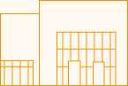

4 Объекты с размещением офисных помещений с возможными дополнительными функциями (общественного питания, спортивно-досугового назначения): административные, административно-офисные здания, офисные центры.
Вывески размещаются над окнами первого этажа или в верхней части фасада (над окнами верхнего этажа) основная вывеска (наименование центра) может быть выполнена в виде крышной конструкции.
□ □□□□□
□ □□□□□
□ □□□□□
Вывески размещаются на козырьке входной группы или на фасаде здания над входом, допустима вывеска в виде крышной конструкции (с учётом действующих ограничений по высоте здания).
5 Объекты спорта (стадионы, спортивные центры, комплексы, бассейны), культуры (библиотеки, театры, дома (дворцы) культуры, образования), образования (высшие и средние специальные учебные заведения, общеобразовательные школы, школы искусств, школы (дома) технического творчества, детские сады), здравоохранения (больницы, поликлиники, оздоровительные центры, профилактории) с возможной потребностью в размещении сменной информации.
На глухих участках фасада, при условии соблюдения системы вертикальных и горизонтальных композиционных осей, допускается размещение временных баннеров или светодиодных информационных экранов (для территорий Б, В, Г). Допускается на закреплённой территории размещать информационные стенды или афишные конструкции.

6 Жилые здания, строения с дополнительными функциями на нежилых этажах, в том числе — с встроенно- пристроенными помещениями.
Вывески размещаются в пределах занимаемого помещения: между верхней линией окон первого этажа и плитой перекрытия между первым и вторым этажом; на светопрозрачных конструкциях; на глухих участках фасада или на козырьках входных групп.

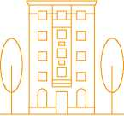

7 Отдельно стоящие объекты инженерной инфраструктуры: Информационное оформление допускается выполнять в виде наименования, логотипа
трансформаторные подстанции, тепловые пункты, канали- организации без фоновой подложки, размещаемого на глухом фасаде (участке фасада).
зационные насосные станции.

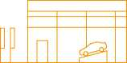
8 Обособленные (выделенные, огороженные) территории предприятий со свободным (не режимным) доступом: территории предприятий автотранспортного обслуживания; территории автоцентров; территории рынков и торговооптовых баз; озеленённые территории, имеющие ограждение; огороженные территории предприятий иного назначения, имеющие отдельный въезд (въезды).
Информационное оформление допускается в виде информационных табличек, сблокированных информационных конструкций (с информацией о предприятиях, организациях, которые размещаются на территории), размещаемых на ограждении справа или слева от въезда (входа), возможно размещение наименования над въездом (входом) в виде информационной конструкции (бесфоновой или с фоновой подложкой) высотой не более 0,8 м.

9 Ограждения территорий строящихся объектов (строительных площадок).
Информационное оформление допускается в виде временных баннеров, соответствующих установленным настоящим Регламентом требованиям.

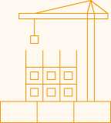

10 Ограждения учреждений, предприятий с закрытым (режимным) допуском на территорию (исправительных учреждений, предприятий топливно-энергетического комплекса, энергоснабжающих организаций и предприятий, заводов и т.д.).
Информационное оформление допускается в виде информационных табличек, размещаемых на ограждении справа или слева от входа (въезда), информационных конструкций (на сплошном ограждении — без ограничений по типу (бесфоновая. с фоном), на просматриваемом (ажурном) ограждении — из отдельных букв и знаков без фоновой подложки, расположенных на фоне ограждения или над ограждением, возможно размещение наименования над въездом в виде информационной конструкции (бесфоновой или с фоновой подложкой) из отдельных букв высотой не более 0,8 м.
- КЛАССИФИКАЦИЯ ИНФОРМАЦИОННЫХ КОНСТРУКЦИЙ
По результатам обследования, анализа текущей ситуации, изучения примеров действующих нормативных документов в различных субъектах РФ выполнена классификация информационных конструкций, которая приводится ниже.
По месту размещения: размещаемые на объекте и отдельно стоящие конструкции.

На объекте:
Обязательные (информационные таблички, учрежденческие доски, информационные блоки)
- Информационные таблички: аппликация на остеклении и в виде настенной таблички;
- Учрежденческие доски: настенные панно;
- Информационные блоки: сгруппированные в ячейки таблички (указатели).
Дополнительные (вывески, информационные конструкции, настенные информационные стенды, временные баннеры)
- Вывески: настенные (световые короба, из отдельных букв (без фоновой подложки (плоские (на отдалении от фасада) или объёмные), с фоновой подложкой, прорезные), подвесные или на козырьке (в виде плоской конструкции (сплошные, прорезные) или отдельных букв (без фоновой подложки, с фоновой подложкой)), консольные конструкции (вплотную к стене, на расстоянии от стены, на подвесе; в виде плоской, объёмной или фигурной конструкции), крышные (расположенные частично или полностью над уровнем карниза, парапета);
- Информационные панно: настенные конструкции, размещаемые на фасадах торговых, торгово-развлекательных центров (комплексов), иных подобных объектов;
- Настенные информационные стенды: настенные конструкции со сменной информацией (меню, афиши и т.п.), меловые доски;
- Временные баннеры: информационные элементы, размещаемые на культурно-развлекательных или спортивных объектах культуры, спорта (театр, дом (дворец) культуры, цирк, спортивный комплекс, культурно-выставочный объект и т.п.).
Отдельно стоящие:
- Стела;
- Информационный стенд;
- Афишная конструкция.
- Обязательные информационные конструкции
1.1.1. Информационные таблички: аппликация на остеклении и в виде настенной таблички (из пластика, композита, стекла, металла, древесины)
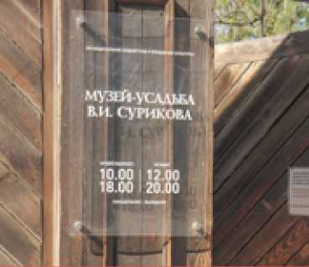
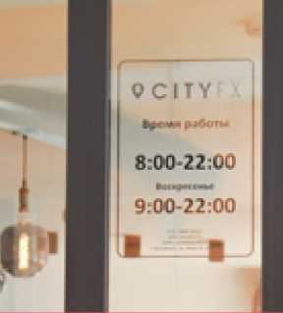

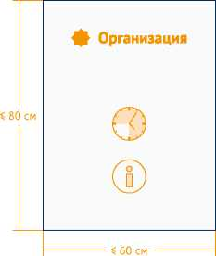
Размеры информационной таблички: не более 60х80 см в вертикальном исполнении. На табличках допускается размещение фирменного наименования, коммерческого обозначения (например, «Красный яр»), рода деятельности (например, магазин), а также времени работы и необходимой дополнительной информации (например, номер лицензии, ИНН и т.п.).
Рекомендации по композиционному размещению текста на информационной табличке:
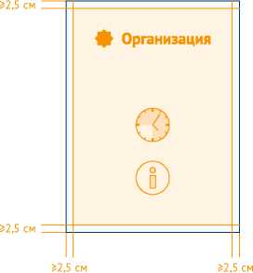
Рекомендуется соблюдать отступы от контура таблички
Q Рекомендуется размещать информацию на пересечении центральных
осей таблички
I⁻ x 1 | ^{А}—
x | Ж ирга | А
 | z | z

□ Не допускается размещение информации без соблюдения мини
Ф Организация
мальных отступов

□ Не допускается хаотичное размещение информации без учета ком
Организация

позиционных (центральных) осей таблички
Не допускается использование ярких цветов для фона, а также изображений (в том числе фотоизображений, орнаментальных и иных композиций) в качестве фона информационных табличек.
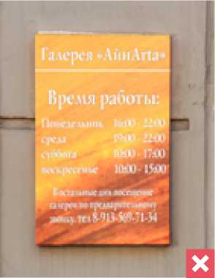
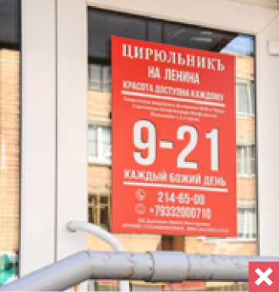
В качестве фонового цвета информационных табличек рекомендуется использовать ахроматические (белый, черный, оттенки серого) или нейтральные светлые цвета.
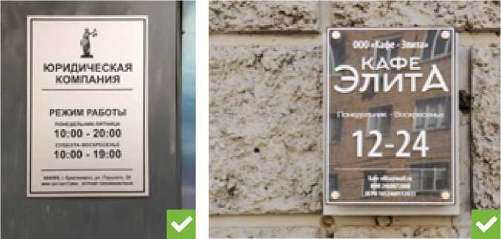

Информационные таблички устанавливаются у входа в фактически занимаемое (используемое для осуществления деятельности) организацией (индивидуальным предпринимателем) здание, сооружение или помещение в них непосредственно рядом с входными дверями на плоскости фасада или входных дверях на едином горизонтальном и (или) вертикальном уровне с иными аналогичными конструкциями.
1.1.2. Учрежденческие доски: настенные панно (из пластика, композита, стекла, металла, древесины).
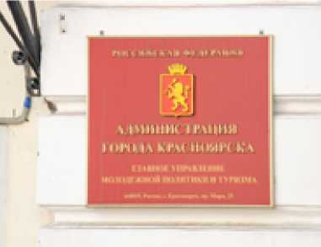
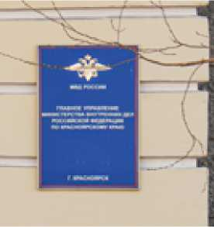

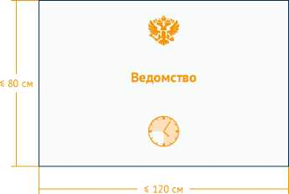
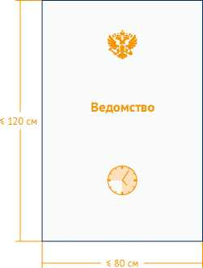
На учрежденческих досках размещается следующая информация: наименование учреждения, государственного/муниципального предприятия, его ведомственной принадлежности, месте его нахождения (юридическом адресе), режиме работы, днях и часах приема граждан.
Размеры учрежденческих досок определяются конкретными условиями размещения (архитектурным решением входа), но не могут превышать размер 80х120 см.
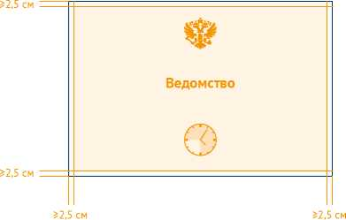
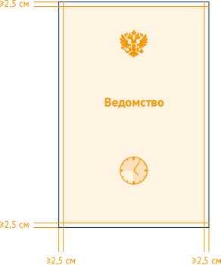
Рекомендации по композиционному размещению текста на информационной табличке:
Q Рекомендуется соблюдать отступы от контура таблички
Q Рекомендуется размещать информацию на пересечении центральных осей таблички
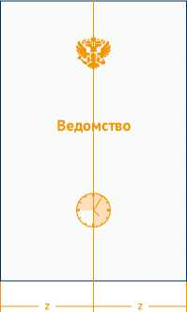
□ Не допускается размещение информации без соблюдения мини
£  Ведо | ь* мство  Л
z | z

мальных отступов
□ Не допускается хаотичное размещение информации без учета композиционных (центральных) осей таблички
Ведомство
Ведо1 мство
Ведомство
Рекомендуется выполнять учрежденческие доски из долговечных материалов: стекла, металла. Информацию рекомендуется наносить методом термопечати, травли, гравировки, либо с помощью отдельных контурных букв из самоклеящейся пленки.
Учрежденческие доски должны выполняться в форме настенного панно и располагаться при входе в учреждение (предприятие). Количество учрежденческих досок должно соответствовать количеству входов для посетителей. Учрежденческие доски устанавливаются непосредственно у главного входа в учреждение, предприятие на плоскости фасада слева, справа или над входными дверями на едином горизонтальном и (или) вертикальном уровне с иными аналогичными конструкциями. При отсутствии возможности размещения учрежденческой доски на глухих участках фасада допустимо размещение учрежденческой доски на витражном остеклении, остеклении дверных проемов входных групп.
В случае, если один вход используется несколькими учреждениями, учрежденческие доски иметь одинаковые габаритные размеры, схожесть материалов изготовления, а также должны размещаться организованно - в соответствии с одним из вариантов на прилагаемых схемах.
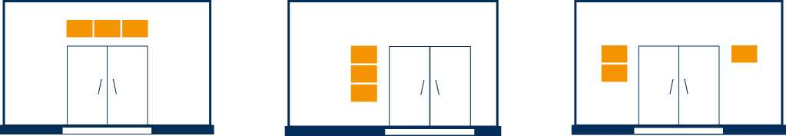

Не допускается размещать в одном ряду учрежденческие доски, имеющие разные габаритные размеры, пропорции или ориентацию.
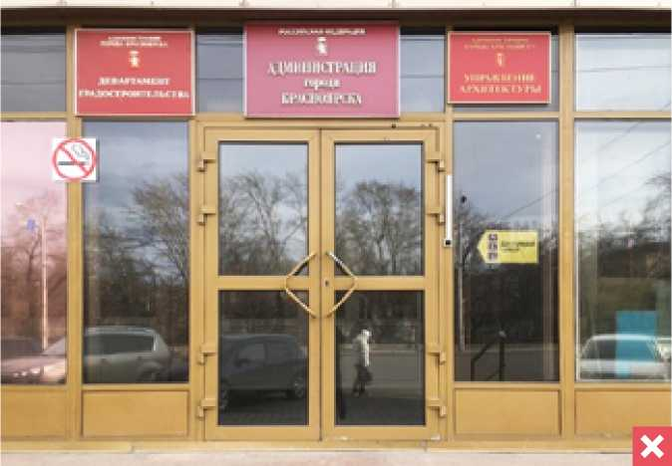
- Информационный блок (система табличек, указателей): это сблокированная система информации о фирменном наименовании, коммерческом обозначении, роде деятельности организации, режиме работы, которая также может дополняться знаками навигации или обозначением этажа.
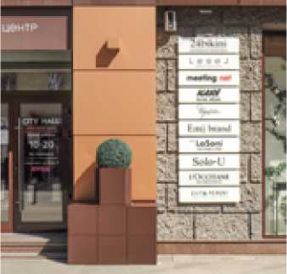
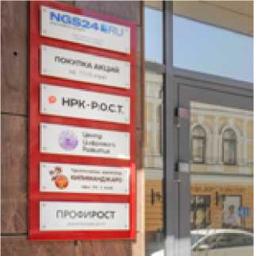

Информационный блок устанавливается у входа в случае, если данный вход является общим для нескольких субъектов (как правило, более 4-х).
Информационный блок устанавливается в границах входной группы, рядом с входными дверями в здание, строение, сооружение или помещение в них и предназначен для системного размещения табличек нескольких организаций (индивидуальных предпринимателей), фактически находящихся (осуществляющих деятельность) в этих зданиях, сооружениях или помещениях в них.
Информационные блоки могут выполняться в виде сгруппированных в ячейки табличек (указателей) либо в виде системы (блока) консольных конструкций (из пластика, композита, стекла, металла, древесины), расположенных перпендикулярно плоскости фасада.
Высота одной ячейки (секции) в информационном блоке не должна превышать 300 мм. Ширина ячейки (секции) для настенных блоков: не более 800 мм; для консольных конструкций: не более 500 мм. Максимальная толщина консольной конструкции: 120 мм.
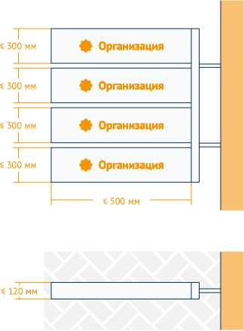
1 $ 300 мм  I | Ф Организация
1 $ 300 мм  I | Ф Организация
1  « 300 мм  1 | Ф Организация
1  « 300 мм  1 | Ф Организация
1  $ 300 мм J | Ф Организация
 | S 800 мм

Расстояние от уровня земли (пола входной группы) до нижнего края информационного блока должно быть:
- не менее 1 м. в случае выполнения информационного блока в виде настенного панно;
- не менее 2,5 м. - в случае использования консольной конструкции.
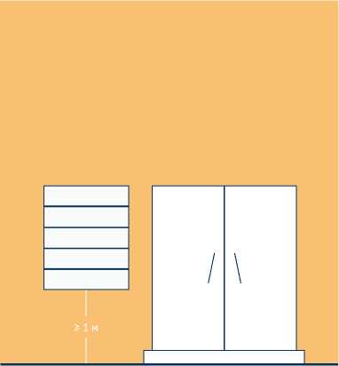
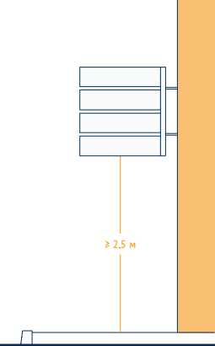

Рекомендации по размещению информации в случае использования настенного информационного блока:
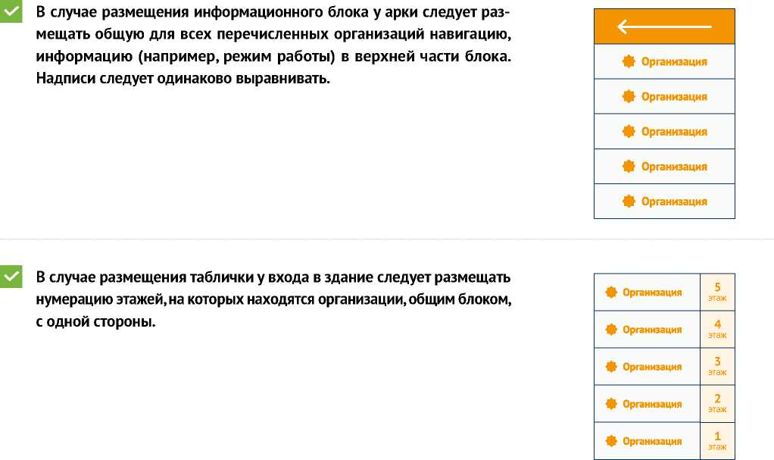
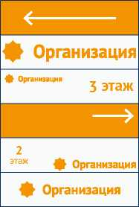
□ Не допускается размещение информации без учета расположения центральных осей блока, хаотично, без единого композиционного и цветового решения, с использованием шрифтов разной высоты.
Не допускается дублирование информации и навигационных стрелок.
Рекомендации по размещению информации в случае использования информационного блока в виде системы консольных конструкций.
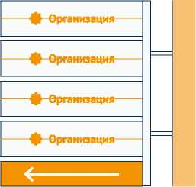
Информация размещается на пересечении центральных осей панелей и выравнивается по одной оси для всей системы консольных блоков.
x + x
x + x
x + x
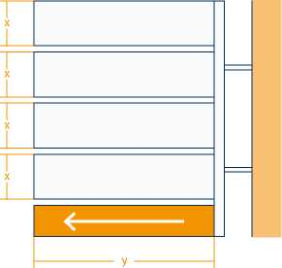
Q Панели общей консольной конструкции должны быть одинаковыми по толщине, высоте и ширине, размещены с одинаковым отступом друг от друга. Панелей не должно быть больше четырех, не считая общего указателя, размещаемого внизу.
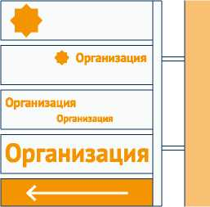
□ Не допускается размещение информации в отсутствие общего композиционного решения: без учета расположения центральных осей панели и без учёта взаимного расположения информации на панелях в группе
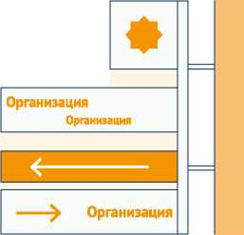
Не допускается установка на один кронштейн разногабаритных панелей, панелей с разными отступами. Не допускается дублирование указателя, а также размещение указателя посередине или сверху группы

Не допускается установка более 4-х панелей (не считая указателя)

на один кронштейн
Консольная конструкция - общий указатель располагается перпендикулярно зданию, рядом с арочным проемом.
Наиболее предпочтительными материалами изготовления являются металл, пластик и стекло. Допускается подсветка и фона, и информации, для подсветки рекомендуется использовать светодиоды, как наиболее энергоэффективные и долговечные. Каждый из элементов информационного блока (подложка, информация) должен быть выполнен в едином цветовом решении.
Крепление системы (блока) консольных конструкций осуществляется на один кронштейн. На одном кронштейне может располагаться не более 4-х панелей, не считая указатель.
- Дополнительные информационные конструкции 1.2.1. Вывеска - информационная конструкция, размещаемая в пределах внешних поверхностей здания, сооружения, соответствующих границам помещений, занимаемых организацией или индивидуальным предпринимателем (далее - субъект): на фасаде, крыше или иной внешней поверхности (внешней ограждающей конструкции) здания, сооружения, включая витрины и окна, внешних поверхностях нестационарных торговых объектов, на въезде на территорию (в случае её обособленности) в месте фактического нахождения или осуществления деятельности данного субъекта.
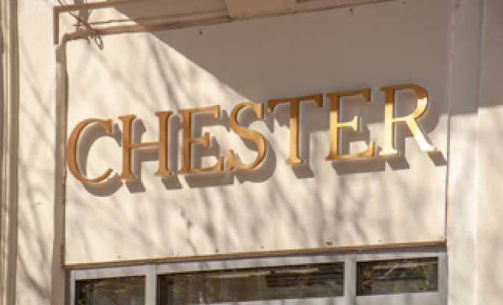

На вывеске может размещаться следующая информация: сведения о профиле деятельности субъекта и (или) виде реализуемых им товаров, оказываемых услуг и (или) его наименование (фирменное наименование, коммерческое обозначение, изображение товарного знака, знака обслуживания).
Типы вывесок:
- Плоские вывески
- Плоская вывеска с подложкой
Подложка в данном типе вывесок является фоном для информации. Подложка монтируется с уже установленными надписями или логотипом компании. Максимальное допустимое расстояние от крайней точки вывески до плоскости фасада 100 мм, толщина подложки не более 50 мм, высота, в зависимости от категории зоны размещения объекта и места установки вывески, от 300 до 800 мм. Рекомендуется предусматривать зазор между плоскостью фасада и подложкой не менее 25 мм Ширина вывески не должна превышать 12 метров.
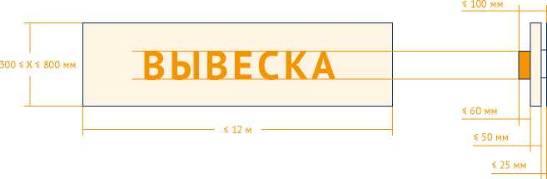

Плоская вывеска с подложкой может быть выполнена в плоском, объёмном, сквозном (прорезном) варианте или с использованием гравировки.
Содержание вывески должно занимать не более 80% высоты и ширины подложки. Общее поле, которое занимают элементы вывески, должно быть выровнено по горизонтальной и вертикальной осям подложки.
S
□
Вывеска

ВЫВЕСКАЛИ8о%
I « 80%
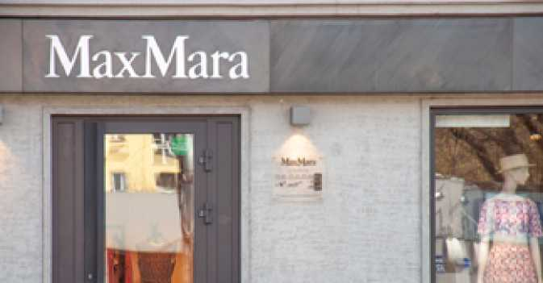
Плоский вариант вывески с подложкой: допустимые размеры - толщина не более 50 мм, высота, в зависимости от категории зоны размещения объекта и места установки вывески, от 300 до 800 мм, длина вывески определяется в зависимости от архитектурного решения фасада. Наиболее предпочтительными материалами изготовления являются металл, пластик и стекло. Каждый из элементов вывески (подложка, информация) должен быть выполнен в едином цвете. Подсветка не допускается.

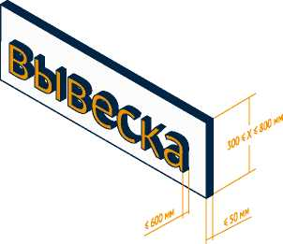
Объёмный вариант вывески с подложкой: допустимые размеры - толщина подложки не более 50 мм, толщина букв не более 600 мм, высота, в зависимости от категории зоны размещения объекта и места установки вывески, от 300 до 800 мм, длина вывески определяется в зависимости от архитектурного решения фасада. Информация, выполненная в виде объемных букв, должна прилегать к плоскости подложки. Каждый из элементов вывески (подложка, информация) должен быть выполнен в едином цвете. Возможна внутренняя подсветка букв светодиодами.
Вывеска в прорезном (сквозном) исполнении или выполненная с использованием гравировки: допустимые размеры - толщина не более 50 мм, глубина гравировки букв - не более 25 мм, высота, в зависимости от категории зоны размещения объекта и места установки вывески, от 300 до 800 мм, длина вывески определяется в зависимости от архитектурного решения фасада. Рекомендуется использование цельных материалов. Каждый из элементов вывески (основа, информация (в случае тонирования гравированных элементов)) должен быть выполнен в едином цвете. Подсветка не допускается.
Плоская вывеска без подложки - наиболее предпочтительный вариант вывесок. Надписи состоят из отдельных букв и монтируются на плоскость фасада как отдельные элементы. Максимальная допустимая толщина надписи 60 мм, максимальное допустимое расстояние от крайней точки вывески до плоскости фасада 100 мм, рекомендуется соблюдать отступ от фасада до 50 мм.
« 100 мм
^ 60 мм
^ 50 мм
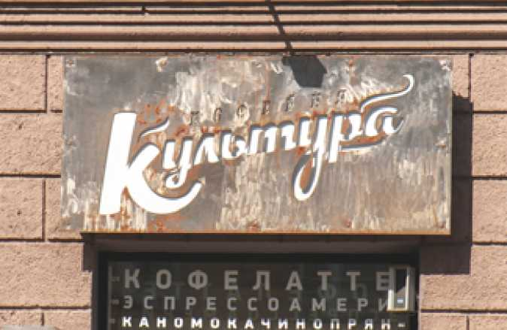
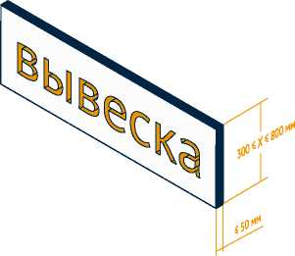
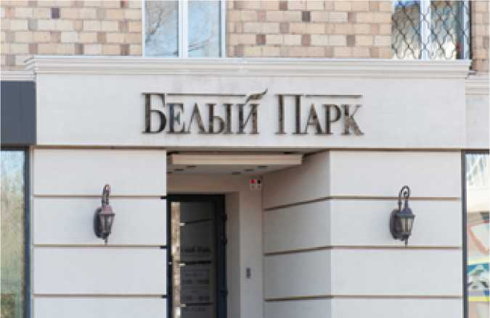

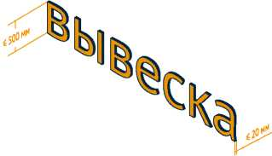
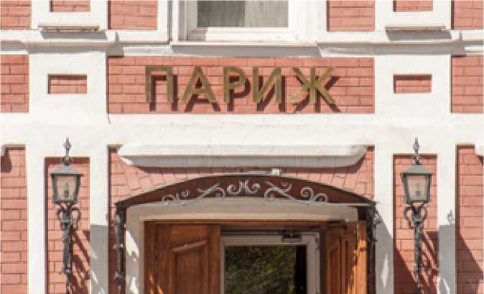
Плоская вывеска без подложки может быть выполнена в плоском или объёмном варианте. Возможные способы крепления: с отдельными дистанционными держателями для каждой буквы или на едином дистанционном держателе - для вывесок в плоском варианте.
Вывеска без подложки в плоском варианте: допустимая толщина букв - 20 мм, высота букв, в зависимости от типа объекта, места размещения вывески, категории территории размещения объекта, - от 300 до 500 мм, длина вывески определяется в зависимости от архитектурного решения фасада. Наиболее предпочтительными материалами для этого варианта исполнения являются металл и стекло. При наличии дистанционных держателей на разрешенный отступ допускается размещение контр-ажурной подсветки. Информация выполняется в едином цвете.

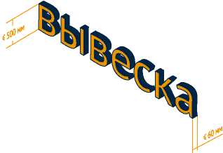
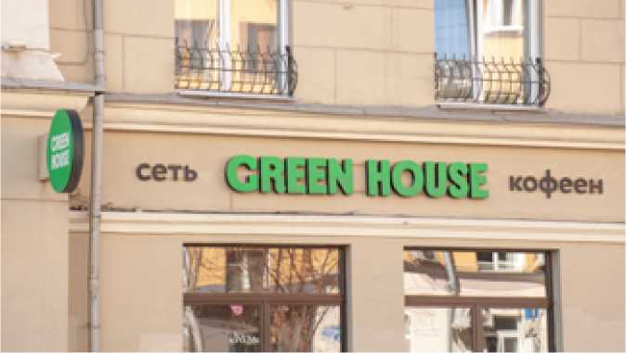
Вывеска без подложки в объёмном варианте: допустимая толщина букв - 60 мм, высота букв, в зависимости от типа объекта, места размещения вывески, категории территории размещения объекта, - от 300 до 500 мм, длина вывески определяется в зависимости от архитектурного решения фасада. В качестве материала изготовления объёмных букв рекомендуется использовать металл, пластик (за исключением полистирола) или стекло. Не рекомендуется использование дерева, камня. Возможно использование контр-ажурной или внутренней подсветки. Объемные надписи следует исполнять в едином цвете.
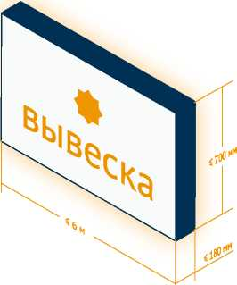
1.2.2. Световые короба - лайтбоксы. Лайтбоксы могут быть простых (объёмные и плоские) или сложных геометрических форм. Световой короб должен плотно прилегать к фасаду. Рекомендуется окрашивать торцы короба в цвет фасада. Для внутренней подсветки рекомендуется использовать светодиоды, как наиболее энергоэффективные и долговечные.
Лайтбоксы простых геометрических форм представляют собой световые короба, как правило, прямоугольной формы. Максимальная допустимая толщина такой вывески 180 мм, ширина не должна превышать 6 м.
Плоские лайтбоксы простых геометрических форм - световые короба с лицевой стороной, на которой размещена информация: максимальная допустимая толщина 180 мм, высота - 700 мм, длина вывески определяется исходя из архитектурного решения фасада, но не может быть более 6 м. Наиболее предпочтительными материалами для этого варианта исполнения являются металл, пластик, стекло и композитные материалы. В зависимости от используемого материала подсветка распространяется на всё информационное поле либо только на текст. Каждый из элементов вывески (подложка, информация) должен быть выполнен в едином цвете.
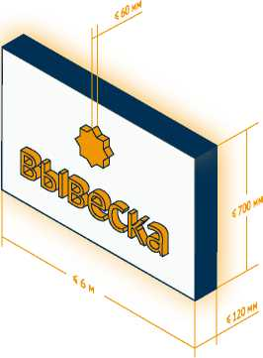
Объёмные лайтбоксы простых геометрических форм форм - световые короба, на лицевой стороне которых крепятся объёмные буквы: на подложке толщиной не более 120 мм и высотой не более 700 мм размещаются объёмные буквы толщиной не более 60 мм, общая длина вывески определяется исходя из архитектурного решения фасада, но не может быть более 6 м. Данный вариант исполнения выглядит более эстетично, чем плоский. Наиболее предпочтительными материалами являются металл, пластик, стекло и композитные материалы. Разрешена подсветка как фона, так и объемных букв. Каждый из элементов вывески (подложка, информация) должен быть выполнен в едином цвете.
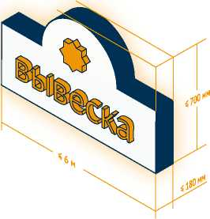
Лайтбокс сложной геометрической формы выполняется в объёмном варианте, максимальная допустимая толщина такой вывески 180 мм, высота - 700 мм, длина вывески определяется исходя из архитектурного решения фасада, но не может быть более 6 м. Рекомендуется в качестве материала изготовления использовать металл, пластик и/или композитные материалы. Вывеска должны выполняться в едином цвете.
Нельзя располагать световые короба сложной (непрямоугольной) формы вплотную к другим световым коробам. Вокруг светового короба сложной формы на расстоянии 1 м. не должно быть других вывесок.
1.2.3. Консольная конструкция. По способу крепления - вплотную к фасаду (со скрытым креплением), на дистанционных держателях, подвесной.
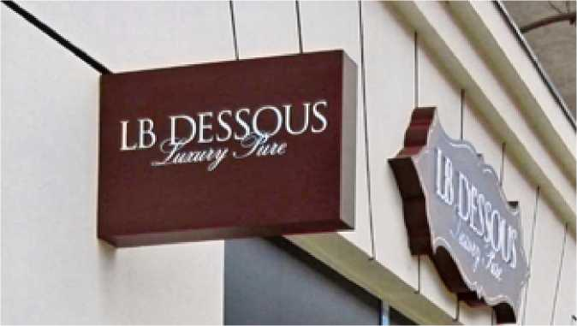
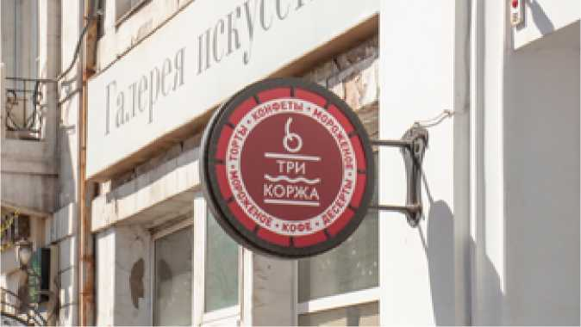

Крепление вплотную к фасаду позволяет скрыть несущие конструкции консольных конструкций и достигнуть плотного прилегания к фасаду. При данном виде крепления размещаемая информация занимает максимально возможную площадь.
Крепление на дистанционных держателях: данный вид крепления располагается между фасадом и консольной конструкции, расстояние между плоскостью фасада и ближайшей точкой консольной конструкции должно быть не более 100 мм Дистанционные держатели должны быть выполнены в едином цвете с консольной конструкцией, черный является наиболее предпочтительным.
« 100 мм
Подвесное крепление располагается перпендикулярно фасаду над консольной конструкцией, расстояние между верхней частью консольной конструкции и креплением должно быть не более 100 мм Данный вид крепления должен быть выполнен в едином цвете с консольной конструкцией, черный является наиболее предпочтительным.
« 100 мм
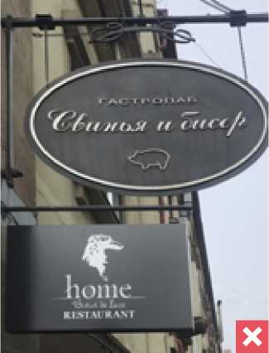
Консольные конструкции должны размещаться на одной высоте с основными настенными вывесками, при этом расстояние от уровня земли до нижнего края консольной конструкции должно быть не менее 2,5 м., расстояние до основной настенной вывески - не менее 0,6 м., расстояние между ближайшими консольными конструкциями, расположенными в границах одного фасада,- не менее 10 м.
Не допускается размещение консольных конструкций в два или несколько рядов (по вертикали, по горизонтали).
Консольная конструкция с подложкой: максимальная допустимая толщина вывески: 120 мм, допустимые ширина и высота - до 800 мм (в зависимости от высоты основной настенной вывески). Информация может размещаться с обеих сторон. Способ крепления: вплотную к фасаду (скрытое крепление)
^ 800 мм
S 120 мм
S 800 мм

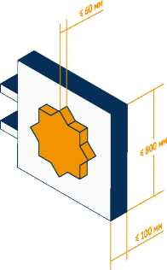
Объёмная консольная конструкция: максимально допустимая толщина подложки 100 мм, толщина объёмных элементов - 60 мм, габаритные размеры (ширина, высота) не должны превышать 800 мм (в зависимости от высоты основной настенной вывески). Объемный элемент должен плотно прилегать к панели. Наиболее предпочтительными материалами для этого варианта исполнения являются металл, пластик и стекло, для изготовления надписей рекомендуется использовать цельные материалы. Каждый из элементов вывески (подложка, информация) должен быть выполнен в едином цвете. Допускается подсветка и фона, и объемной информации. Для подсветки используются светодиоды, как наиболее энергоэффективные и долговечные, либо неоновые лампы.
Консольная конструкция в сквозном (прорезном) исполнении или выполненная с использованием гравировки: максимально допустимая толщина 120 мм, глубина гравировки (при её использовании) не более 25 мм, габаритные размеры (ширина, высота) не должны превышать 800 мм (в зависимости от высоты основной настенной вывески). Предпочтительным материалом для этого варианта исполнения является металл или пластик, вывеска выполняется в едином цвете (в случае использования гравировки заполнение гравировки рекомендуется делать контрастным), для конструкции в сквозном (прорезном) исполнении использование подсветки не допускается, для варианта с использованием гравировки возможна внутренняя подсветка.
Консольная конструкция без подложки выполняется в объёмном виде. Максимальная допустимая толщина - 60 мм, габаритные размеры (ширина, высота) не должны превышать 800 мм (в зависимости от высоты основной настенной вывески). Предпочтительными материалами для этого варианта исполнения являются металл и пластик. Для внутренней подсветки используются светодиоды, как наиболее энергоэффективные и долговечные, либо неоновые лампы. Объёмная консольная конструкция без подложки выполняется в одном цвете.
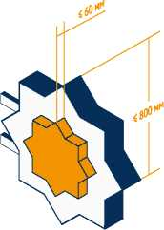
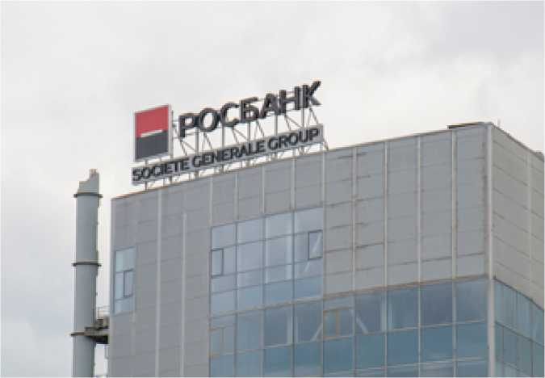
1.2.4. Крышные конструкции - расположенные частично или полностью над уровнем карниза, парапета.

Крышные вывески могут выполняться только в виде конструкции из отдельных букв (цифр, логотипов, знаков) без фоновой подложки. По форме разделяются на плоские и объёмные 2.
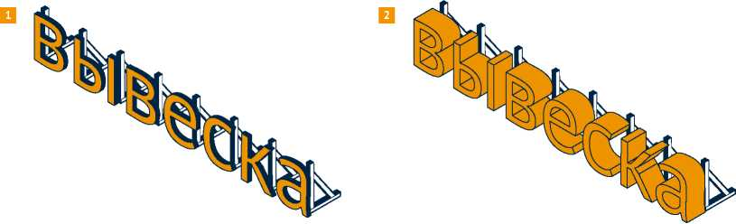
Информационное поле крышных конструкций располагается параллельно к поверхности фасадов зданий, сооружений, по отношению к которым они установлены, выше линии карниза или парапета здания, сооружения в зависимости от места установки крышной конструкции.
Крышные конструкции могут быть оборудованы исключительно внутренней подсветкой со скрытым проведением кабеля питания. Не допускается использовать технологию смены изображений, в том числе с помощью электронных носителей или подвижных частей.
В случае размещения крышной информационной конструкции на скатной кровле не допускается одновременная установка конструкции на коньке и скате кровли.
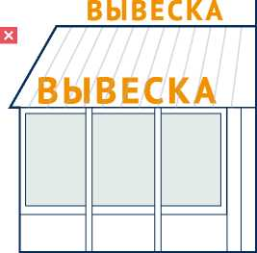
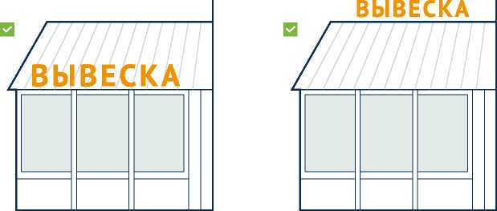

Крышные конструкции размещаются на единой горизонтальной оси и должны иметь одинаковые габаритные размеры по высоте с привязкой к вертикальным осям здания. Не допускается выход как конструкции, так и отдельных букв, за пределы архитектурного объёма (элемента) здания, к которому композиционного привязана крышная конструкция
Не допускается выход как конструкции, так и отдельных букв, за пределы архитектурного объёма (элемента) здания, к которому композиционного привязана крышная конструкция.
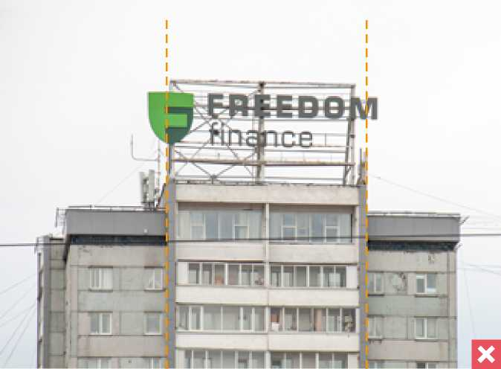
Если крышная конструкция расположена на одном фасаде с названием торгового или многофункционального центра, выполненным также в виде крышной конструкции, ее высота не должна превышать 2/3 от высоты названия торгового (многофункционального) центра.
Расстояние между соседними крышными конструкциями (Y) не должно быть меньше 5 максимально допустимых высот крышной конструкции для данного здания.
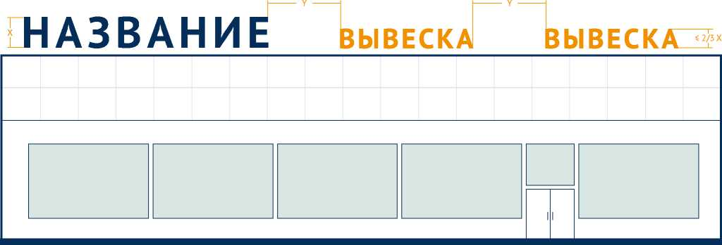

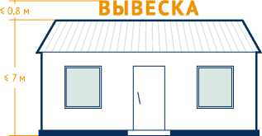
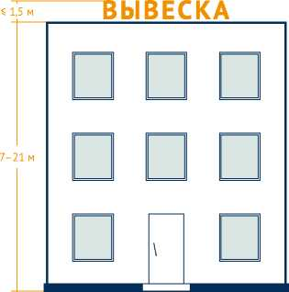
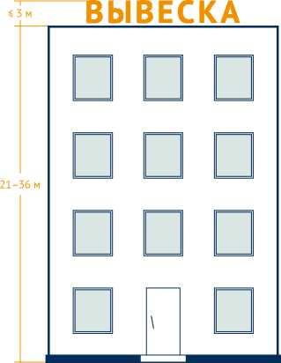
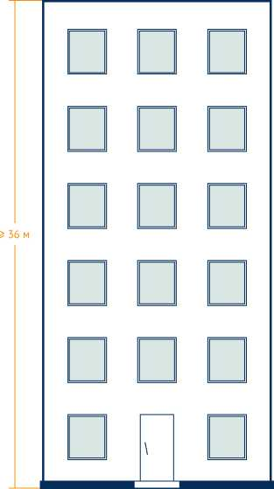

⁴ ВЫВЕСКА

Максимально допустимые размеры крышной конструкции:
- 0,8 м - для объектов высотой до 7 метров
(запрещено (ограничено) для I, II групп населённых пунктов);
- 1,5 м - для объектов высотой 7-21 м;
- 3 м - для объектов высотой 21-36 м;
>4 м - для объектов высотой 36 м и больше;

Объекты высотой до 7 метров (для третьей группы населенных пунктов)
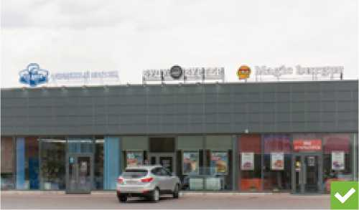
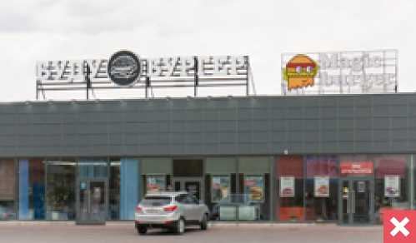
Высота крышной конструкции 0,8 м.
Высота крышной конструкции более 0,8 м.

Для населенных пунктов I, II группы информационное оформление в виде крышных конструкций для объектов высотой менее 7 метров запрещено в целях исключения визуальной перегруженности силуэта застройки.

Объекты высотой 7-21 метр
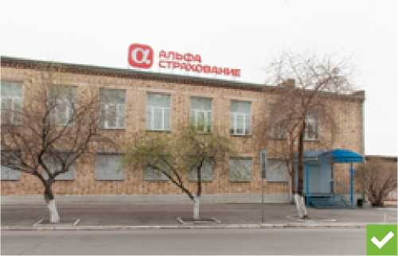
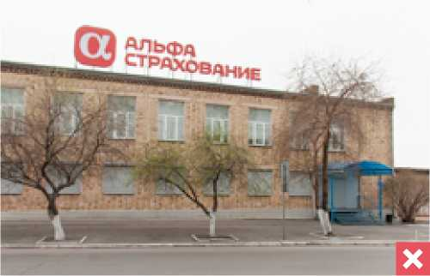
Высота крышной конструкции 1,5 м.
Высота крышной конструкции более 1,5 м.

Объекты высотой 21-36 метров

Высота крышной конструкции 3 м.
Высота крышной конструкции более 3 м.
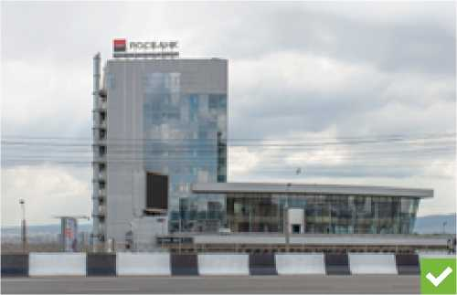
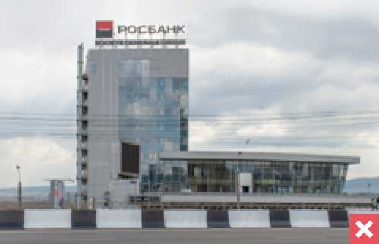

Объекты высотой более 36 метров
Высота крышной конструкции 4 м.
Высота крышной конструкции более 4 м.
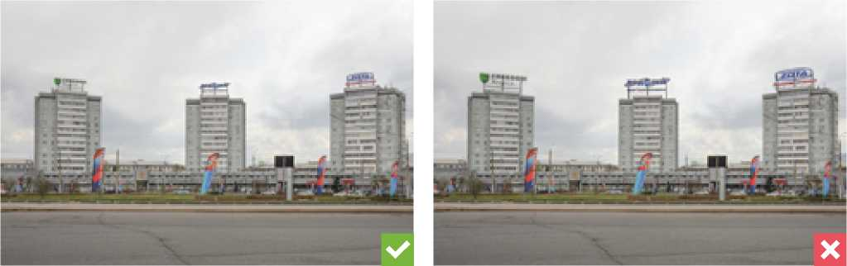

Габаритный размер в ширину при длине фасада менее 35 м. - не более 80 % длины фасада; при длине фасада более 35 м. - не более 50 % длины фасада.
^ 35 м
ВЫВЕСКА
\
X

> 35 м
I « 50% от X
ВЫВЕСКА
 |  | — | — X

Габаритный размер в ширину при длине фасада менее 35 м.- не более 80% длины фасада; при длине фасада более 35 м.- не более 50% длины фасада. Габаритный размер - толщина: 20% от высоты конструкции.
Элементы крепления и каркас крышной конструкции не должны выступать за периметр данной конструкции по бокам и сверху. Оформление каркаса крышной конструкции: порошковая окраска.
Оформление элементов крышной конструкции (отдельно стоящих символов):
- Лицевая сторона - акриловое стекло толщиной не менее 5 мм,
- Боковая и тыльная сторона - алюминий / оцинкованная сталь / листовая сталь с порошковой окраской;
- Подсветка - внутренняя подсветка светодиодными модулями, цветовая температура не более 6500 К.
1.2.5 Информационные панно - настенные конструкции одинакового формата, выполненных из идентичных материалов, с общим цветом фона (белый, серый, оттенки других цветов, соответствующих колористическому решению здания), с одинаковым композиционным решением (не более трех строк по горизонтали), едиными горизонтальными осями размещения информации.
Настенные панно размещаются только на фасадах торговых, торгово-развлекательных центров (комплексов), содержат информацию о наименовании, профиле деятельности субъекта и/или типе реализуемых им товаров, выполняются в виде баннерного панно или светового короба в сблокированном виде. Подробно о способах блокировки информационных панно - в разделе «Особенности информационного оформления для отдельных случаев» (особенности информационного оформления многофункциональных объектов (торговых, торгово-развлекательных центров, комплексов и т.д.)), стр.119.

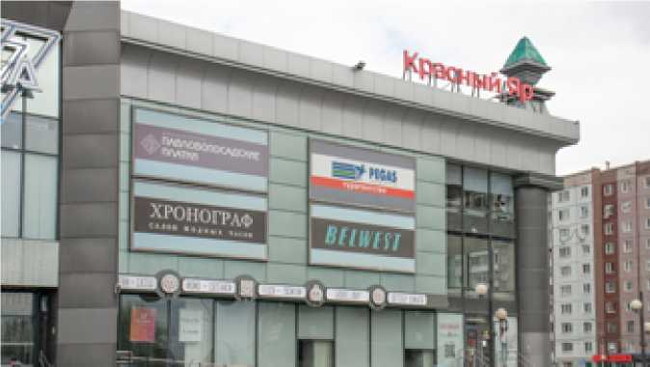

Размещение информационных панно на фасадах иных объектов не допускается.
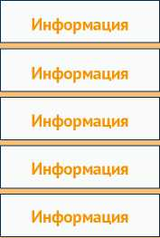
Размер информационного панно определяется в зависимости от архитектурных особенностей здания торгового центра. Конструкция выполняется в виде баннерного панно, является односторонней и крепится к фасаду здания с помощью стального каркаса. Элементы крепления каркаса должны быть закрыты декоративными накладками, тип соединения каркаса - сборноразборный.
Стыки всех элементов информационной конструкции должны быть без видимых линий соединений, щелей, зазоров; рамка конструкции должна закрывать каркас конструкции и конструктивные элементы крепления; не допускаются: просвет между рамкой и информационным полем информационных конструкций, открытые элементы крепления (люверсы, шнуры, пружины).
Информация размещается на неподвижных полиграфических баннерах (статичное информационное поле). Информационная конструкция может быть оборудована внешней подсветкой со скрытым проведением кабеля питания. Оформление каркаса - порошковая окраска; средство размещения информации - виниловые баннеры плотностью 450-600 г/м² с односторонней печатью; подсветка - внешняя подсветка светодиодными прожекторами, цветовая температура от 4000 до 6000 К, индекс цветопередачи Ra £ 90.
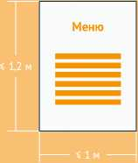
1.2.6. Настенный информационный стенд - конструкция, содержащая дополнительную информацию для доведения до потребителя, размещаемая у входа на здании, сооружении, в котором фактически находится (осуществляет деятельность) субъект.
Информационный стенд кроме наименования организации может содержать:
- Меню (для объектов общественного питания), состоящее из названия, описания и стоимости блюд;
- Афишу или расписание мероприятий (для объектов культуры, образования, спорта), состоящее из названия, описания, даты и времени проведения мероприятия;
- Информацию о секциях, кружках, факультетах, специальностях, мероприятиях (для объектов образования, спорта), состоящее из перечня, названий/наименований реализуемых образовательных услуг и/или направлений деятельности, расписания (при необходимости), даты и времени проведения мероприятий.
Размещение иной информации (ассортимент товаров, перечень оказываемых услуг (за исключением образовательных) и т.д.) не допускается.
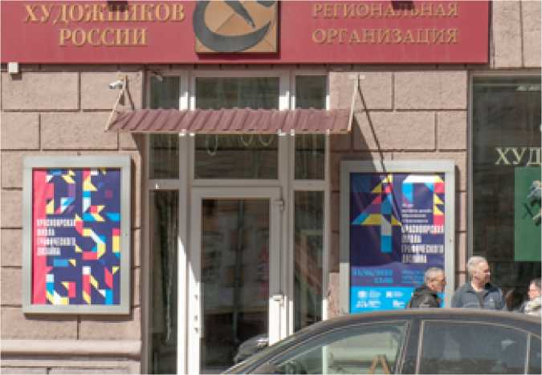
Габаритные размеры настенного информационного стенда определяются исходя из архитектурного решения входной группы, но не могут быть более 1 м в ширину и 1,2 м в высоту, при этом нижний край стенда должен располагаться на высоте не менее 1 м от земли (пола входной группы). Рекомендуемые размеры стенда - 600х800 мм.
1.2.7. Временные баннеры - баннерные информационные конструкции, выполненные без использования жёсткой основы, размещаемые на определённый регламентируемый период времени на элементах общественных зданий (с учётом архитектурного решения объекта) в качестве афиш или элементов праздничного оформления.
Допустимый срок размещения временного баннера - на время проведения мероприятия, но не более 30 дней.
Информация размещается на неподвижных полиграфических виниловых баннерах плотностью 450-600 г/м² с односторонней или двухсторонней печатью.
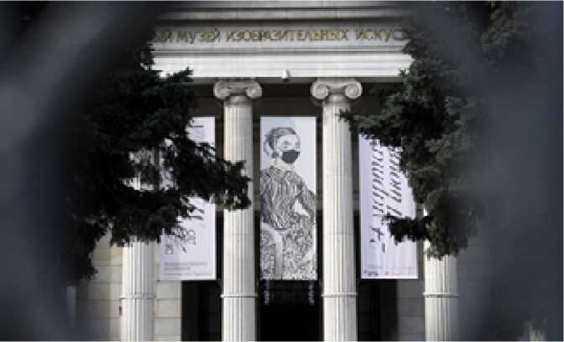
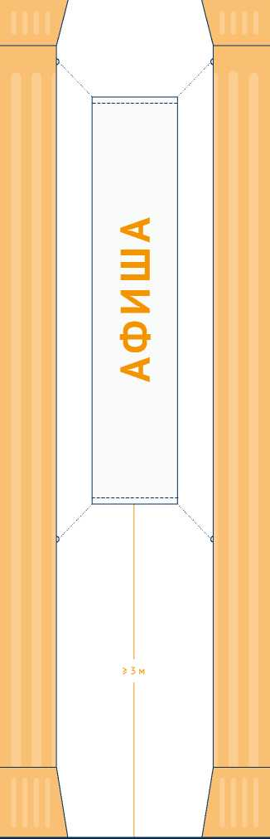
При размещении одного или нескольких временных баннеров между колоннами главного фасада должны соблюдаться единые принципы размещения и симметрия архитектурного решения, при этом нижний край временного баннера должен находиться не ниже 3 м. от уровня крыльца входной группы, верхний уровень - не выше нижней части капители колонны. Если баннер располагается в углублении (в промежутке между колоннами, в нише), рекомендуется использовать темный фон изображения.
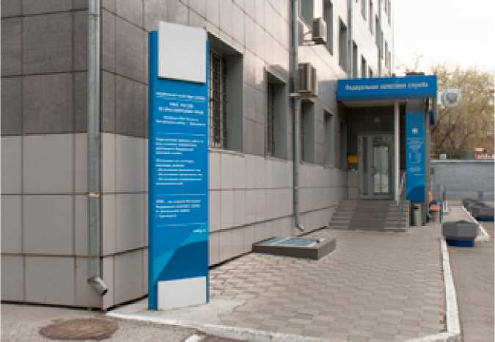
« 1,8 м
« 0,9 м
« 1,8 м
0,4 м
- Отдельно стоящие 2.1. Стела - информационная конструкция на отдельном постаменте, которая может использоваться для навигации или информирования (стелы АЗС (на территории АЗС и при приближении к АЗС), стелы у многофункциональных объектов в границах входных групп зданий, строений, сооружений).
Стела изготавливается на основе прочного металлического каркаса.
Оформление каркаса стелы: порошковая окраска или облицовка композитными, алюминиевыми панелями.
Оформление элементов стелы: лицевая сторона - акриловое стекло толщиной не менее 5 мм, боковая и тыльная сторона - композитные панели / алюминий / оцинкованная сталь / листовая сталь с порошковой окраской.
Подсветка - внутренняя подсветка светодиодными модулями, цветовая температура не более 6500 К.
2.2. Информационный стенд - отдельно стоящая информационная конструкция малого формата, устанавливаемая у объектов, расположенных в цокольных этажах, на обособленных территориях (стенды с картой-схемой территории), на территориях, прилегающих к объектам образования, спорта, здравоохранения, культуры (с перечнем услуг, календарём мероприятий и пр.), при условии размещения стенда в границах входных групп зданий, строений, сооружений.
I
« 1,2 м
Не допускается устанавливать информационные стенды на тротуарах шириной менее 2,5 м. Стенды могут располагаться на расстоянии 1 м. друг от друга, но не более 3-х стендов в ряд.
Конструкция информационного стенда выполняется одно- или двусторонней. Задняя сторона односторонней конструкции должна быть дополнена декоративным обрамлением. Фундамент стенда допускается в двух вариантах: заглубляемый (не выступающий над уровнем земли) и незаглубляемый. В случае использования незаглубляемого фундамента он в обязательном порядке облицовывается декоративным материалом по форме, соответствующей дизайну стенда.
Информация размещается на неподвижных полиграфических постерах, при этом информационное поле должно быть снабжено защитным экраном.
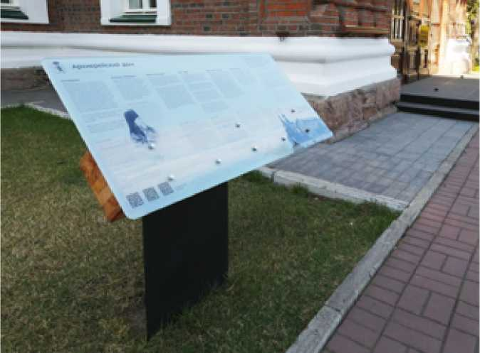
Информационный стенд может быть оборудован внешней подсветкой со скрытым проведением кабеля питания. Каркас стенда следует выполнять из стальной трубы сечением 40 х 40 мм, тип соединения - сборно-разборный. Общая высота конструкции не должна превышать 2,1 м.
Оформление каркаса: порошковая окраска; средство размещения информации: атмосферостойкие бумажные постеры плотностью 150 г/м² с односторонней печатью; защитный экран: закаленное стекло / триплекс / акрил толщиной 3,5 мм; подсветка: внешняя подсветка антивандальными светодиодными светильниками, цветовая температура не более 4000 К, индекс цветопередачи Ra £ 90.
2.3. Афишная конструкция: отдельно стоящая информационная конструкция, состоящая из фундамента, каркаса, информационного поля, которая устанавливается у культурно-развлекательных объектов (дом (дворец) культуры, музей, театр, концертный зал, кинотеатр и т.д.).
Максимальные габаритные размеры афишной конструкции 1,4 x 0,85 x 3,0. Фундамент допускается в двух вариантах: заглубляемый (не выступающий над уровнем земли) и незаглубляемый. В случае использования незаглубляемого фундамента он в обязательном порядке облицовывается декоративным материалом по форме, соответствующей дизайну афишной конструкции.
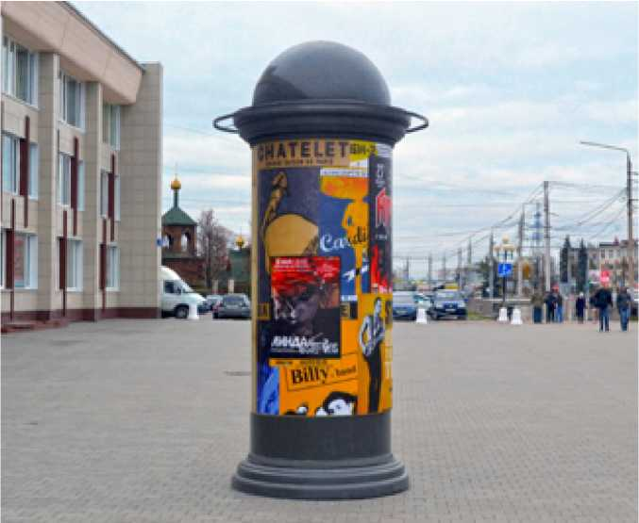
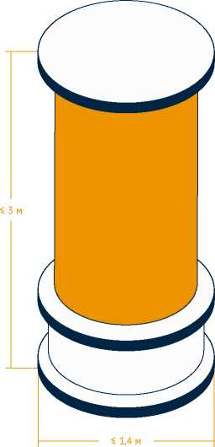
Оформление каркаса: порошковая окраска; средство размещения информации: атмосферостойкие бумажные постеры плотностью 150 г/м² с односторонней печатью; защитный экран: закаленное стекло / триплекс / акрил толщиной 3,5 мм; подсветка: внутренняя подсветка светодиодными модулями, цветовая температура не более 4000 К.
Таблицы 4.1-4.4. Рекомендуемые и запрещённые типы вывесок. Допустимые размеры вывесок и их элементов.

4.1. Территории категории А
Исторические центры, второстепенные районы со зданиями сталинского периода постройки - Красноярск, города, посёлки - районные центры.
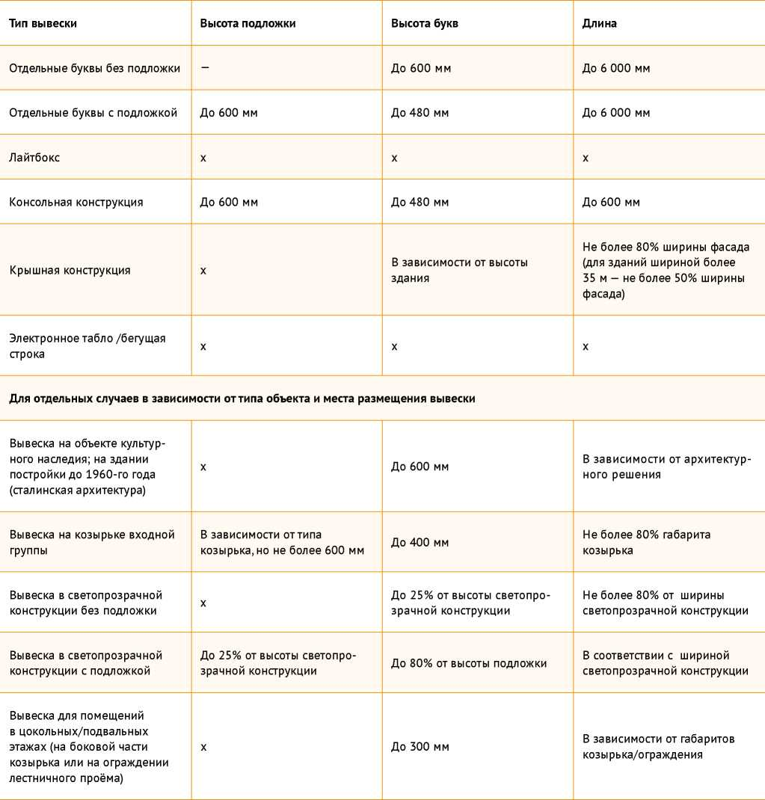
- Территории категории Б
Современные районы (Красноярск, города, посёлки - районные центры); гостевые улицы (все типы населённых пунктов); исторический и/или современный центр (для малых населённых пунктов).
Тип вывески | Высота подложки | Высота букв* | Длина*
Отдельные буквы без подложки | — | До 700 мм | До 7 000 мм
Отдельные буквы с подложкой | До 700 мм | До 560 мм | До 7 000 мм
Лайтбокс | До 700 мм | До 560 мм | До 7 000 мм
Консольная конструкция | До 700 мм | До 560 мм | До 700 мм
Крышная конструкция | х | В зависимости от высоты здания | Не более 80% ширины фасада (для зданий шириной более 35 м — не более 50% ширины фасада)
Электронное табло /бегущая строка | х | х | х

Для отдельных случаев в зависимости от типа объекта и места размещения вывески
Вывеска на объекте культурного наследия; на здании постройки до 1960-го года (сталинская архитектура) | x | До 600 мм | В зависимости от архитектурного решения
Вывеска на козырьке входной группы | В зависимости от типа козырька, но не более 600 мм | До 400 мм | Не более 80% габарита козырька
Вывеска в светопрозрачной конструкции без подложки | х | До 25% от высоты светопрозрачной конструкции | Не более 80% от ширины светопрозрачной конструкции
Вывеска в светопрозрачной конструкции с подложкой | До 25% от высоты светопрозрачной конструкции | До 80% от высоты подложки | В соответствии с шириной светопрозрачной конструкции
Вывеска для помещений в цокольных/подвальных этажах (на боковой части козырька или на ограждении лестничного проёма) | х | До 300 мм | В зависимости от габаритов козырька/ограждения
Вывеска над въездом на территорию | х | До 700 мм | В зависимости от ширины проезда

- Территории категории В
Жилые (спальные) районы, индивидуальная жилая застройка (все типы населённых пунктов).
Тип вывески | Высота подложки* | Высота букв* | Длина*
Отдельные буквы без подложки | — | До 750 мм | До 7 500 мм
Отдельные буквы с подложкой | До 750 мм | До 600 мм | До 7 500 мм
Лайтбокс | До 750 мм | До 600 мм | До 7 500 мм
Консольная конструкция | До 750 мм | До 600 мм | До 750 мм
Крышная конструкция | х | В зависимости от высоты здания | Не более 80% ширины фасада (для зданий шириной более 35 м — не более 50% ширины фасада)
Электронное табло /бегущая строка | х | х | х

Для отдельных случаев в зависимости от типа объекта и места размещения вывески
Вывеска на козырьке входной группы | В зависимости от типа козырька, но не более 600 мм | До 400 мм | Не более 80% габарита козырька
Вывеска в светопрозрачной конструкции без подложки | х | До 25% от высоты светопрозрачной конструкции | Не более 80% от ширины светопрозрачной конструкции
Вывеска в светопрозрачной конструкции с подложкой | До 25% от высоты светопрозрачной конструкции | До 80% от высоты подложки | В соответствии с шириной светопрозрачной конструкции
Вывеска для помещений в цокольных/подвальных этажах (на боковой части козырька или на ограждении лестничного проёма) | х | До 300 мм | В зависимости от габаритов козырька/ограждения

- Территории категории Г
Периферийные территории (все типы населённых пунктов): производственные и коммунально-складские территории, территории садоводческих товариществ и т.п.
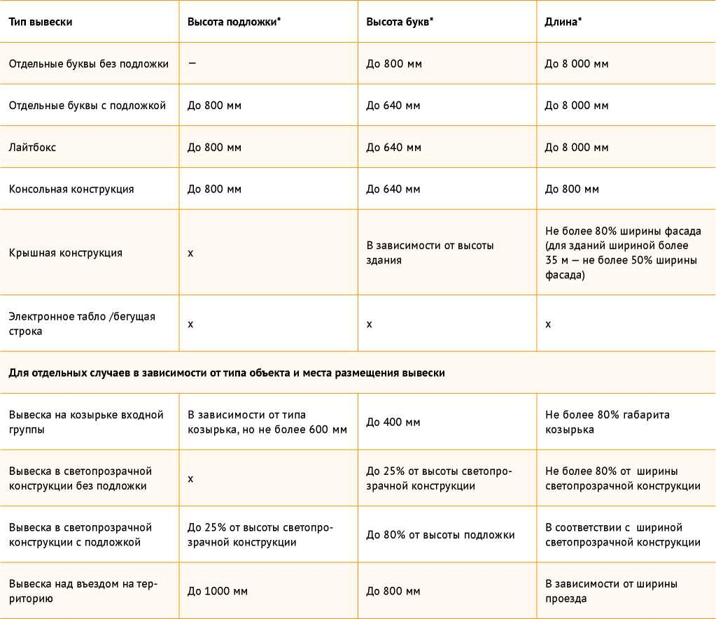

’’Для улиц, расположенных на производственных и коммунально-складских территориях, при ширине проезжей части не менее 6 полос габаритные размеры вывесок, которые воспринимаются с противоположной стороны улицы (фасады зданий, на которых размещаются вывески, ориентированы на проезжую часть), могут быть увеличены, но не более чем на 20% (за исключением отдельных случаев в зависимости от типа объекта и места размещения вывески).
Таблица 5.
Допустимая (недопустимая) к размещению информация в зависимости от типа информационной конструкции
Тип информационной конструкции | Фирменное наименование/ коммерческое обозначение | Тип услуг | Логотип | Режим работы | Акции | Указатель | Дополнительная информация
Информационная табличка | + | + | + | + | — | — | В соответствии  с законом о защите прав потребителей
Учрежденческая доска | + | — | + | + | — | — | Ведомственная принадлежность
Информационный блок | + | + | + | + | — | + | —
Вывески (все типы) | + | + | + | — | — | — | —
Настенные панно | + | + | + | — | — | — | —
Настенные стенды | + | + | + | — | — | — | Меню, афиша, расписание мероприятий, информация о секциях, специальностях, мероприятиях и т.д.
Временные баннеры | + | — | + | — | — | — | Афиши, праздничное оформление
Стела | + | + | + | + | — | + | Перечень услуг, товаров
Информационный стенд | + | + | + | + | — | + | Карта-схема объектов, перечень организаций/ перечень услуг, календарь мероприятий
Афишная конструкция | + | + | + | — | — | — | Афиша, календарь мероприятий и т.д.

РАЗДЕЛ 3.
ТРЕБОВАНИЯ
И РЕКОМЕНДАЦИИ
ПО ИНФОРМАЦИОННОМУ ОФОРМЛЕНИЮ ОБЪЕКТОВ
- ОБЩИЕ ТРЕБОВАНИЯ К РАЗМЕЩЕНИЮ И ОФОРМЛЕНИЮ ВЫВЕСОК, ИНФОРМАЦИОННЫХ КОНСТРУКЦИЙ
- Установка и эксплуатация информационных конструкций не должна нарушать прочностные характеристики несущих элементов здания, сооружения, к которым она присоединяется, затруднять или делать невозможным функционирование объектов инженерной инфраструктуры.
- Конструкции должны быть безопасны, спроектированы, изготовлены, смонтированы и установлены в соответствии со строительными нормами и правилами, а также нормативными правовыми актами, содержащими требования для конструкций соответствующего типа.
- Запрещается размещение на информационных конструкциях посторонних объявлений, надписей, изображений и других сообщений, не относящихся к непосредственным задачам конструкции.
Правила размещения вывесок (места рекомендуемого и недопустимого размещения, рекомендации по композиционному размещению, разрешённые и запрещённые способы выполнения и размещения вывесок):
- Вывеска размещается в пределах занимаемого помещения размещение (в пределах площадей внешних поверхностей зданий, сооружений, соответствующих границам помещений, занимаемых данными организациями, индивидуальными предпринимателями).

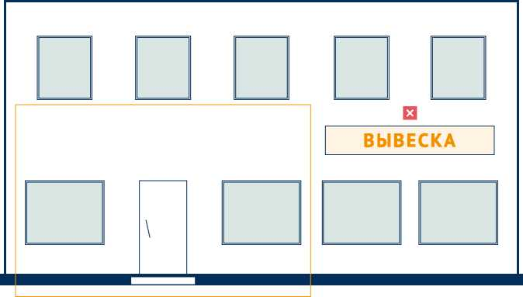

- Вывески размещаются в один ряд (за исключением торговых, торгово-развлекательных и многофункциональных центров) по горизонтали. Не допускается вертикальная ориентация надписей вывесок, информационных табличек и указателей, расположенных на фасадах зданий
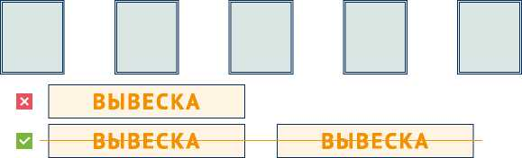

- Не допускается расположение вывесок в два и более ряда (за исключением торговых, торгово-развлекательных и многофункциональных центров), при этом в границах одной вывески возможно размещение информации в две строки при соблюдении допустимой суммарной высоты.
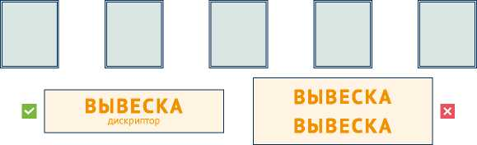
- Все элементы вывески (надписи, логотип) должны располагаться на единой горизонтальной оси, которая располагается в центре фриза или козырька (при их наличии), для многоквартирных домов - между верхней линией окон и плитой перекрытия между первым и вторым этажами
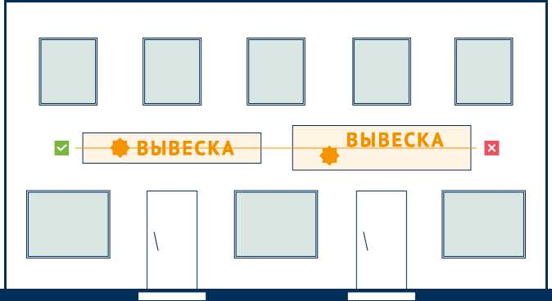

- Между подложками соседних вывесок, расположенных в одной плоскости, не должно быть зазоров, если расстояние между ними менее 2,5 м. (за исключением случаев, когда между вывесками располагается элемент наружной водосточной системы здания)
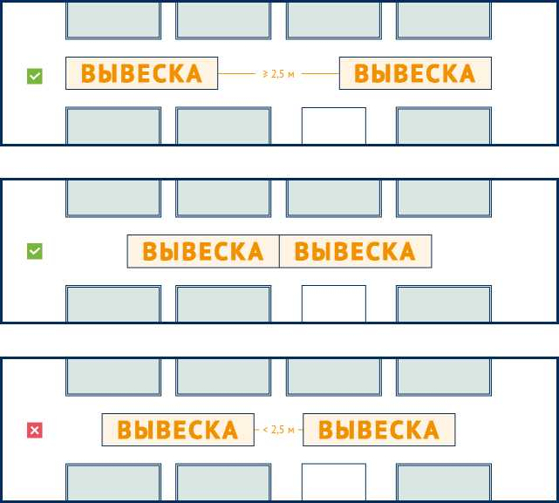
- При использовании фоновой подложки вывески разных предприятий (учреждений, организаций), находящихся в одном здании, выполняются одинаковой высоты и из одного материала.
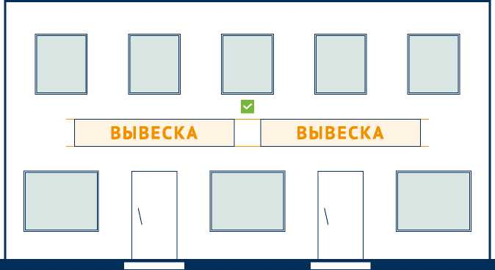

/Вывески необходимо выравнивать относительно центральных вертикальных осей архитектурных элементов фасада (окон, дверей), при определении горизонтального габаритного размера вывесок необходимо учитывать вертикальные композиционные оси фасада, которые проходят по границам окон, витрин, входных групп
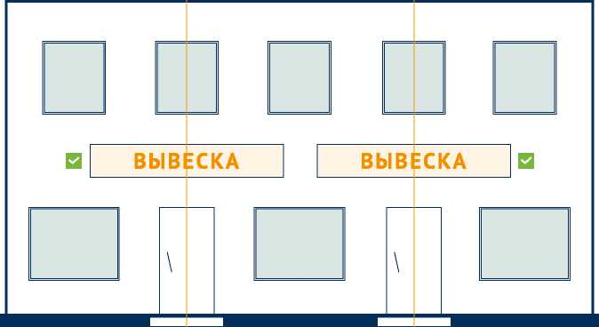
- Наилучшее место для размещения вывески - непосредственно над входом (если позволяют условия и имеется техническая возможность такого размещения вывески)
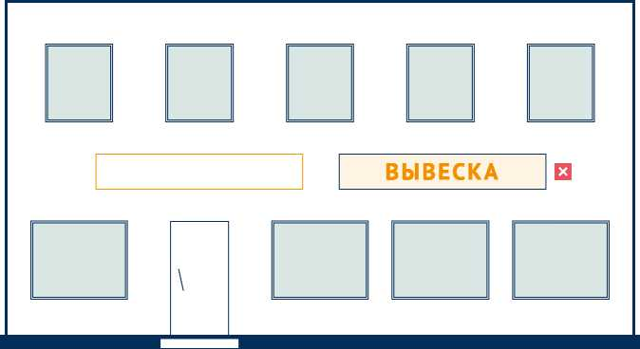

- Не допускается размещение вывесок без учёта архитектурного членения фасада (вертикальных и горизонтальных композиционных осей), а также с выступом за пределы фасада (за исключением консольных конструкций).
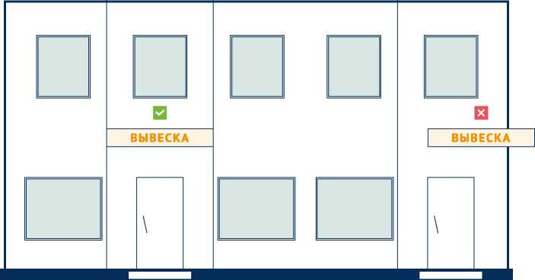
- Не допускается размещение вывесок на ограждениях и плитах балконов, на лоджиях и эркерах (если такое размещение не предусмотрено первоначальным архитектурным проектом здания)
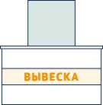

- Не допускается перекрытие вывеской архитектурных элементов зданий (карнизов, лепнины, пилястров и т.д.). На зданиях, имеющих декоративные архитектурные элементы, допускается размещение исключительно вывесок из отдельных букв без фоновой подложки.
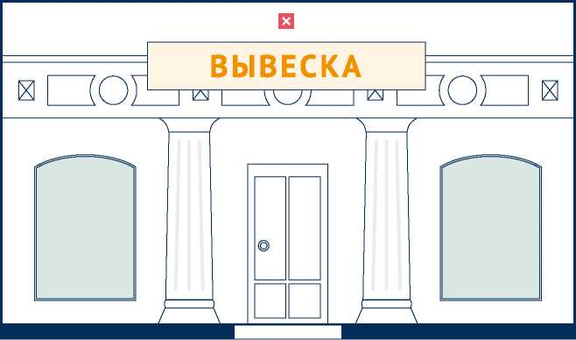
- Не допускается частичное или полное перекрытие вывеской витрин, дверных и оконных проемов, за исключением размещения вывески в светопрозрачном проёме в соответствии с установленными требованиями

□

ВЫВЕСКА
- Не допускается размещение вывесок на расстоянии ближе чем 2,0 м от мемориальных досок

ВЫВЕСКА
- Не допускается размещение вывесок на фасадах с отделкой в виде настенной росписи, мозаичного панно, сграффито
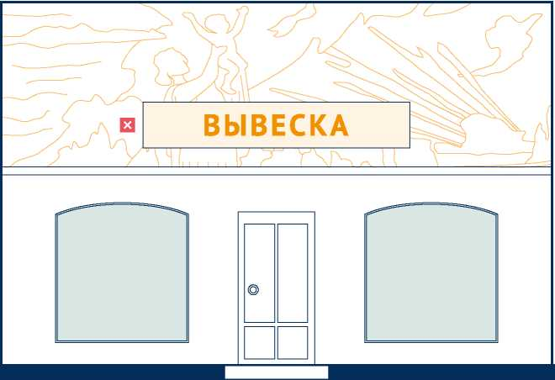

- На глухих фасадах зданий, сооружений, на фасадах с рельефной поверхностью (руст, декоративная отделка поверхности и т.д.), а также на витражном остеклении допускается размещать вывески только из отдельных букв без фоновой подложки
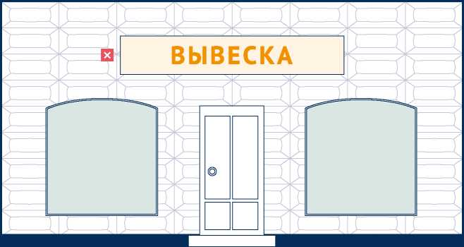
- Не допускается размещение консольных конструкций над козырьками, рядом с балконами, а также на зданиях, сооружениях, ширина прилегающего к которым тротуара не превышает 1,0 м
- Не допускается размещение вывески (информационной конструкции)
путем пристройки такой конструкции к фасаду здания, сооружения
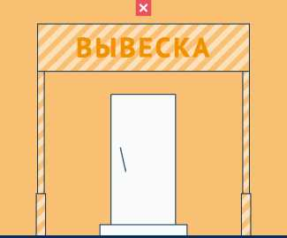
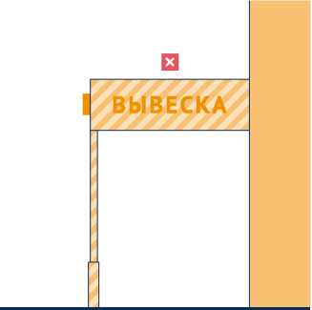

- Не допускается размещение информации путем непосредственного нанесения на поверхность фасада, иных элементов здания, сооружения декоративно-художественного и (или) текстового изображения
- На зданиях, построенных ранее 1960 года, объектах культурного наследия (памятниках истории и культуры) народов Российской Федерации, включенных в единый государственный реестр объектов культурного наследия (памятников истории и культуры) народов Российской Федерации, их территориях не допускается размещение вывесок с фоновой подложкой (за исключением информационных табличек, учрежденческих досок, информационных блоков, консольных конструкций).
На объектах культурного наследия информационные конструкции размещаются только при условии согласования с уполномоченным органом - Службой по государственной охране объектов культурного наследия Красноярского края. Рекомендуется на таких объектах предусматривать вывески из отдельных букв белого цвета (высотой до 600 мм.) без фоновой подложки.
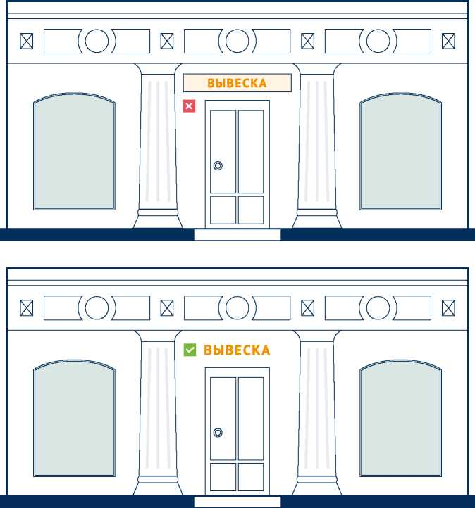
- На одном фасаде здания для одной организации полагается только одна основная вывеска и одна дополнительная консольная конструкция (при необходимости её размещения).
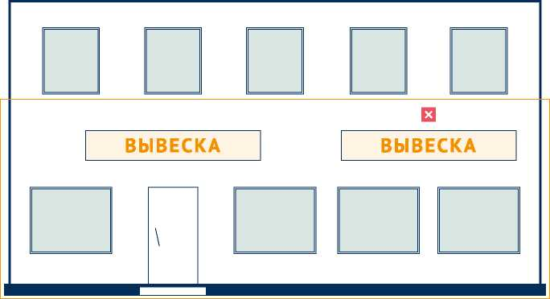

- Не допускается дублирование информации, размещённой на основной вывеске
ВЫВЕСКА
ВЫВЕСКА ВЫВЕСКА ВЫВЕСКА ВЫВЕСКА
Типы информационных конструкций, вывесок, размещение которых не допускается в целях сохранения внешнего архитектурного облика сложившейся застройки населённого пункта:
- Размещение информационных конструкций, вывесок в виде электронного табло (в том числе - типа «бегущая строка»), вне зависимости от режима его использования, за исключением уличных часов, а также стел, входящих в комплекс информационного оформления автозаправочных станций, электронных табло, размещаемых на фасадах вокзалов;
- Размещение информационных конструкций, вывесок на фасадах многоквартирных жилых домов с использованием светодинамических (мигающих, мерцающих, сменяющихся) элементов, за исключением элементов внутреннего оформления витрин;
- Размещение информационных конструкций, вывесок, у которых в качестве лицевой стороны использована баннерная ПВХ-ткань (за исключением световых коробов и временных баннеров).
- РЕКОМЕНДУЕМЫЕ ВАРИАНТЫ ИНФОРМАЦИОННОГО ОФОРМ - ЛЕНИЯ В ЗАВИСИМОСТИ ОТ ТИПА ОБЪЕКТА
В данном разделе представлены варианты информационного оформления объектов: рекомендуется выбор такого варианта размещения информационных конструкций, при котором возможно размещение вывесок всех организаций, имеющих в них потребность. Комбинирование вариантов информационного оформления в отношении одного объекта не допускается. Не на всех схемах показаны информационные таблички, учрежденческие доски, так как способ их размещения остаётся общим для любого типа объекта.
Максимальная площадь всех информационных конструкций на одном здании, сооружении не может превышать:
- 10% от общей площади фасада объекта в случае, если площадь такого фасада менее 50 м²;
- 5-10% от общей площади фасада объекта в случае, если площадь такого фасада составляет от 50 до 100 м²;
- 3-5% от общей площади фасада объекта в случае, если площадь такого фасада составляет более 100 м².
Допускается применение подложки
Конструкция из отдельных букв

Временные конструкции
Первая группа объектов - небольшие по площади объекты нежилого назначения (во временном или капитальном исполнении) высотой до 2-х этажей, предназначенные для размещения одного или нескольких предприятий (учреждений).

Варианты информационного оформления киосков, павильонов:
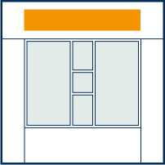
- Вывеска размещается на фризе, допускается любой тип конструкции - в зависимости категории зоны размещения объекта.
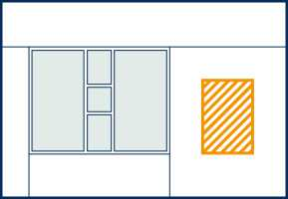
- Вывеска размещается на глухом участке фасада в виде отдельных букв без подложки (для I, II групп населённых пунктов).
'ШШ.
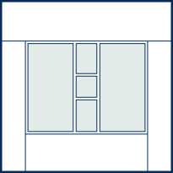
- Вывеска выполняется в виде крышной конструкции (из отдельных букв без фоновой подложки) - только для III группы населённых пунктов в случае одиночного размещения объекта.

Варианты информационного оформления нежилых объектов (торговли, обслуживания и т.п.) высотой не более одного этажа и площадью до 500 м²:
- Вывеска размещается на фризе
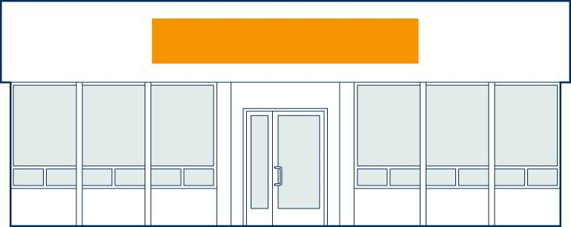

- Вывеска размещается на светопрозрачной конструкции
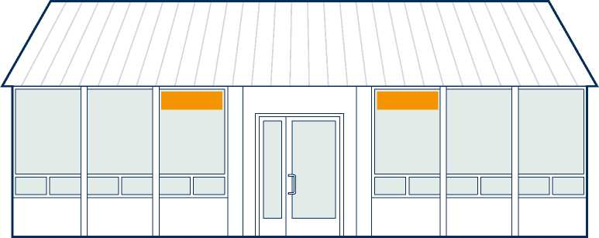

- Вывеска размещается на фасаде над входом.
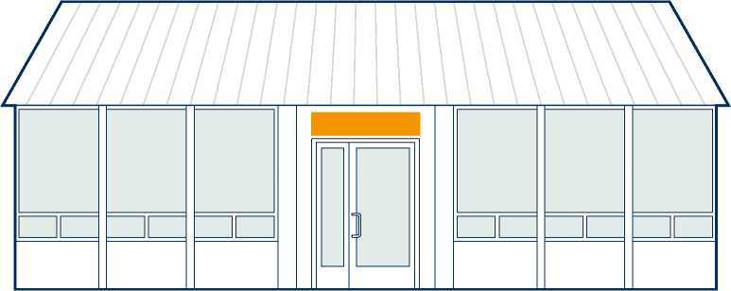
- Вывеска в виде отдельных букв без фоновой подложки размещается на глухом участке фасада.
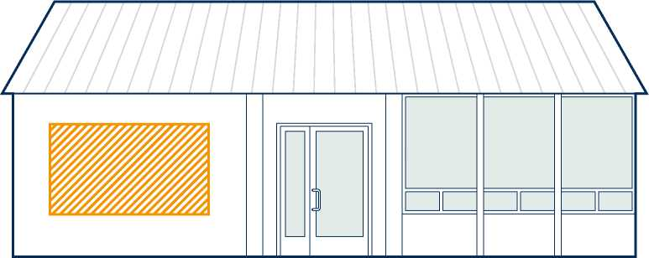

- Для III группы населённых пунктов допускается выполнение вывески в виде крышной конструкции (из отдельных букв без фоновой подложки)
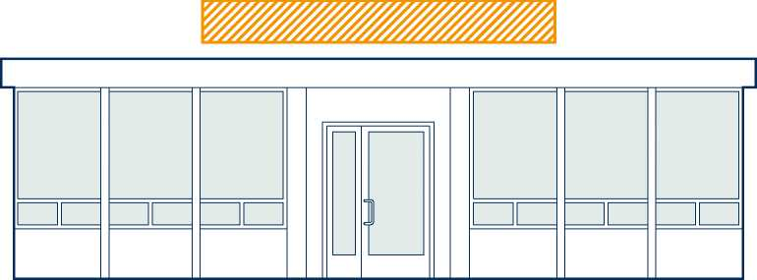

Варианты информационного оформления нежилых объектов (торговли, обслуживания, общественного питания и т.п.) высотой не более двух этажей:
- Вывеска размещается на фризе.
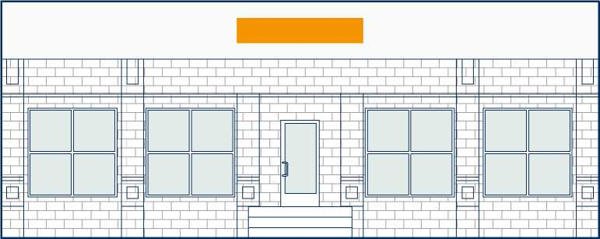

- Вывеска размещается на светопрозрачной конструкции
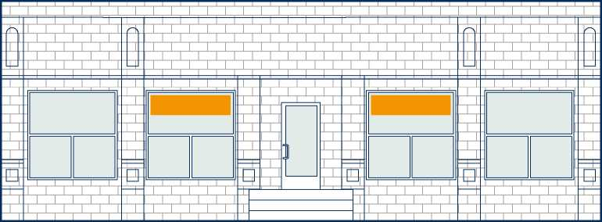

- Вывеска размещается на фасаде над входом
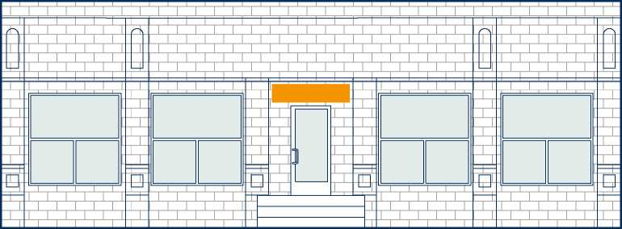
3. Вывеска размещается на глухом участке фасада
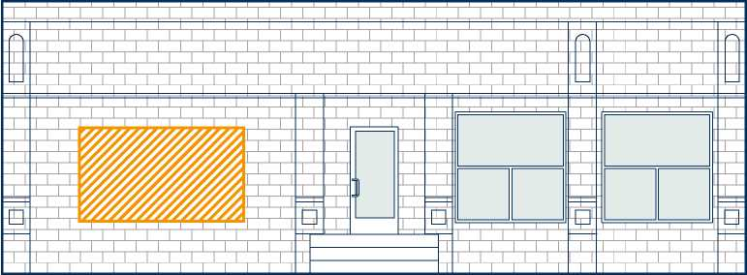

5. Для III группы населённых пунктов допускается выполнение вывески в виде крышной конструкции (из отдельных букв без фоновой подложки)

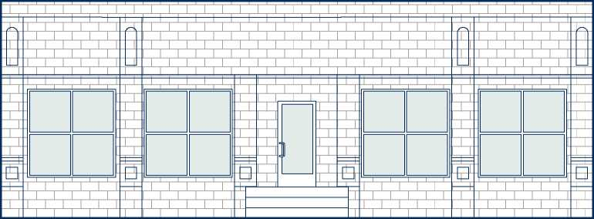
Вторая группа объектов: объекты, предназначенные для размещения большого количества предприятий, в том числе киноконцертных залов, представителей торговых сетей, предприятий общественного питания, фитнеса, различных видов развлечений, сервиса и услуг.
Информационное оформление данных объектов осуществляется с учётом архитектурного решения здания и при выполнении следующего условия: суммарная площадь информационных и рекламных конструкций не должна превышать 10% от общей площади фасада объекта в случае, если площадь такого фасада менее 50 м²; 5-10% от общей площади фасада объекта в случае, если площадь такого фасада составляет от 50 до 100 м²; 3-5% от общей площади фасада объекта в случае, если площадь такого фасада составляет более 100 м².
Варианты информационного оформления торгово-развлекательных комплексов (ТРК) - с торговыми функциями, киноконцертными залами, дополнительными услугами сервиса, общественного питания, фитнеса и т.д.
1. Вывески размещаются над входами на фасаде либо на козырьке входной группы, допускается дополнительное размещение консольных конструкций при условии их расположения по одной линии с вывесками, расположенными на фасаде, и с единым габаритным размером по высоте.
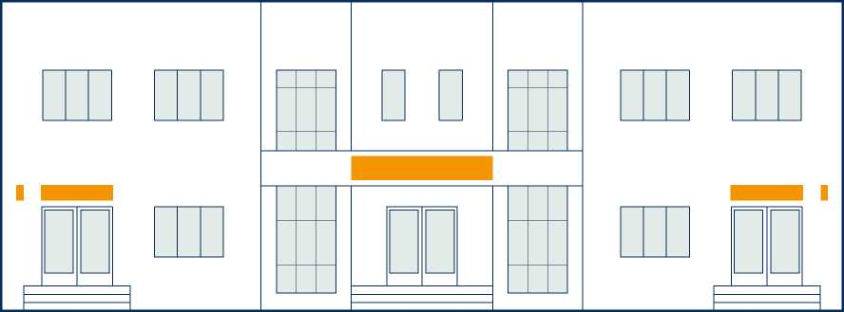
2. Основная вывеска с наименованием ТРК размещается над главным входом (на фасаде, на витражном остеклении (в виде отдельных букв без подложки) или на козырьке входной группы (при его наличии), дополнительные вывески (предприятий, магазинов, которые размещаются в здании) размещаются над окнами второго этажа
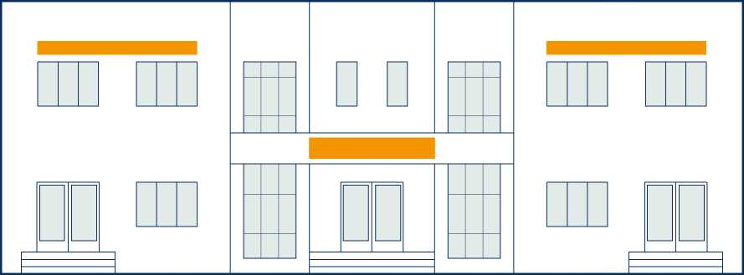

3. Вывески размещаются на фасаде над основным входом и на светопрозрачных конструкциях.
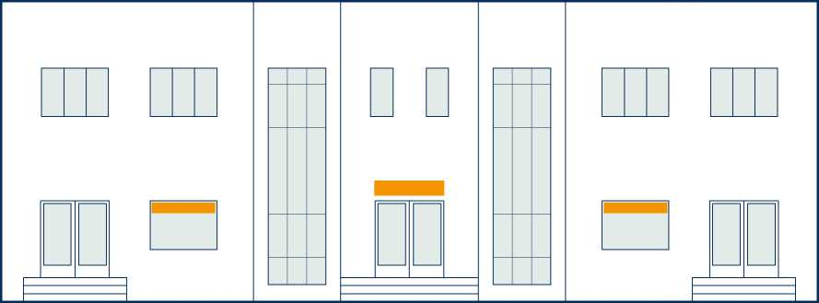
- Основная вывеска с наименованием объекта ТРК выполняется в виде крышной конструкции, дополнительные вывески (предприятий, магазинов, которые размещаются в здании) размещаются на фасаде над входами в здание.

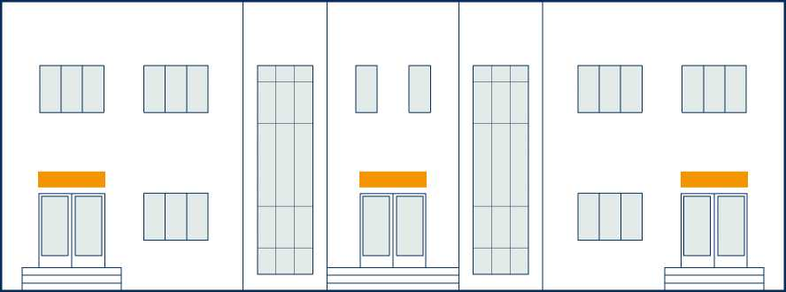

- Вывески выполняются в виде крышных конструкций, при этом основная вывеска с наименованием объекта по высоте должна быть крупнее, чем дополнительные вывески (предприятий, магазинов, которые размещаются в здании). Также допускается размещение вывесок на светопрозрачных конструкциях первого этажа.
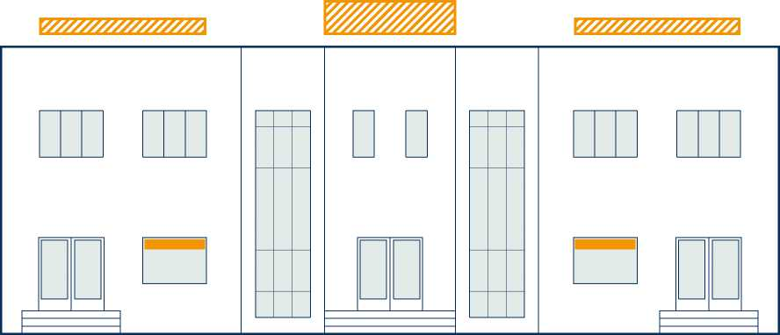
- Основная вывеска с наименованием ТРК выполняется в виде крышной конструкции из отдельных букв без фоновой подложки, дополнительные вывески (предприятий, магазинов, которые размещаются в здании), выполненные также из отдельных букв без подложки, размещаются упорядоченными блоками на витражном остеклении.

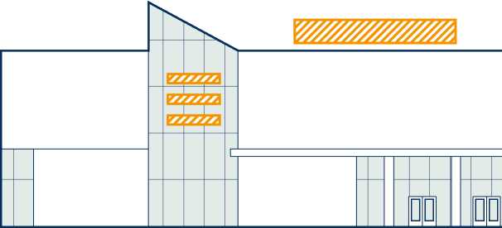
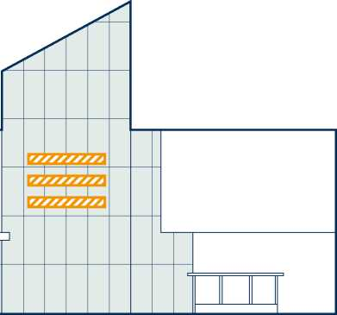

- Основная вывеска с наименованием ТРК размещается на фризе над входом (или над входом на светопрозрачных конструкциях), дополнительные вывески - в виде отдельных букв без фоновой подложки - упорядоченными группами на глухих участках фасада и в виде нескольких крышных конструкций.

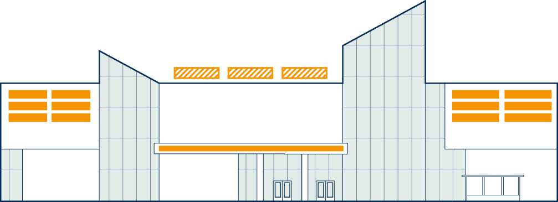

- Основная и дополнительные вывески в верхней части фасада здания (без ограничений по типу информационной конструкции при условии их одинакового типа по верхней части фасада), а также на светопрозрачных конструкциях.
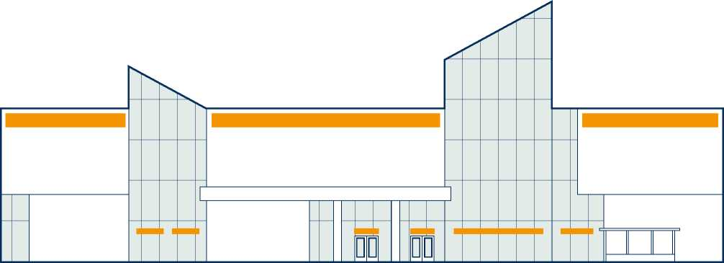

- Основная вывеска с наименованием ТРК - в виде крышной конструкции из отдельных букв без фоновой подложки, которая размещается над главным входом в здание, дополнительные вывески - в виде отдельных букв без фоновой подложки - крышные конструкции, упорядоченные группы на глухих участках фасада и на светопрозрачных конструкциях в уровне первого этажа.
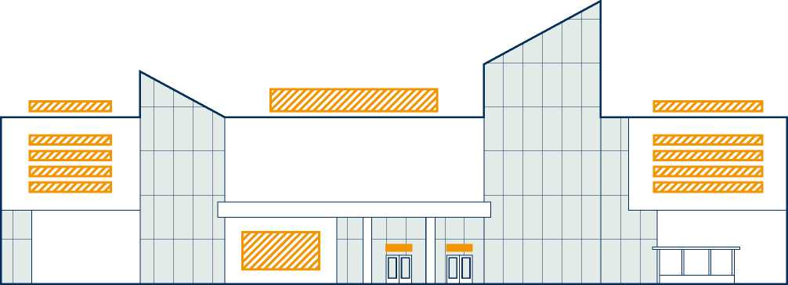

Варианты информационного оформления многофункциональных комплексов (МФК) с культурно-развлекательными функциями.
- Основная вывеска с наименованием МФК выполняется в виде крышной конструкции из отдельных букв без фоновой подложки, которая размещается над главным входом в здание, также допускается размещение вывесок над окнами первого этажа на фасаде и на светопрозрачных конструкциях над входами в здание.

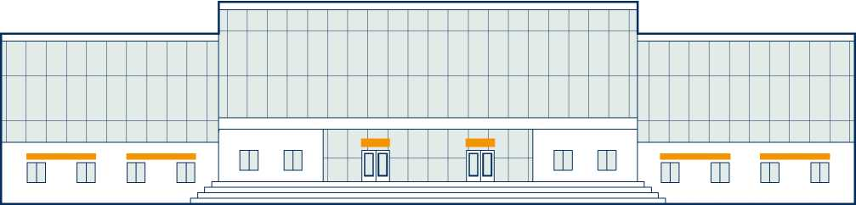

- Основная вывеска с наименованием МФК выполняется в виде крышной конструкции из отдельных букв без фоновой подложки, которая размещается над главным входом в здание, дополнительные вывески с наименованием организаций, которые также размещаются в здании, - на боковых частях в виде аналогичных крышных конструкций, также вывески могут размещаться над входами в здание - на фасаде или на светопрозрачных конструкциях.
''ШИИИИШИИИЯ.
 |  |  |  |  |  |  |  |  |  |  |  |  |  |  |  |  |  |  |  |  | —
 |  |  |  |  |  |  |  |  |  |  |  |  |  |  |  |  | J L |  |  |  |  |  | L
 |  |  |  |  |  |  |  |  |  |  |  |  |  | “П |  |  |  | I |  |  |  |  | пТг
 | ш |  | ш |  |  | ш |  | ш |  |  |  |  |  | и |  |  |  |  |  |  |  |  | I |  |  |  |  |  |  |  |  |  |  |  |  |  |  | ш |  |  | ш

- Основная вывеска с наименованием МФК выполняется в виде крышной конструкции из отдельных букв без фоновой подложки, которая размещается над главным входом в здание, дополнительные вывески с наименованием организаций, которые также размещаются в здании, - над боковыми частями здания в виде аналогичных крышных конструкций, допускается также размещение дополнительных вывесок, выполненных из отдельных букв без подложки, упорядоченными блоками на витражном остеклении.

 |  | 7////////////// | !
 |  | ZSSSSSSSSSSSSSS | !

'//////////////////////л
 |  |  |  |  |  | 1 |  |  |  |  |  | 1
ш |  |  |  |  |  | и | и |  |  |  | UL | J |  |  |  |  | ш

'//////////////////////л
7///////////М
7////////Z////7
7/////////////Z

- Основная вывеска с наименованием МФК выполняется в виде крышной конструкции из отдельных букв без фоновой подложки, которая размещается над главным входом в здание, дополнительные вывески - на фризе над основным входом в здание, также вывсеки допускается размещать на фасаде над окнами первого этажа.
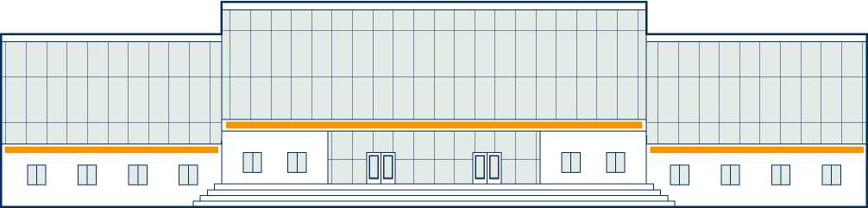

Варианты информационного оформления гостиниц (в виде отдельных зданий), гостиниц с дополнительными функциями на первом этаже.
- Вывеска с наименованием или вывеска с наименованием в виде крышной конструкции из отдельных букв без фоновой подложки размещается в верхней части здания на фасаде над главным входом в здание, дополнительные вывески - на общем фризе над первым этажом.
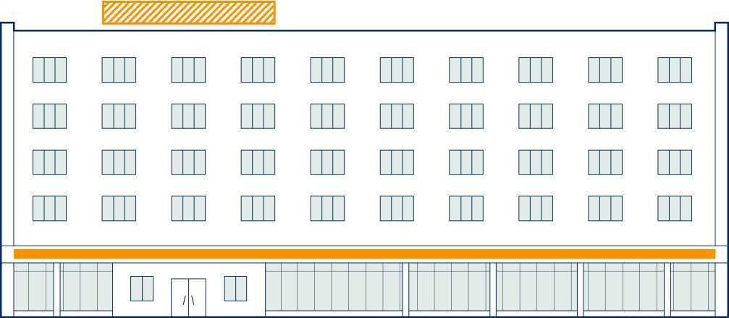

2. Вывеска с наименованием в виде крышной конструкции из отдельных букв без фоновой подложки размещается симметрично относительно центральной оси здания, справа и/или слева от основного входа в здание на глухих частях фасада размещаются информационные блоки.
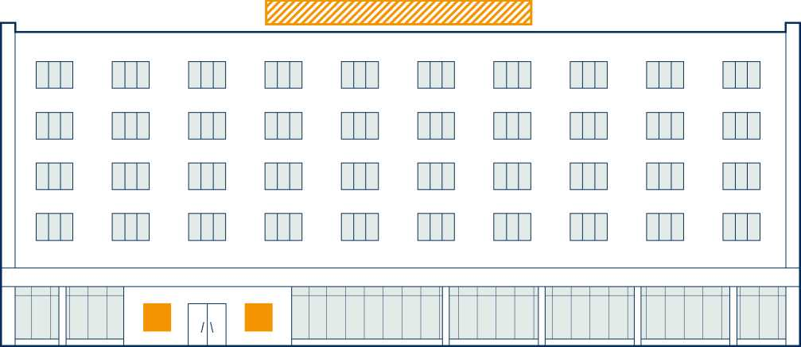
3. Вывеска размещается на фризе входной группы.
Третья группа объектов - отдельно стоящие здания высотой не более 2-х этажей (всероссийские, международные бренды: Лента, Мега, Метро, Декатлон, Mersedes, Toyota, Audi и т.д.)

Варианты информационного оформления брендированных объектов:
- Основная вывеска с наименованием объекта размещается в верхней части фасада над центральным входом в здание, дополнительные информационные конструкции блокированными группами могут размещаться на глухих участках фасада при условии, что общая площадь информационного оформления не превышает 10% от общей площади фасада здания.
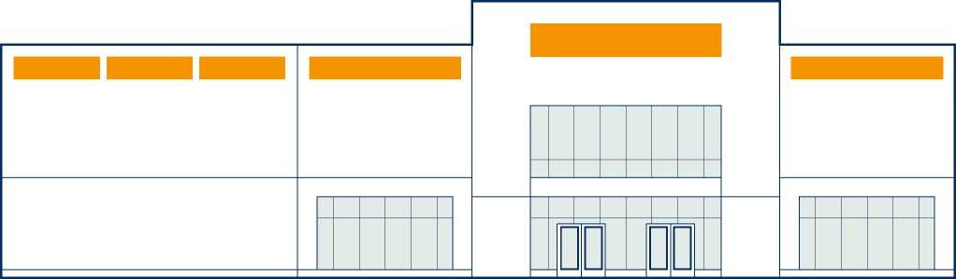

- Основная вывеска с наименованием выполняется в виде крышной конструкции из отдельных букв без фоновой подложки, дополнительные информационные конструкции блокированными группами могут размещаться на глухих участках фасада при условии, что общая площадь информационного оформления не превышает 10% от общей площади фасада здания.

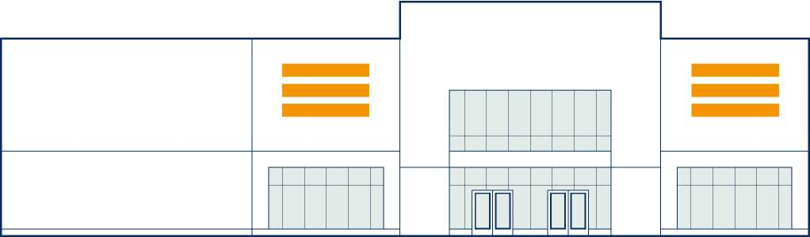
Четвёртая группа - объекты с размещением офисных помещений с возможными дополнительными функциями (общественного питания, спортивно-досугового назначения)

Варианты информационного оформления административных, административно-офисных зданий:
- В верхней части здания (на фронтоне) допускается размещение символики (герба, логотипа), вывеска размещается над входом (на фасаде, на фризе входной группы). Учрежденческие доски, информационные таблички размещаются упорядоченно справа и/или слева от входной двери.

- Учрежденческая доска размещается над входом в здание в габаритах не более ширины входной двери, информационные таблички размещаются упорядоченно справа и/или слева от входной двери.
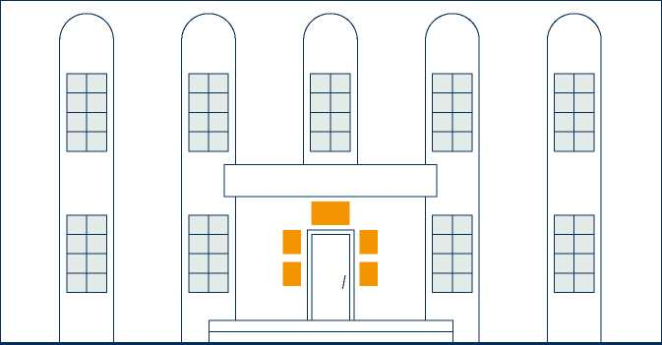
- Допускается вывеска в виде крышной конструкции из отдельных букв без фоновой подложки (в случае, если здание полностью занято одной организацией)
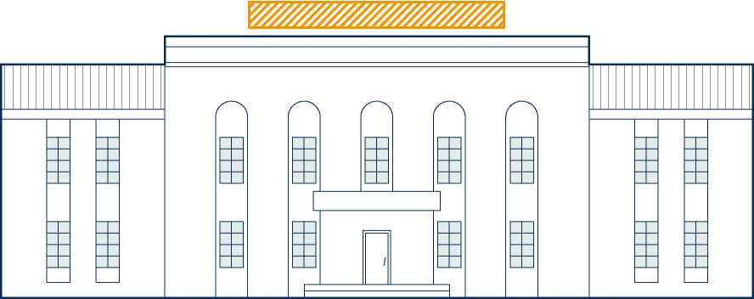

Варианты информационного оформления офисных центров:
- Основная вывеска с наименованием офисного центра размещается в верхней части фасада (над окнами верхнего этажа над главным входом в здание), дополнительные вывески организаций, осуществляющих свою деятельность в здании, размещаются на фасаде над окнами первого этажа либо на общем фризе, расположенном между первым и вторым этажом.

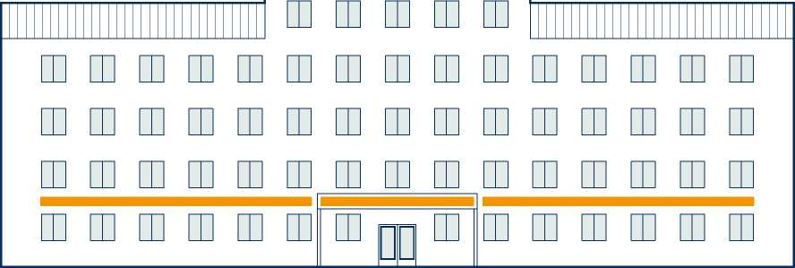

- Вывеска размещается на фризе входной группы, информация об организациях, осуществляющих свою деятельность в здании, располагается внутри здания.
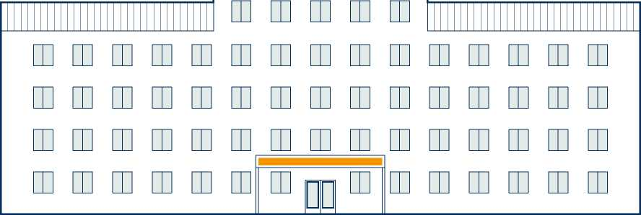
- Вывески размещаются выше линии карниза в виде крышных конструкций из отдельных букв без фоновой подложки, информация об организациях, осуществляющих свою деятельность в здании, размещается на информационных блоках, которые располагаются на глухих частях фасада справа и/или слева от входа в здание.
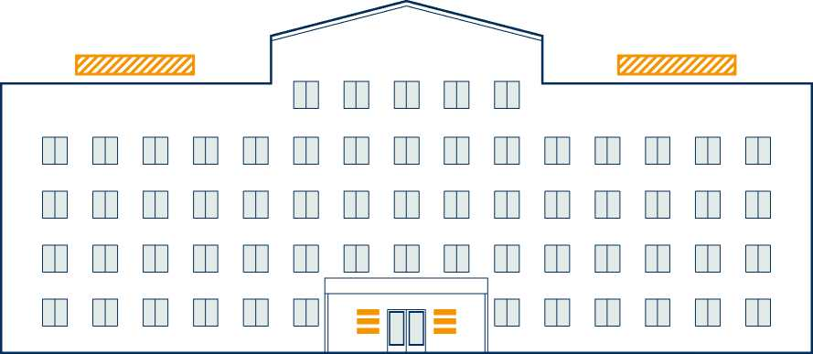

- Основная вывеска с наименованием офисного центра размещается в верхней части фасада (над окнами верхнего этажа над главным входом в здание), вывески могут размещаться на глухих участках фасада (в простенках) при условии их выполнения в виде отдельных букв без фоновой подложки.

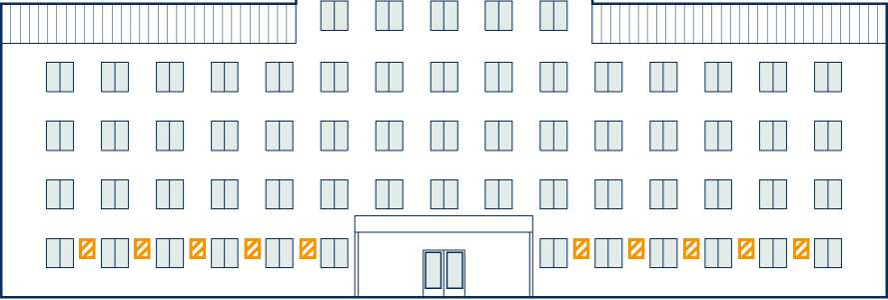

Варианты информационного оформления торгово-офисных центров:
- Основная вывеска (вывески) с наименованием выполняется в виде крышной конструкции из отдельных букв без фоновой подложки, дополнительные вывески размещаются на фасаде над входами в здание, на глухих участках фасада лопускается размещение информационной конструкции в виде отдельных букв без положки или на подложке, выполненной в цвете фасада.
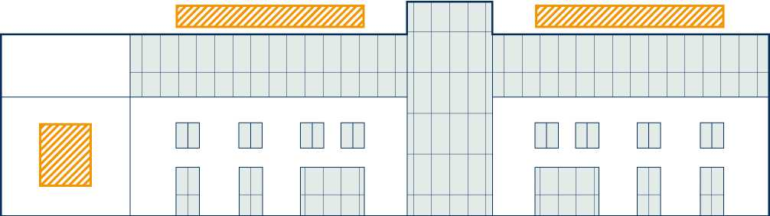

- Основная вывеска с наименованием, выполненная в виде отдельных букв без фоновой подложки, размещается на витражном остеклении, дополнительные - на общем фризе.
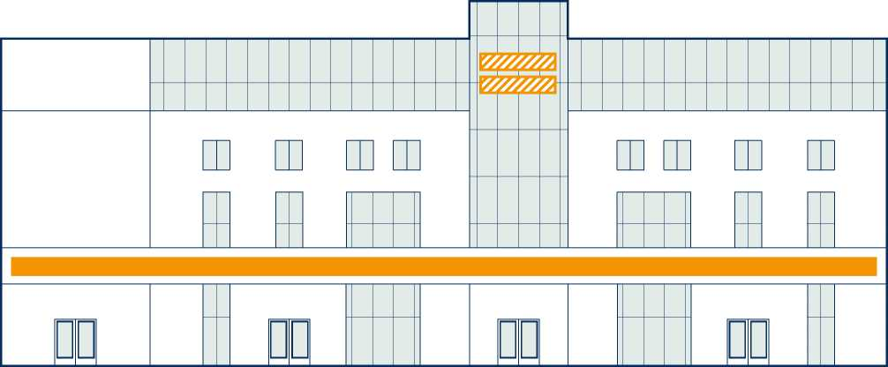
- Основная вывеска с наименованием, выполненная в виде отдельных букв без фоновой подложи, размещается на витражном остеклении, дополнительные вывески могут размещаться на глухих участках фасада, в том числе - в простенках при условии их выполнения в виде отдельных букв без фоновой подложки
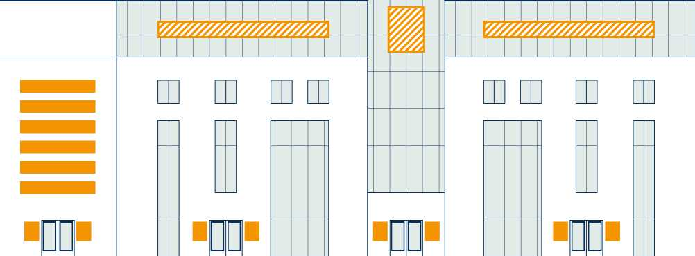

- Основная вывеска с наименованием, выполненная в виде отдельных букв без фоновой подложи, размещается на витражном остеклении, дополнительные вывески - на светопрозрачных конструкциях и/или на фасаде над входами в здание, на глухом участке фасада дополнительно могут размещаться вывески из отдельных букв без подложки
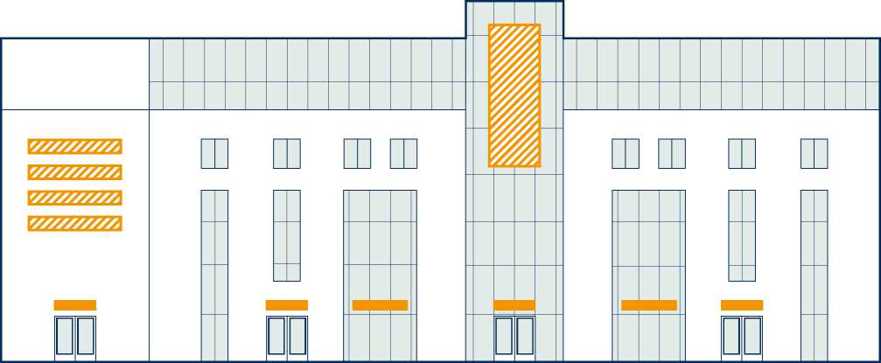
Пятая группа - объекты спорта, культуры, образования, здравоохранения с возможной потребностью в размещении сменной информации

Варианты информационного оформления объектов культуры (библиотеки, театры, дома (дворцы) культуры)
- В верхней части здания (на фронтоне) допускается размещение символики (герба, логотипа). В случаях, когда объект культуры может восприниматься с большого расстояния, целесообразно размещение основной вывески с наименованием в верхней части здания - на фризе или фасаде здания, при этом вывеска выполняется в виде отдельных букв без фоновой подложки. Учрежденческие доски, информационные таблички размещаются либо на входных дверях, либо на фасаде справа и/или слева от входа (входов).
- Для II, III группы населённых пунктов наименование, выполненное в виде отдельных букв без фоновой подложки, размещается в верхней части здания - на фронтоне. Учрежденческие доски, информационные таблички размещаются либо на входных дверях, либо на фасаде справа и/или слева от входа (входов).
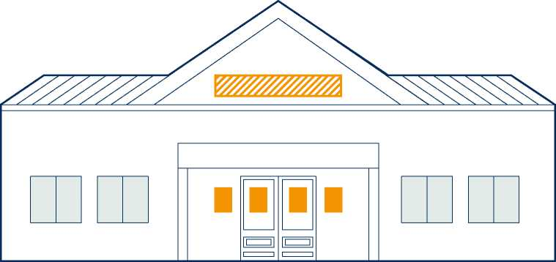

- В общем случае информационное оформление объекта культуры составляют учрежденческая доска, информационная табличка, которые размещаются на входных дверях, либо на фасаде справа и/или слева от входа (входов). Вывеска с наименованием объекта культуры, выполненная в виде отдельных букв без фоновой подложки, может размещаться на глухом участке фасада.
- Допускается размещать на учреждениях культуры временные баннеры с информацией о проводимых мероприятиях (выставках, концертах, спектаклях) на растяжках в пространстве между колоннами

- Вывеска с наименованием размещается на фризе входной группы или на фасаде здания непосредственно над входом в здания, учрежденческая доска, информационная табличка размещается справа или слева от входа.
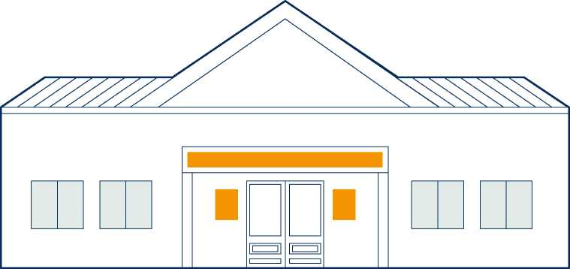
- Для III группы населённых пунктов вывеска с наименованием может быть выполнена в виде крышной конструкции из отдельных букв без фоновой подложки, учрежденческая доска, информационная табличка размещается справа или слева от входа.
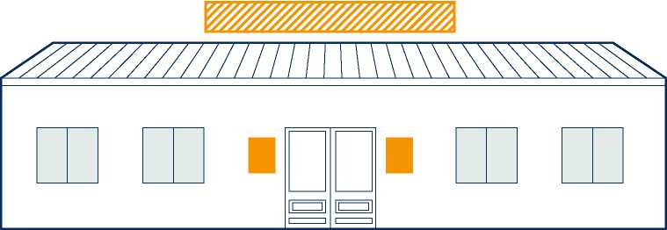

Каждый из вариантов информационного оформления объектов культуры (1-5) может при необходимости дополняться временными баннерами с информацией о проводимых в здании мероприятиях, которые размещаются либо на глухих участках фасада в соответствии с горизонтальными, вертикальными композиционными осями, либо между колоннами. Также на закреплённой территории могут размещаться информационные стенды или афишные конструкции.
Варианты информационного оформления объектов образования (высшие и средние специальные учебные заведения, общеобразовательные школы, школы искусств, школы (дома) технического творчества, детские сады и т.д.) и объектов физкультурно-спортивного назначения (стадионы, спортивные центры, комплексы, бассейны и т.д.)
- Вывеска с наименованием размещается на фризе козырька входной группы, учрежденческая доска, информационная табличка размещается справа или слева от входа.
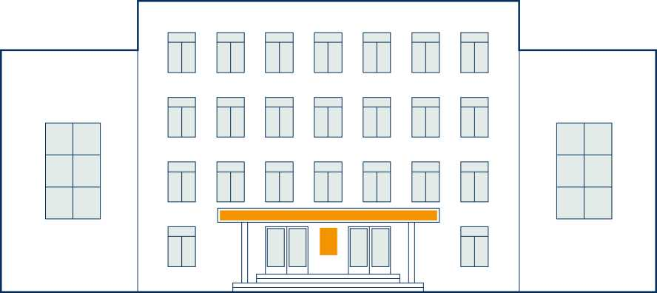

- Вывеска в виде отдельных букв без фоновой подложки, в зависимости от архитектурного решения здания, размещается на глухом участке фасада или на витражном остеклении, учрежденческая доска, информационная табличка размещается справа или слева от входа.
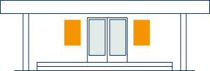
- Вывеска в виде крышной конструкции из отдельных букв без фоновой подложки, учрежденческая доска, информационная табличка размещается справа или слева от входа.

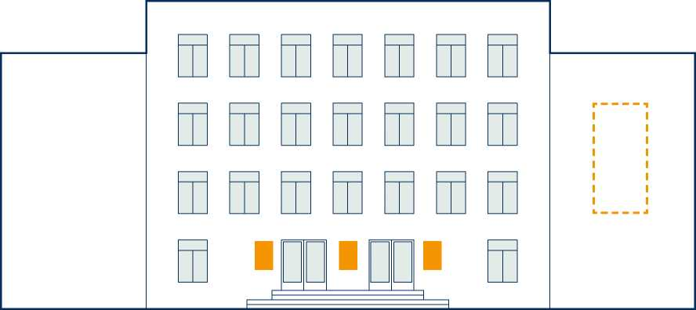

При наличии глухих участков фасада, как на варианте №3, информационное оформление объектов образования и физкультурно-спортивного назначения может в случае необходимости дополняться временными баннерами с информацией о проводимых в здании мероприятиях, которые размещаются на глухих участках фасада в соответствии с горизонтальными, вертикальными композиционными осями. Также на закреплённой территории объектов физкультурно-спортивного назначения и объектов образования могут размещаться информационные стенды.

Варианты информационного оформления объектов здравоохранения (больницы, поликлиники, оздоровительные центры, профилактории и т.д.)
- Вывеска с наименованием размещается на фризе козырька входной группы, учрежденческая доска, информационная табличка размещается справа или слева от входа.
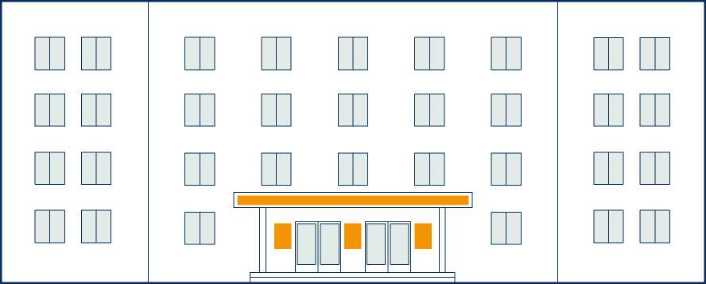

- Вывеска в виде крышной конструкции из отдельных букв без фоновой подложки, учрежденческая доска, информационная табличка размещается справа или слева от входа.

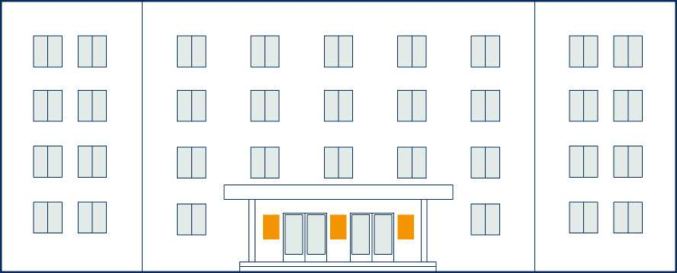
- Вывеска, выполненная в виде конструкции из отдельных букв без фоновой подложки, размещается на глухих участках фасада справа или слева от входа, учрежденческая доска и/или информационная табличка - на светопрозрачных конструкциях входной группы или на фасаде справа или слева от входа.
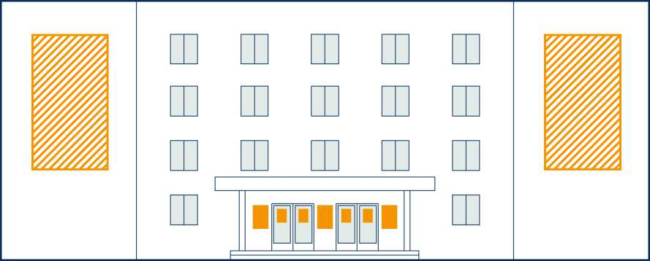

На закреплённой территории объектов здравоохранения дополнительно могут размещаться информационные стенды.

Шестая группа - жилые здания высотой от 2-х этажей и более с дополнительными функциями на нежилых этажах.
В общем случае вывески размещаются в пределах занимаемого помещения: между верхней линией окон первого этажа и плитой перекрытия между первым и вторым этажом.
Варианты информационного оформления многоквартирных домов с нежилыми помещениями на нижних (1-2-м) этажах (в том числе - встроенно- пристроенных, пристроенных)
- Вывески размещаются на общем фризе, расположенном над первым этажом (в верхней части фасада встроенно-пристроенного помещения).
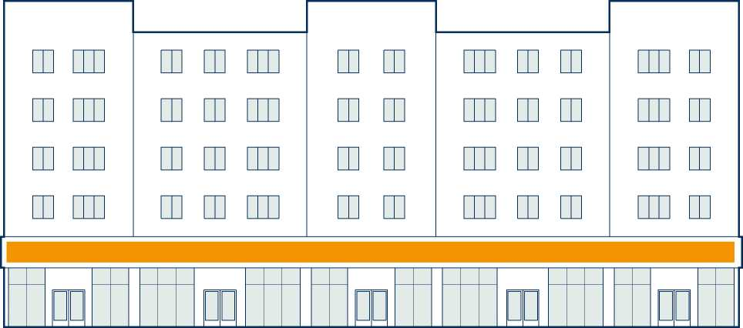

- Вывески размещаются на фасаде (или светопрозрачных конструкциях) над входами в здание, информационное оформление может быть дополнено размещением консольных конструкций на единой горизонтальной оси с основными вывесками.
- Вывески, выполненные в виде конструкции из отдельных букв без фоновой подложки, размещаются на глухих участках фасада (простенках)
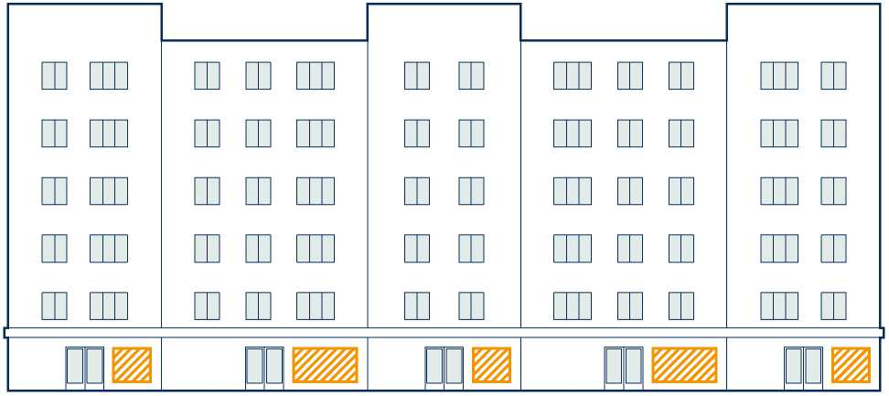
Варианты информационного оформления многоквартирных домов сталинского периода постройки (с декоративными архитектурными элементами) с нежилыми помещениями на первом этаже.
1. Вывески размещаются в верхней части светопрозрачных конструкций и/или - в виде конструкции из отдельных букв без фоновой подложки на фасаде над входами в здание.
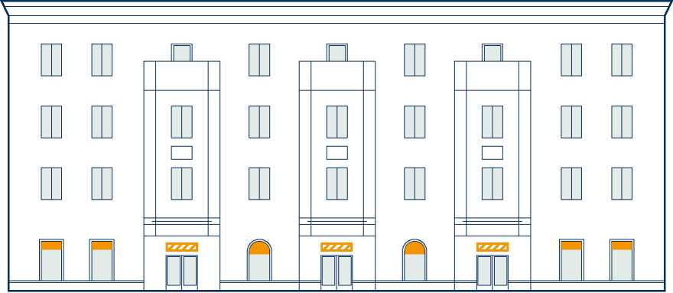

- Вывески в виде конструкции из отдельных букв без фоновой подложки размещаются на фасаде над входами в здание, информационное оформление может быть дополнено размещением консольных конструкций на единой горизонтальной оси с основными вывесками.
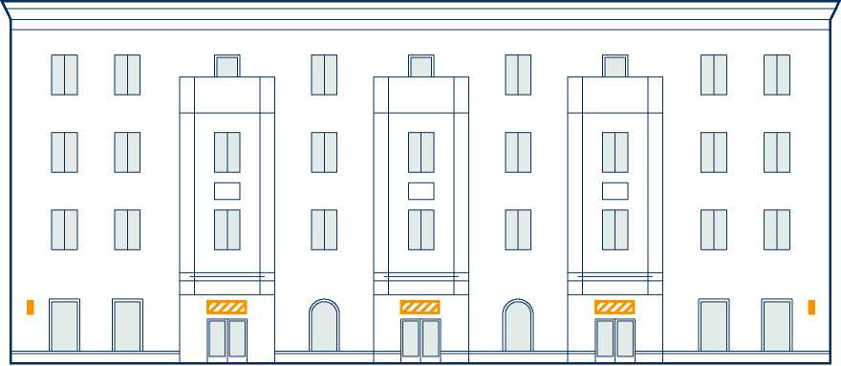
- Вывески, выполненные в виде конструкции из отдельных букв без фоновой подложки, размещаются на глухих участках фасада (простенках).
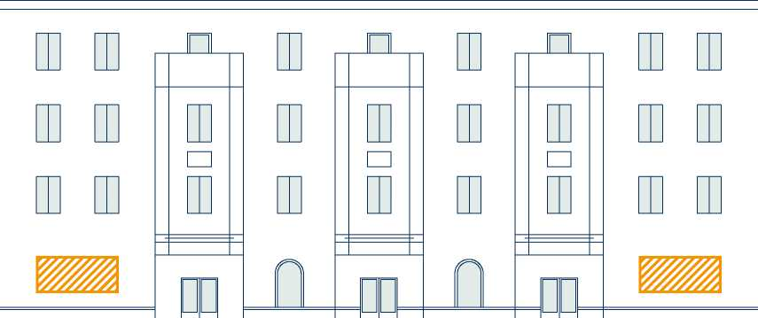
Седьмая группа объектов: обособленные (выделенные, огороженные) территории предприятий со свободным (не режимным) доступом.
К данной группе объектов относятся территории предприятий автотранспортного обслуживания; территории автоцентров; территории рынков; территории торгово-оптовых баз; озеленённые территории, имеющие ограждение; огороженные территории предприятий иного назначения, имеющие отдельный въезд (въезды).
1. Информационное оформление выполняется в виде размещения над въездом информационной конструкции (бесфоновой или с фоновой подложкой), которая монтируется на отдельно стоящие вертикальные опоры или на существующие конструкции въездной зоны. Максимальный габаритный размер такой вывески по высоте - 0,8 м. Информация выполняется в одну-две строки по горизонтали, в случае использования фоновой конструкции цвет фона должен быть ахроматическим, допускается использование подсветки (для I группы населённых пунктов - внутренняя, для II и III групп допускается внешняя подсветка).
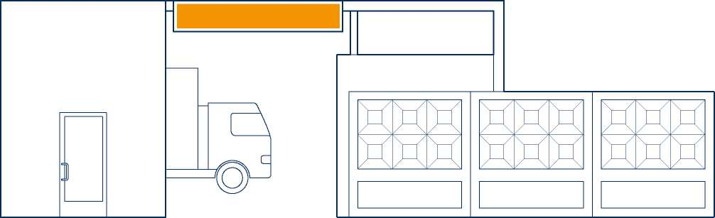

2. В случае, если территории огорожена глухим ограждением, информационное оформление выполняется в виде размещения на ограждении сблокированных конструкций с информацией о предприятиях, организациях, которые размещаются на территории. Габаритные размеры блока информационных конструкций не должны превышать размеров секции ограждения, нижний край блока должен находиться на высоте не менее 0,6 м. над уровнем земли.
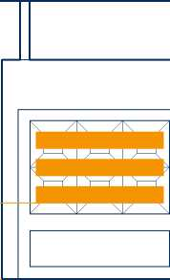
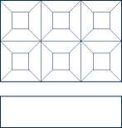
S 0,6 м
- В случае, если территории огорожена ажурным (просматриваемым) ограждением, информационное оформление выполняется в виде конструкции из отдельных букв без фоновой подложки, которая размещается либо на фоне секции ограждения, либо над ограждением, при этом общая высота информационной конструкции с учётом отступа от верхней границы ограждения не должна превышать 1 м. Или в виде информационной таблички, которая размещается на ограждении справа и/или слева от въезда на территорию.

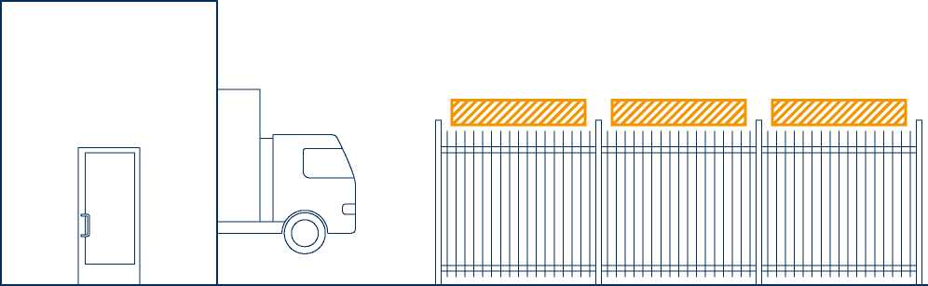
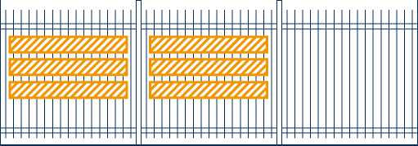
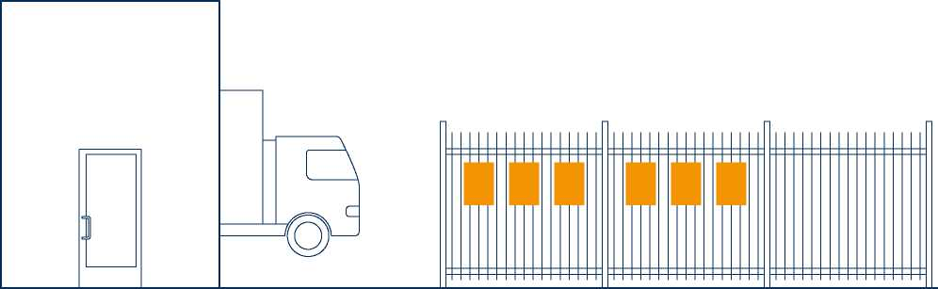

Отдельно стоящие объекты инженерной инфраструктуры
Трансформаторные подстанции (ТП), комплектные трансформаторные подстанции (КТП), тепловые пункты, канализационные насосные станции (КНС) - информационное оформление допускается в виде наименования, логотипа организации без фоновой подложки, размещаемого на глухом фасаде (глухом участке фасада).
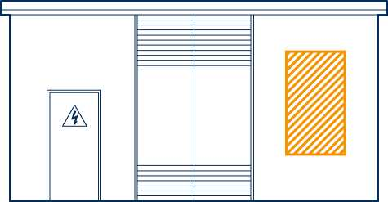

Ограждения территорий строящихся объектов (строительных площадок)
Информационное оформление допускается в виде временных баннеров, соответствующих требованиям, установленным настоящим Регламентом
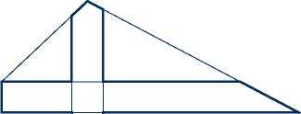

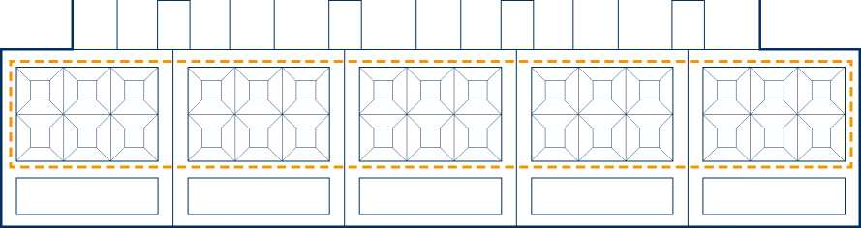
  - ОСОБЕННОСТИ ИНФОРМАЦИОННОГО ОФОРМЛЕНИЯ В ОТДЕЛЬНЫХ СЛУЧАЯХ

Особенности информационного оформления многофункциональных объектов (торговых, торгово-развлекательных центров, комплексов и т.д.)
- Общая площадь информационного оформления на данных объектах должна занимать не более 30% общей площади фасада здания.
- Вывески необходимо располагать группами (блоками) на глухих участках фасада, избегая равномерного их распределения по всей фасадной площади.
- Рекомендуется размещение вывесок в несколько рядов с выравниванием по ширине.
- В пределах одного фасада вывески должны иметь одинаковый вид и размер и быть выполнены из одних и тех же материалов.
- Максимально допустимая ширина вывесок при многорядном расположении с выравниванием по ширине - 9 м.
В расположении вывесок следует учитывать модульную сетку здания (соосность проемам, ритмичность и т п.) и грамотно, максимально деликатно вписывать их в архитектуру здания. Необходимо выравнивать отдельные вывески относительно центральных вертикальных осей архитектурных элементов фасадов, в том числе окон и входных групп.
При размещении вывесок на фасадах многофункциональных объектов (торговых, торгово-развлекательных центров и комплексов) необходимо соблюдать принцип модульности, используя регулярную сетку, элементы которой (вывески) кратны размеру одного модуля, а группы модулей размещаются перпендикулярно друг другу. При этом подчеркнуть иерархию вывесок можно посредством увеличения площади более крупных арендаторов кратно модулю.
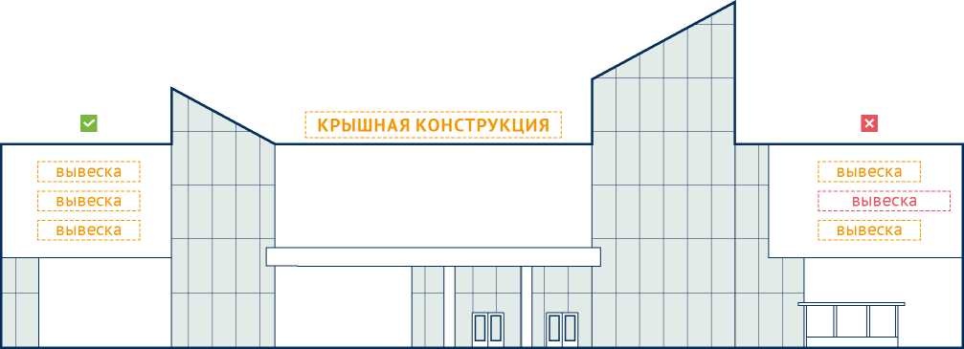

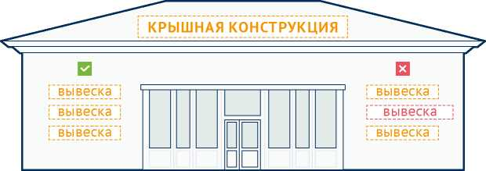

Наилучший вариант исполнения вывески на фасаде многофункционального объекта - в виде отдельных букв без подложки, выполненных из одного и того же материала в едином цвете.
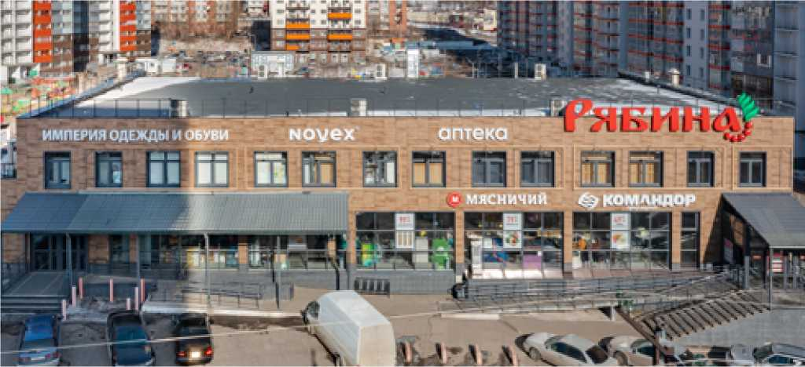

Если над витринами, окнами нет места для вывесок, возможно устройство вывески на светопрозрачной конструкции в соответствии с требованиями пункта 3.3 настоящего Регламента
Для многофункциональных центров, расположенных не территориях категорий Б, В, Г, допускается размещать вывески на подложке, в этом случае в пределах одного фасада подложки должны быть одной толщины и выполняться из одного материала.
На фасаде многофункционального центра вывески располагаются на высоте не менее 3 м.
Если высота здания более 7 м., допускается выполнение крышных конструкций в соответствии с требованиями пункта 1.2.4 настоящего Регламента.

Модульные сетки в информационном оформлении многофункциональных объектов
Тип модульной сетки - горизонтальный, вертикальный, матричный - зависит от особенностей архитектурного решения фасада и конфигурации глухого участка фасада.
Информационные конструкции, сблокированные в модульные сетки, размещаются в соответствии с вертикальными и горизонтальными осями фасада здания.
Горизонтальная модульная сетка состоит из модулей в один ряд, сетка должна быть регулярной: размер любой группы модулей - кратным размеру одного модуля.
Равнозначное размещение
Организация 1 | Организация 2 | Организация 3 | Организация 4
 | j ^{х} г | j х L | j X

Организация 1 | Организация 2 | Организация 3
2X L
Размещение с иерархией

Не допускается использовать в горизонтальной сетке более одно ряда

Организация 3

Организация 4
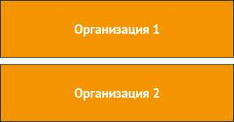

Не допускается применение нерегулярной сетки
Организация 1 | Организация 2 | 1 Организация 3
х L | J 2X L | J 1,5X

Вертикальная модульная сетка состоит из модулей в один столбец, сетка должна быть регулярной: размер любой группы ячеек - кратным размеру одного модуля.
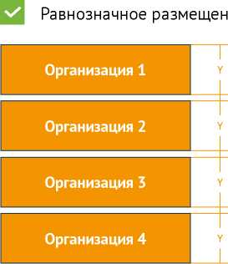
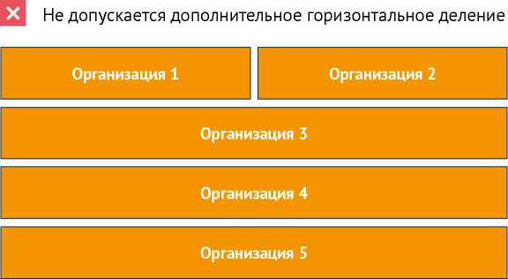
Q Размещение с иерархией
Организация 1
Организация 2

Организация 3

2Y
0,3Y
□ Не допускается применение нерегулярной сетки
Организация 1
Организация 2
Организация 3
Матричная модульная сетка состоит из модулей в несколько столбцов и рядов, она должна быть регулярной: размер любой группы модулей должен быть кратным размеру одного модуля, группы модулей - строго перпендикулярными.
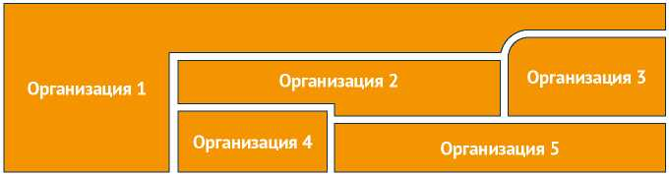
Не допускается выделение группы модулей не прямоугольной формы
Равнозначное размещение
Организация 1 | Организация 2 | Организация 3 | Организация 4 | Y
Организация 5 | Организация 6 | Организация 7 | Организация 8 | Y
Организация 9 | 1 Организация 10 | Организация 11 | Организация 12 | Y 1
X | X | X | X

 | Организация 1
Организация 2 | Организация 3 |  | Организация 4
 | Организация 5 | Организация 6
Размещение с иерархией

Организация 1 | Организация 2 | Организация 4 | Y
Организация 5 | Организация 6 | Организация 8 | 2, | 5Y
Организация 9 | Организация 10 | Организация 12 | 1, | 5Y
X | 2,5X | 1,3X
Не допускается применение нерегулярной сетки
В случае, когда значительную часть фасада многофункционального центра составляет витражное остекление, допускается размещение на фоне такого остекления информационных конструкций, сблокированных в модульную сетку, при условии их выполнения в виде отдельных букв и знаков без подложки. Принцип формирования модульной сетки применяется тот же, что и при размещении на глухих участках фасада.
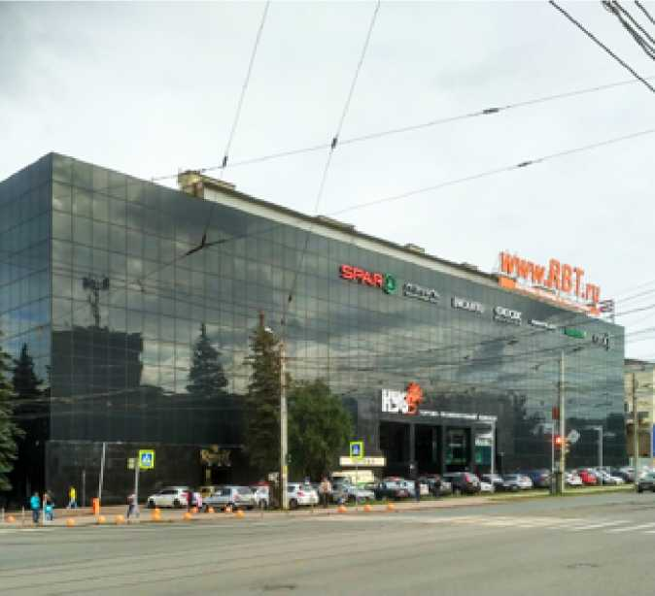

Особенности размещения вывесок в светопрозрачных конструкциях
В случаях, когда отсутствует возможность размещения вывески над входом, элементами остекления (окна, витрины) или на глухой части фасада, вывеска размещается в верхней части светопрозрачных конструкций (окон, витрин, входной группы) - с внутренней или с наружной стороны остекления.
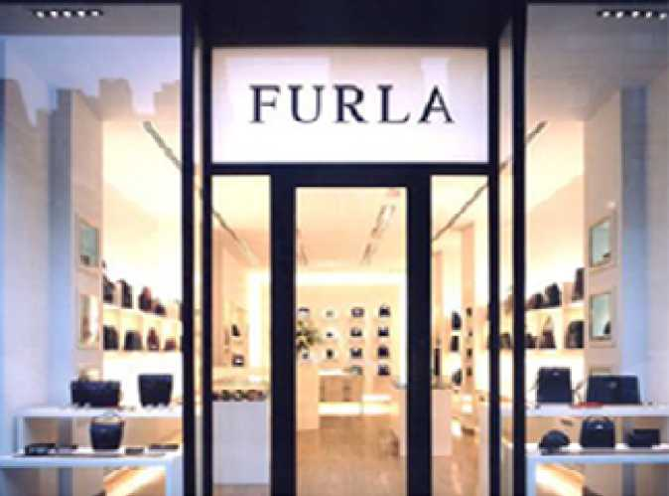

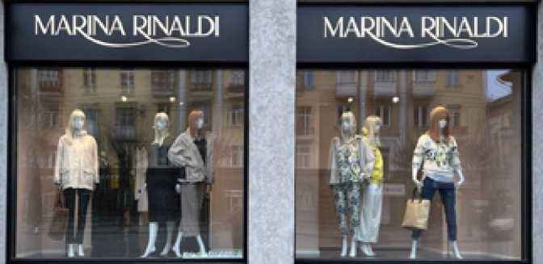

При размещении вывески в светопрозрачной конструкции следует при
держиваться следующих рекомендаций:
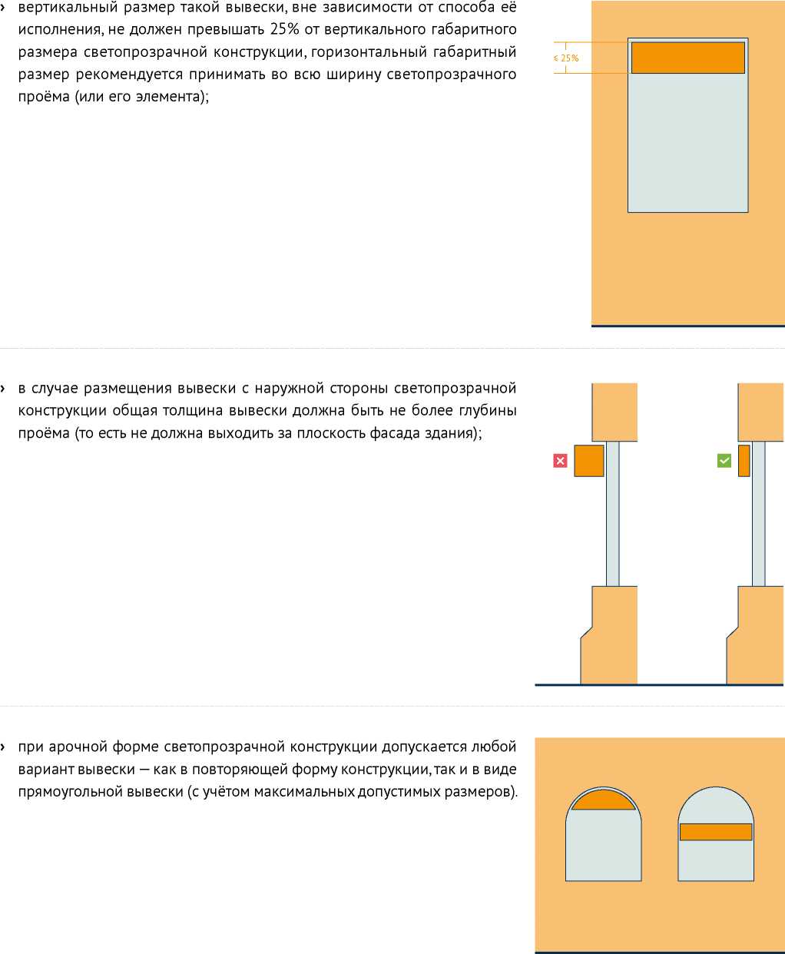

Вышеуказанные максимально допустимые габаритные размеры вывески относятся к размерам подложки или фона (при использовании самоклеящейся плёнки).
Допускаются следующие варианты плоских вывесок:
- Без подложки - путем нанесения информации при помощи самоклеящейся плёнки, надпись выполняется в едином цвете;
- Без подложки в объёмном варианте - наиболее предпочтительными материалами для исполнения такой вывески являются металл, пластик, стекло (возможно использование внутренней подсветки);
- С подложкой в плоском варианте - каждый из элементов вывески (подложка, наименование/логотип) выполняется в едином цвете. Рекомендуется в качестве цвета подложки использовать черный цвет или тёмные оттенки иных цветов, соответствующих общему цветовому решению фасада;
- С подложкой в объёмном варианте - каждый из элементов вывески (подложка, наименование/логотип) выполняется в едином цвете. Рекомендуется в качестве цвета подложки использовать черный цвет или тёмные оттенки иных цветов, соответствующих общему цветовому решению фасада. Наиболее предпочтительными материалами для исполнения такой вывески являются металл, пластик, стекло (возможно использование внутренней подсветки букв).

Особенности размещения информационных конструкций на глухих участках фасада в границах первого этажа.
При невозможности размещения вывесок над входом или над светопрозрачными конструкциями (витринами, окнами) допускается их размещение на глухих участках фасада - в виде отдельных букв и знаков высотой не более 300 мм. без фоновой подложки.
При указанном способе размещения информация выполняется не более чем в три строки (с учётом размещения логотипа) по единой горизонтальной оси с остальными информационными конструкциями (в случае их наличия), расположенной между верхней линией окон и плитой перекрытия между первым и вторым этажами 1, или между верхней и нижней линией окон первого этажа 2 .
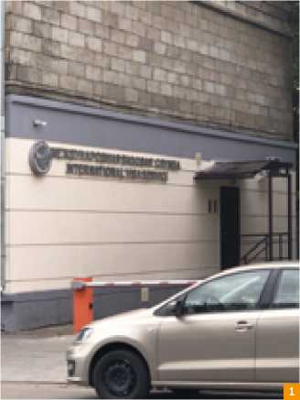
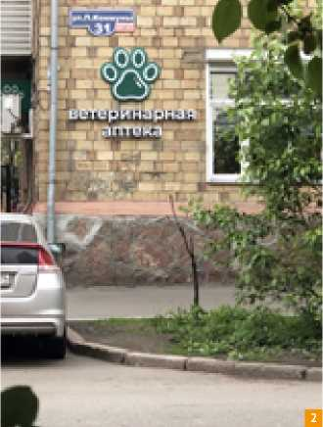

Особенности размещения вывески на козырьке входной группы
В целях сохранения первоначального архитектурного облика здания не допускается устройство козырька над входом, если данный элемент не предусмотрен архитектурным решением здания.
При необходимости выполнения козырька применяется единое решение для всех входных групп здания, при условии согласования такого изменения внешнего вида фасада здания в соответствии с установленным порядком.
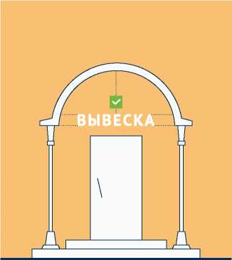
В случае, если фронтальная часть козырька свободна (не закрыта), вне зависимости от её формы, рекомендуется предусматривать вывеску в виде отдельных букв без фоновой подложки (из плоских или объёмных букв), размещая её строго в пределах пространства, ограниченного контурами козырька.
В случае, если фронтальная часть козырька является глухой (закрытой), вне зависимости от её формы, рекомендуется вывеску выполнять в виде отдельных букв без фоновой подложки (из плоских или объёмных букв), подложкой в данном случае служит фронтальная плоскость козырька.
При размещении вывески не допускается выходить за пределы фронтальной плоскости, ограниченной контурами козырька.
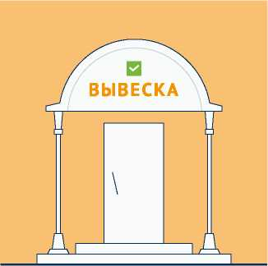
В случае, если козырёк имеет прямоугольную форму, допускается выполнение вывески из отдельных букв с подложкой (в этом случае форма и размер подложки должен совпадать с формой и размером фронтальной плоскости козырька) или без подложки (роль подложки в таком случае выполняет фронтальная плоскость козырька).
Информация размещается в пределах козырька в одну строку по горизонтали, вертикальный размер букв вывески на должен превышать 2/3 габаритного размера козырька по высоте.
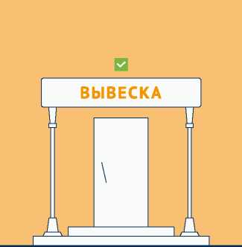
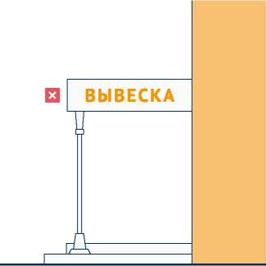
Не допускается для размещения вывески использовать боковые стороны козырька.

Особенности информационного оформления для организаций, которые находятся в помещениях, расположенных на уровне цоколя
Допускается размещение вывески непосредственной над входом, информационная табличка (информационный блок) размещается на фасаде справа или слева от входа, при этом расстояние от уровня пола площадки перед входом до нижнего края таблички должно быть не менее 0,8 м., а верхний край информационной таблички (блока) - не выше 1,8 м.
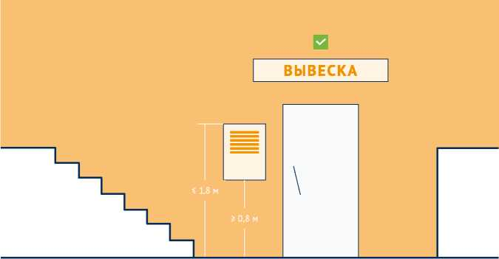

Особенности информационного оформления для организаций, находящихся в помещениях подвальных этажей с отдельным входом ниже уровня улицы
Допускается размещение вывески над входом в здание, на торцевой стороне козырька над лестничным проёмом (при его наличии) или на ограждении лестничного проёма со стороны улицы. На торцевой стороне козырька и на ограждении лестничного проёма могут размещаться только вывески без фоновой подложки.
Геометрические параметры такой вывески: высота не более 0,3 м., длина определяется архитектурным решением фасада здания.
Рядом с входом (справа или слева) на фасаде размещается информационная табличка (информационный блок), при этом расстояние от уровня пола площадки перед входом до нижнего края таблички должно быть не менее 0,8 м., а верхний край информационной таблички (блока) - не выше 1,8 м.

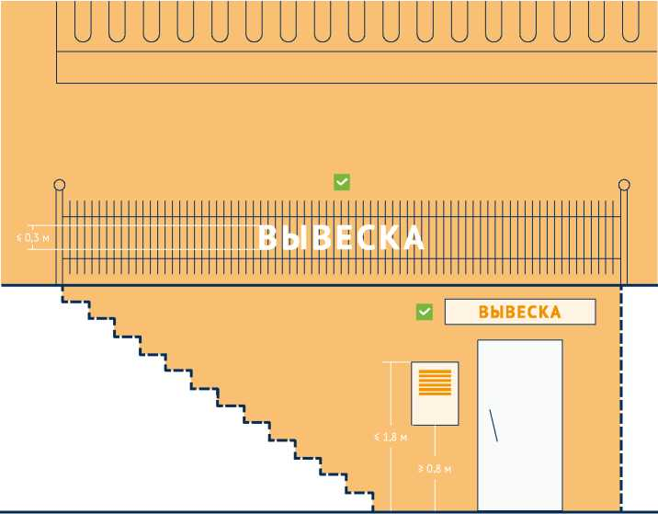
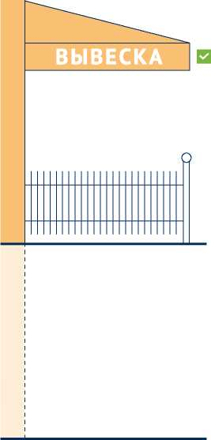

3.4 ПРАВИЛА И РЕКОМЕНДАЦИИ ПО ТИПОГРАФИКЕ ВЫВЕСОК
Для предприятий и организаций, у которых отсутствует зарегистрированный в установленном порядке фирменный шрифт, приведённые в настоящем разделе правила являются обязательными, для остальных носят рекомендательный характер.
На вывесках допускается размещать только зарегистрированные в Роспатенте логотипы и использовать фирменные шрифты, зарегистрированные в Роспатенте.
Если логотипа и фирменного шрифта нет или они не зарегистрированы, рекомендуется использовать антиквенные и гротескные шрифты: они хорошо уместны при использовании на фасадах зданий и удобочитаемы.
Выбор шрифта

Антиквенные шрифты
Антиква - собирательное название шрифтов с засечками (короткими штрихами, обрамляющими основные линии букв и знаков), которые хорошо подходят для фасадов исторических зданий или стилизованных под исторические здания.

PT Serif

Roboto Slab

Merriweather
При использовании антиквенных шрифтов рекомендуется использовать такие начертания, как regular и bold.
regular

bold
regular

bold
regular

bold
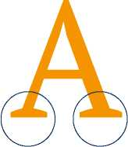

Строчные

Строчные

Гротескные шрифты
Гротеск - собирательное название для шрифтов без засечек, которые уместны в использовании на современных фасадах.

PT Sans

Open Sans

Roboto

Montserrat
При использовании гротескных шрифтов рекомендуется использовать такие начертания, как ligt, regular и bold.
light | regular | bold
light | regular | bold
light | regular | bold

Общие правила при использовании антиквенных и гротескных шрифтов
> Прописные буквы рекомендуется набирать с разрядкой для лучшей удобочитаемости информации;

ПРОПИСНЫЕ ПРОПИСНЫЕ
> Надписи, набранные строчными буквами, рекомендуется начинать с заглавной буквы;
> Не рекомендуется использование начертания italic;
italic
italic
> Прописные буквы не рекомендуется набирать без разрядки или с отрицательной разрядкой, так как это затрудняет считываемость информации;

ПРОПИСНЫЕ ПРОПИСНЫЕ
> Надписи, набранные строчными буквами, не рекомендуется набирать с разрядкой;

Строчные Строчные
> Не допускается искажать буквы (вытягивать, сужать, размещать по дуге и т.д.);

ВЫВЕСКА ^{ВЫВЕСКА}
> Не допускается использовать больше, чем один цвет шрифта (в том числе - контурную обводку);

ВЫВЕСКА
> Не рекомендуется использовать градиентные заливки;

ВЫВЕСКА
Акцидентные шрифты предназначены для привлечения внимания и декорирования, к ним, в частности, относятся рукописные, готические, старославянские шрифты. Ввиду чрезмерной декоративности и низкой удобочитаемости их использование для информационного оформления фасадов не рекомендуется.
ALGERIAN Dymaxion

Curlz MT Comic Sans
- РЕКОМЕНДАЦИИ ПО ОФОРМЛЕНИЮ УЧРЕЖДЕНЧЕСКИХ ДОСОК
В целях приведения к единообразию внешнего вида учрежденческих досок на объектах в муниципальных образованиях Красноярского края в рамках настоящего Регламента для них предложен рекомендованный шаблон оформления.
Габаритные размеры и отступы указаны на схеме. Рекомендованные шрифты: PT Sans, PT Serif.
 | 7 см |  | 7 см
Z
X |  | ф |  | Герб
X |  | МВД России |  | Дополнительный текст
80 см  X | — | ГЛАВНОЕ -УПРАВЛЕНИЕ-МИНИСТЕРСТВА ВНУТРЕННИХ ДЕЛ РОССИЙСКОЙ ФЕДЕРАЦИИ ПЛ ИРДГНПЯРГИПМУ КРАЮ | — | Основной текст
 |  | ПО КРАСНОЯРСКОМУ КРАЮ
X |  | г. Красноярск |  | Адресная строка
 |  | 120 см

- ВИДЫ И ТЕХНОЛОГИИ ПОДСВЕТКИ ВЫВЕСОК
Рекомендуется предусматривать освещение для всех вывесок. Подсветка должна давать приглушенный немерцающий свет, не создающий прямых лучей, направленных в окна жилых домов, в сторону проезжей части или пешеходных путей, текстовая часть вывески должна оставаться разборчивой (не следует допускать локальных засветов).
Для освещения вывесок допустимы 5 типов подсветки:
- внутренняя;
- контражурная;
- контурная;
- торцевая (акрилайт);
- внешняя.
Для подсветки используются следующие источники света:
- люминесцентные лампы;
- галогеновые/металлогалогеновые лампы;
- лампы накаливания;
- светодиоды;
- неон.
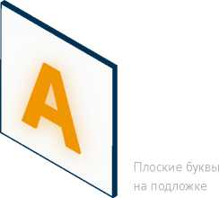
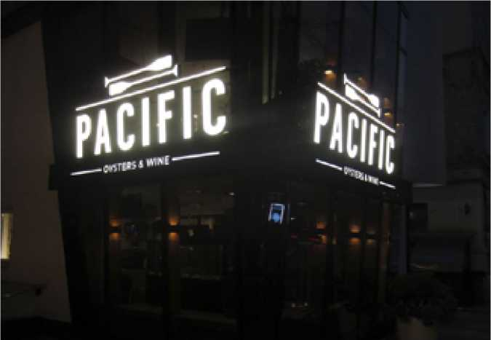
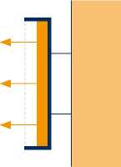
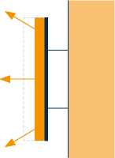
Объемные буквы на подложке
Объемные буквы с внутренней подсветкой
Такая конструкция подсветки разрешена на всех типах зданий.
1. Внутренняя подсветка вывесок - самая популярная технология для освещения вывесок, которая применяется для настенных вывесок, консольных конструкций, крышных конструкций.
Для технологии внутреннего подсвета используются лампы накаливания, светодиоды, люминесцентные лампы.
В случае внутренней подсветки световое оборудование располагается внутри конструкции, при этом подсвечиваться могут только надписи, логотипы и фирменные знаки, а подложка светиться не может.
Светящиеся части вывески изготавливаются из светорассеивающего материала. Для частей вывески, не излучающих свет, используется металл или композитный материал.
Рекомендуется 2 варианта внутренней подсветки вывесок:
- с прозрачными боковыми элементами;
- с непрозрачными боковыми элементами.
Конструкция подсветки запрещена на жилых зданиях.
Запрещено размещать на жилые здания вывески с внутренней подсветкой с непрозрачными боковыми элементами, т.к. свет из непрозрачных боковых элементов может попадать в жилые окна.
2. Контражурная подсветка, при которой осуществляется подсветка только задней стороны вывески, применяется для настенных и консольных вывесок из отдельных букв и знаков на подложке и без подложки.
Объемные или плоские буквы крепятся не вплотную к поверхности, а на дистанционных держателях, что позволяет свету рассеиваться вокруг буквы - именно так достигается эффект контражурной подсветки.
Для вывесок с контражурной подсветкой рекомендуется использовать полупрозрачный матовый материал, обеспечивающий более равномерную подсветку букв.
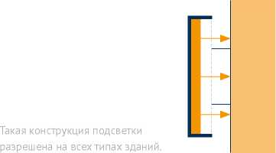
Конструкция подсветки запрещена на жилых зданиях.

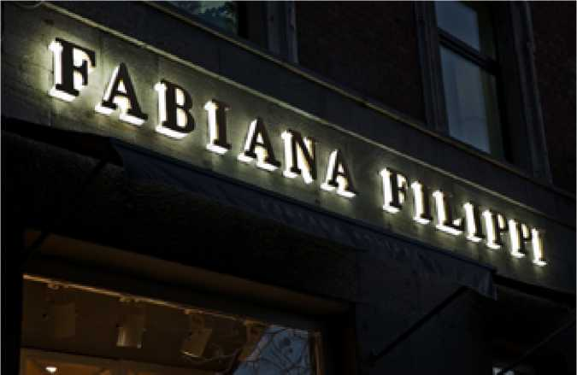
3. Контурная подсветка: при помощи светодиодов создается светящийся контур или световой ореол вокруг каждого элемента вывески.
Данный тип подсветки применяется для вывесок из отдельных букв и знаков (с подложкой, без подложки) и не рекомендуется к размещению на жилых домах.

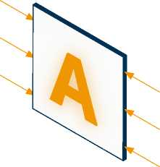
4. Торцевая подсветка или акрилайт: световое изображение достигается благодаря отражению светодиодного освещения от объемной гравировки на вывеске: световой луч, проходящий сквозь стекло под углом, преломляется на местах нанесения изображений, благодаря чему поверхность акрилайта освещается не полностью, а только в этих местах, очерчивая светом контуры надписей.
Для выполнения торцевой подсветки используются люминесцентные лампы или светодиоды.
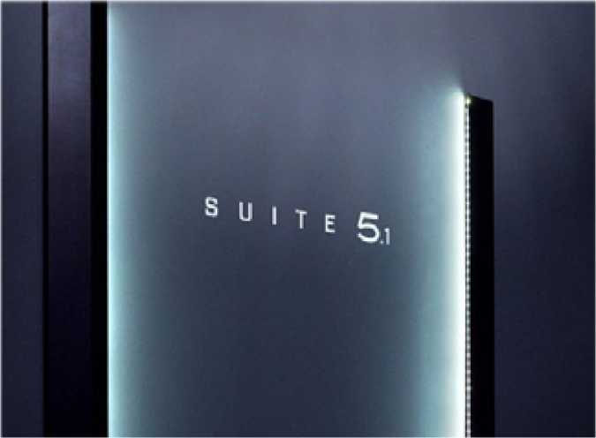
Вывески в виде световой панели-акрилайта используется в качестве инструмента для формирования престижа владельца, а также применяется для изготовления навигационных указателей.
5. Внешняя подсветка вывесок осуществляется с помощью компактных прожекторов, оснащённых различными источниками света, устанавливаемых с использованием кронштейнов (или иных элементов крепления).
Технология внешней подсветки может применяется для настенных вывесок любого типа (с подложкой, без подложки). Характеристики и количество прожекторов подбираются исходя из размеров букв, окружающих условий и факторов внешнего освещения.
Установка осветительных приборов производится обычно на расстоянии 1,5-3 м. в зависимости от вида светильника и его удаления от освещаемой поверхности.
Для наружной подсветки могут использоваться прожекторы со светодиодными, галогеновыми и металлогалогеновыми источниками света, при этом для обеспечения выоэкой цвeтoпepeдaчи цeлecooбpaзнo пpимeнять ocвeтитeльнoe oбopудoвaниe, ocнaщённoe мeтaллoгaлoгeновыми лaмпaми.
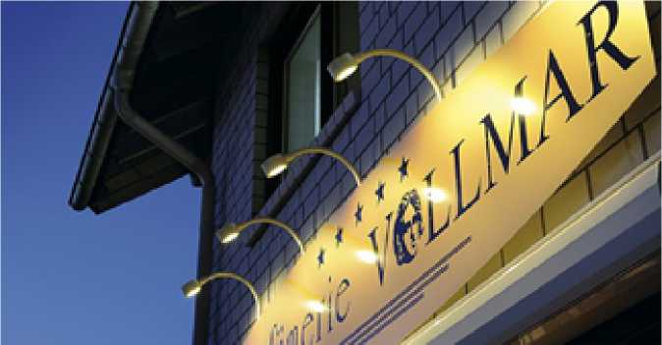
Не рекомендуется использовать внешнюю подсветку на жилых домах.

При устройстве подсветки вывесок не допускается:
- Использование внешней подсветки для освещения вывесок на территориях категорий А и Б;
- Использование открытых световых элементов (светодиоды, лампы накаливания и др.): источники света обязательно должны быть закрыты светорассеивающим материалом;
- Использование мигающих элементов или электронных табло (например, бегущих строк).

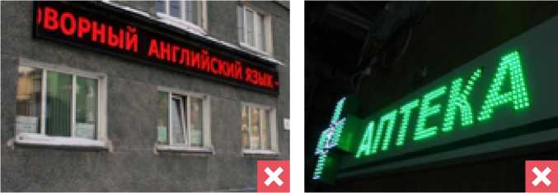

РАЗДЕЛ 4.
ВАРИАНТЫ
ИНФОРМАЦИОННОГО
ОФОРМЛЕНИЯ
МНОГОФУНКЦИОНАЛЬНЫХ ОБЪЕКТОВ
Существующее состояние
г. Красноярск, ул. Молокова, 56/1.
Торговый центр «Оптима».
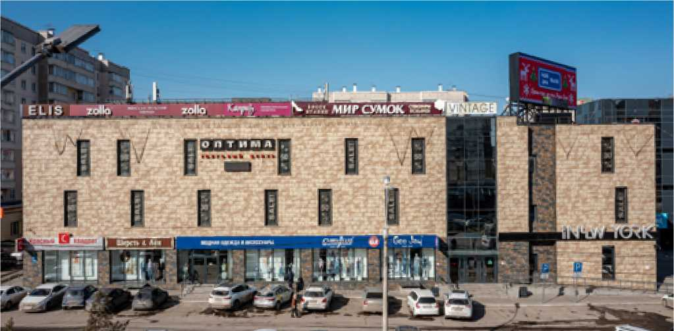

- Произвести демонтаж светодиодного экрана, расположенного на крыше здания.
- Перенести наименование торгового центра «Оптима» с фасада на крышу (в виде крышной конструкции).
- Заменить крышные конструкции с фоновыми подложками на конструкции из отдельных букв и знаков, использовав объединяющий белый цвет букв.
- Выполнить информационный фриз в едином цвете (в соответствии с общим цветовым решением здания) и материале, вывески выполнить в значительно меньшем по сравнению с существующим размере, разместив их по единой горизонтальной оси в пределах фриза.
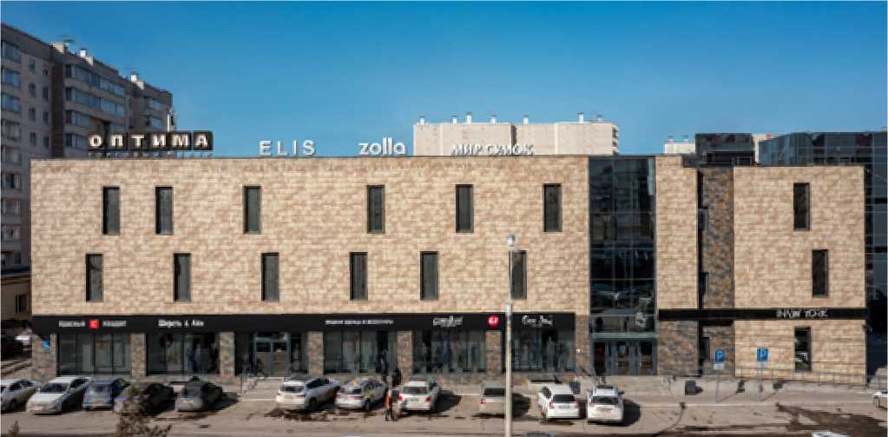
г. Красноярск, ул. Молокова, 56/1.
Торговый центр «Оптима».
Предложение
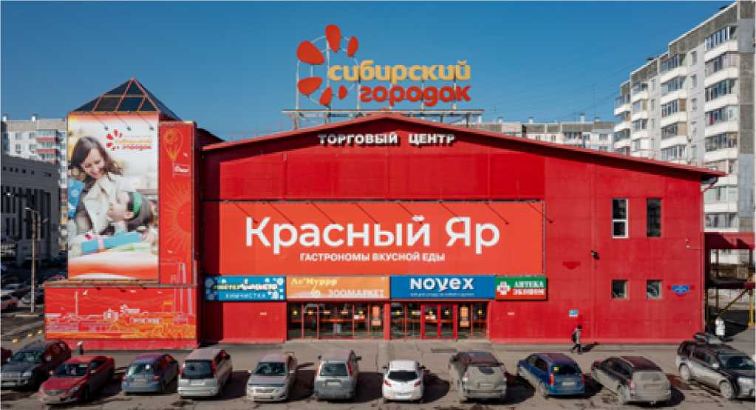
г. Красноярск, ул. Молокова, 54. Торговый центр «Сибирский городок».

Существующее состояние
- Выполнить демонтаж баннеров с витражного остекления.
- Вывеску «Красный яр», как основного арендатора, разместить на фризе над входом.
- Остальные вывески выполнить из отдельных букв без подложки (в белом цвете) и разместить организованным блоком на глухом участке фасада
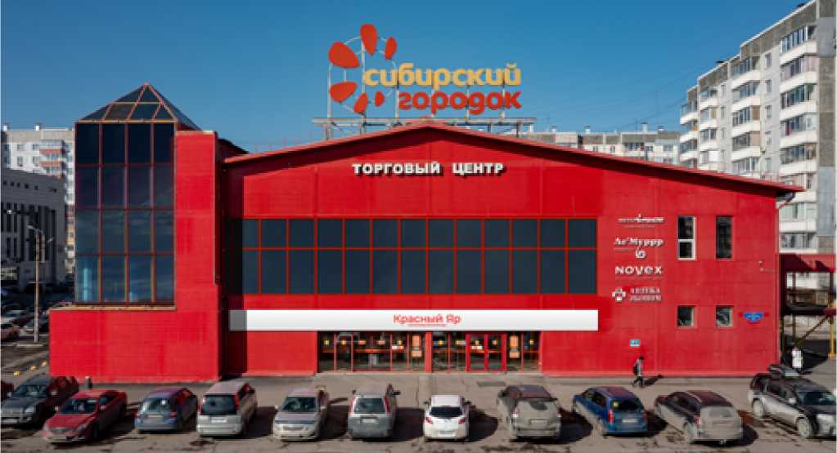
г. Красноярск, ул. Молокова, 54. Торговый центр «Сибирский городок».
Предложение
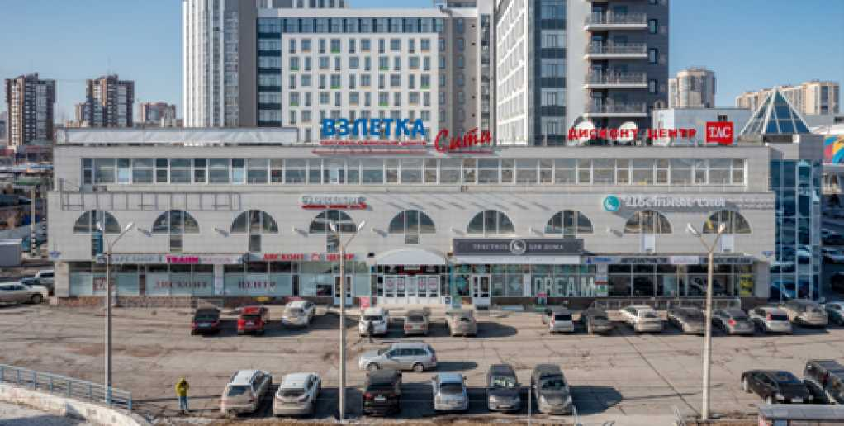
г. Красноярск, ул. Партизана Железняка, 40А.
Торговый центр «Взлётка-Сити».

Существующее состояние
- Заменить существующие крышные конструкции арендаторов на конструкции, выполненные из отдельных букв без подложки (преимущественно в белом цвете), с учётом пропорционального соотношения размеров основной вывески с наименованием торгового центра.
- Очистить верхнюю часть фасада от всех информационных конструкций.
- Вывески разместить в пределах единого информационного фриза, расположенного на торцевой стороне единого козырька.
- Очистить светопрозрачные конструкции и внутреннее пространство витрин от информационных и рекламных материалов.
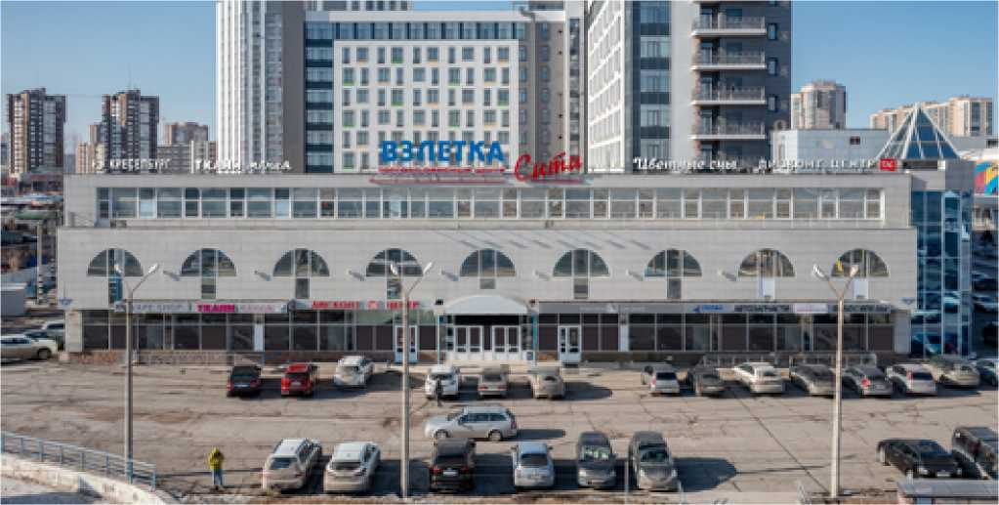
г. Красноярск, ул. Партизана Железняка, 40А.
Торговый центр «Взлётка-Сити».
Предложение
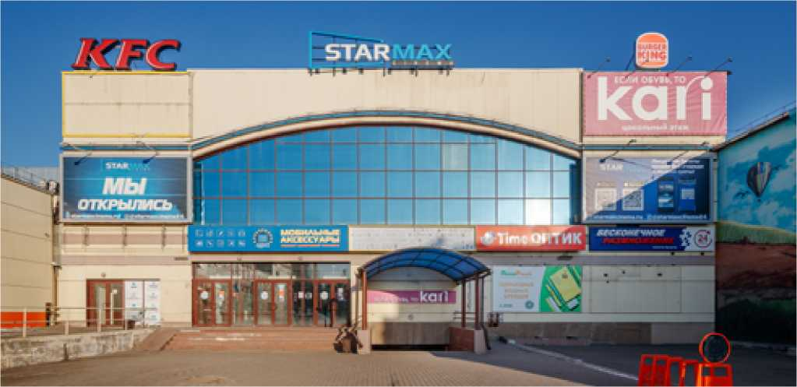
г. Красноярск, ул. Телевизорная, 1, строение 3/1.
Торговый Квартал на Свободном.

Существующее состояние
- Произвести демонтаж крышных конструкций справа и слева, которые входят в противоречие с наименованием торгово-развлекательного комплекса «STARMAX».
- Разместить информационные конструкции главных арендаторов на глухом участке фасада - в виде отдельных букв без подложки.
- Очистить фасад и светопрозрачные конструкции от баннеров, элементов оклейки.
- редусмотреть единый фриз тёмного цвета над входной группой, который будет прекрасным объединяющим элементом для размещения остальных вывесок (вне зависимости от их цветового решения), выполненных из отдельных букв без подложки.
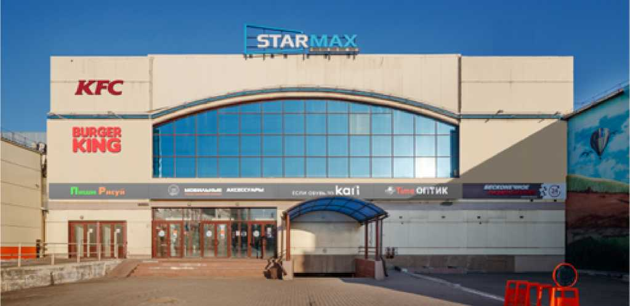
г. Красноярск, ул. Телевизорная, 1, строение 3/1.
Торговый Квартал на Свободном.
Предложение
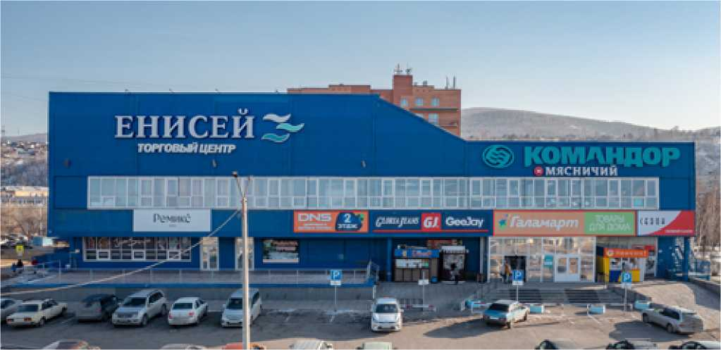
г. Красноярск, ул. 60 лет Октября, 48.
Торговый центр «Енисей».

Существующее состояние
- Заменить вывеску «Командор. Мясничий» на аналогичную вывеску, но более соразмерную глухому участку фасада, на котором она размещается (и не входящую в противоречие с наименованием ТЦ «Енисей»).
- Очистить фасад и светопрозрачные конструкции от баннеров, иных рекламно-информационных материалов.
- Предусмотреть единый фриз тёмно-синего цвета (соответствующего цветовому решению здания) над входными группами, который будет прекрасным объединяющим элементом для размещения остальных вывесок (вне зависимости от их цветового решения), выполненных из отдельных букв без подложки.
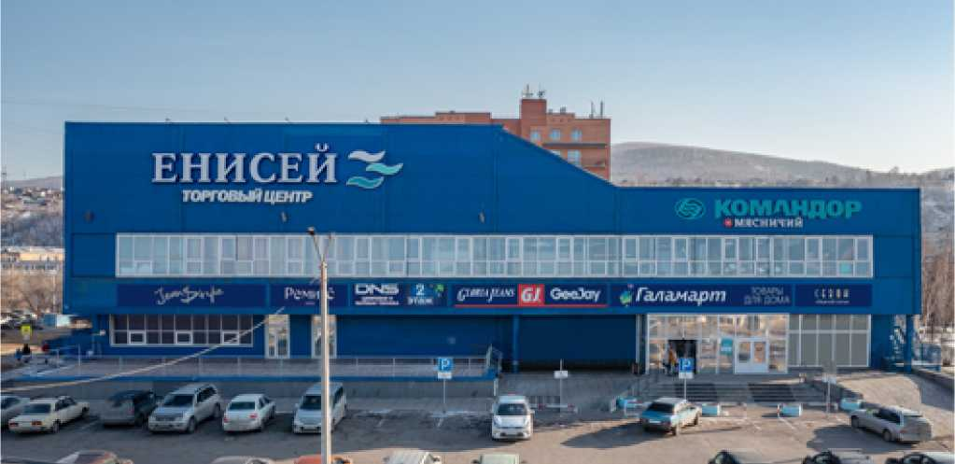
г. Красноярск, ул. 60 лет Октября, 48.
Торговый центр «Енисей».
Предложение
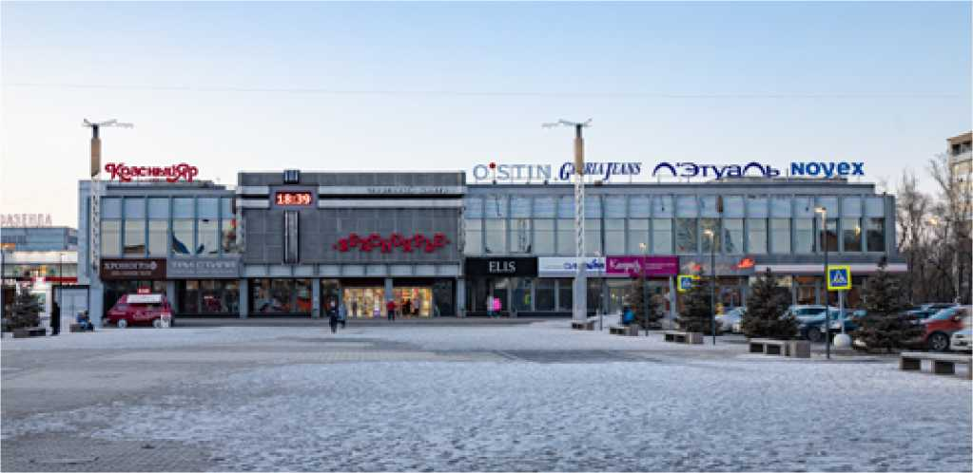
г. Красноярск, пр. им. газеты Красноярский Рабочий, 124.
Торговый центр «Красноярье».

Существующее состояние
- Привести все крышные конструкции к единым габаритным размерам, предусмотрев для конструкций, размещённых в правой части объекта, одинаковый белый цвет букв.
- Предусмотреть единый фриз тёмного цвета на всём протяжении фасада, все остальные вывески выполнить в виде отдельных букв без подложки (роль подложки выполняет в данном случае сам фриз).
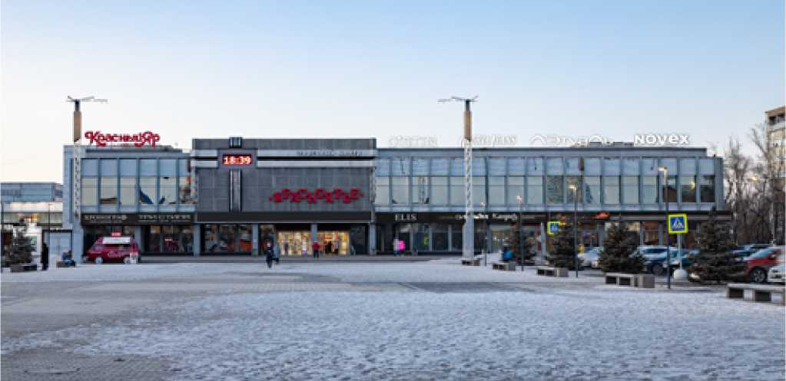
г. Красноярск, пр. им. газеты Красноярский Рабочий, 124.
Торговый центр «Красноярье».
Предложение
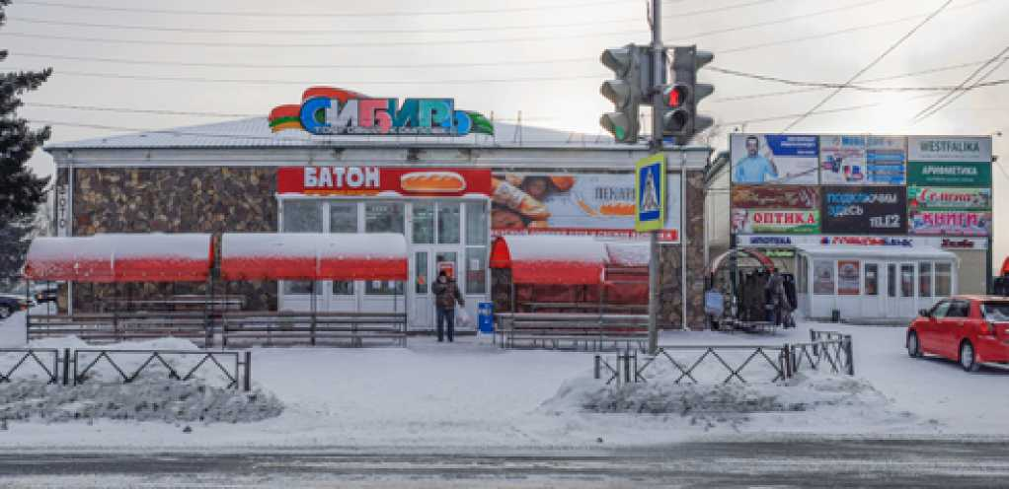
пгт. Нижний Ингаш, ул. Ленина, 85.
Торговый комплекс «Сибирь».

Существующее состояние
- Выполнить демонтаж баннеров с фасадов
- Название торгового комплекса «Сибирь» выполнить в виде крышной конструкции из отдельных объемных букв
- Информацию об арендаторах разместить в виде вывесок из отдельных букв без подложки (в белом цвете), организованных блоками на глухих участках фасада.
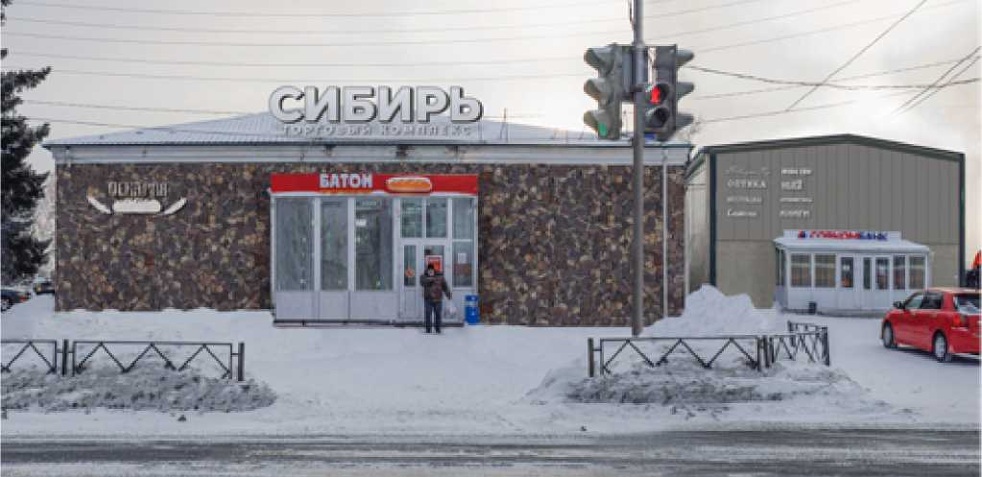
пгт. Нижний Ингаш, ул. Ленина, 85.
Торговый комплекс «Сибирь».
Предложение
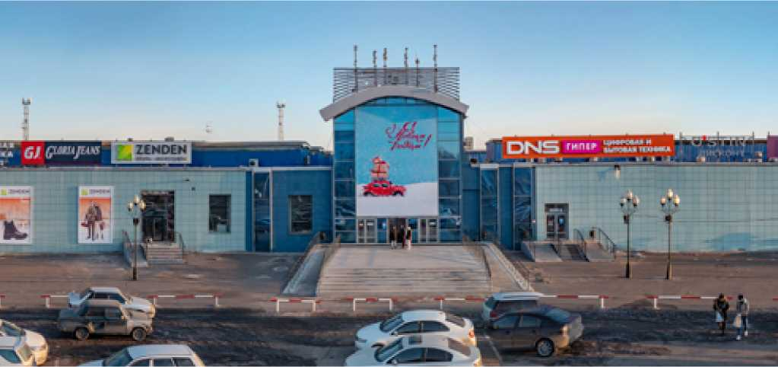
- Очистить витражное остекление центральной части здания и предусмотреть на фоне остекления наименование торгового центра «МЕГА» - в виде отдельных букв без подложки.
Существующее состояние
г. Красноярск, пр. им. газеты Красноярский Рабочий, 27, стр 78.
Торговый центр «Мега».
- Осуществить демонтаж баннеров с окон и иных элементов фасада.
- Вывески разместить в верхней части фасада на фризе, выполненном в едином цвете и материалы. Вывески выполнить в основном белом цвете из отдельных букв без подложки.
- При необходимости разместить вывески в верхней части светопрозрачных конструкций (окон).
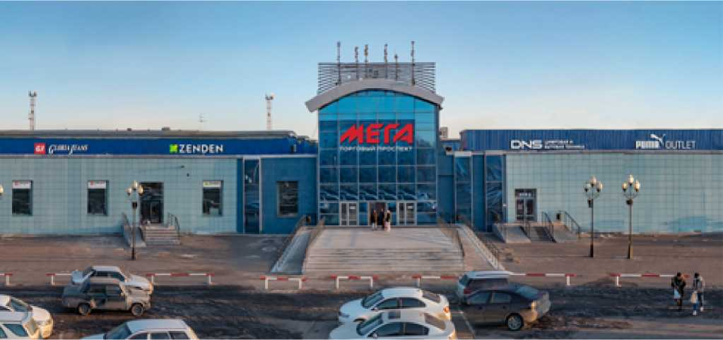
Предложение
г. Красноярск, пр. им. газеты Красноярский Рабочий, 27, стр 78.
Торговый центр «Мега».
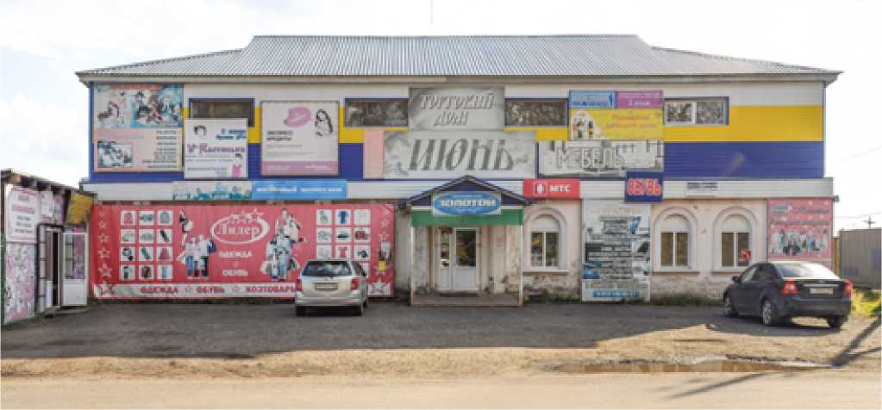
- Очистить фасад от всех баннеров и иных конструкций.
Существующее состояние
п. Нижняя Пойма, ул. Дзержинского, 5.
Торговый дом «Июнь».
- Выполнить окраску (или облицовку) фасада в спокойной гамме родственных цветов.
- Вывеску с наименованием выполнить из отдельных букв без подложки и разместить на тёмном фоне над входной группой, отцентровав её относительно входа.
- Вывески тёмного цвета, выполненные из отдельных букв без подложки, разместить над окнами первого этажа на светлом фоне фасада.
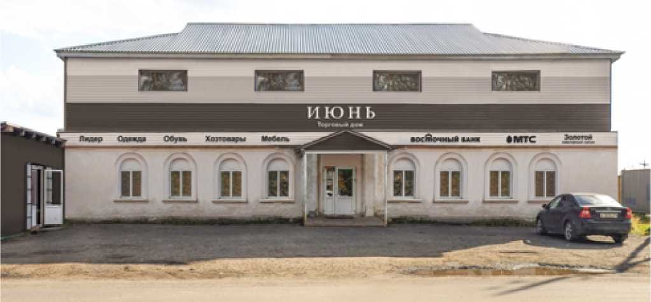
Предложение
п. Нижняя Пойма, ул. Дзержинского, 5.
Торговый дом «Июнь».
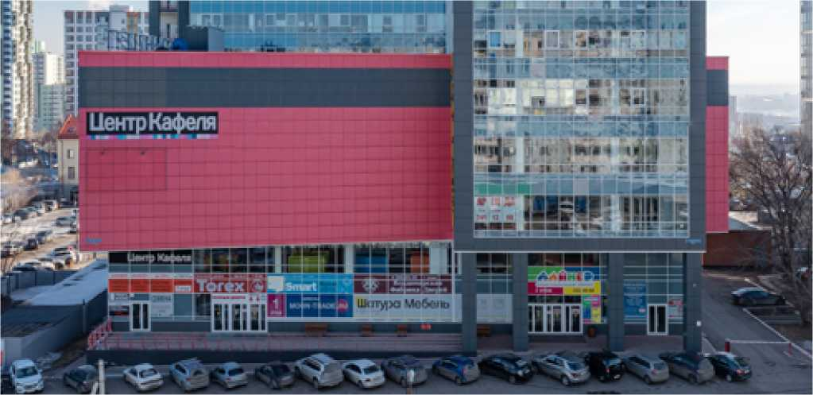
г. Красноярск, ул. Ладо Кецховели, 22А.
Бизнес-центр «Спасский».

Существующее состояние
- Разместить на фасаде наименование БЦ «Спасский», осуществив демонтаж информационной конструкции «Центр кафеля»
- Очистить все элементы остекления от элементов оклейки.
- Вывески (информационные конструкции с наименованиями арендаторов) выполнить в белом цвете в виде отдельных букв и знаков без подложки, предусмотрев их организованное размещение группами на глухом участке фасада.

г. Красноярск, ул. Ладо Кецховели, 22А.
Бизнес-центр «Спасский».
Предложение
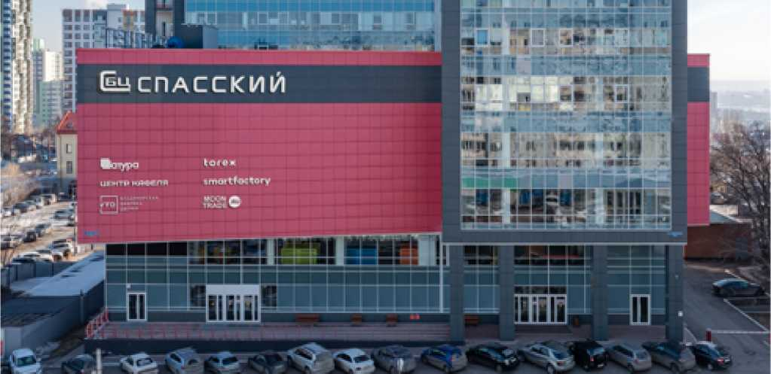

РАЗДЕЛ 5.
ПРИМЕРЫ ПРИВЕДЕНИЯ ИНФОРМАЦИОННОГО ОФОРМЛЕНИЯ РАЗЛИЧНЫХ ТИПОВ ОБЪЕКТОВ В СООТВЕТСТВИЕ С ТРЕБОВАНИЯМИ РЕГЛАМЕНТА
Существующее состояние
г. Красноярск
Павильон овощи и фрукты
Предложение
г. Красноярск
Павильон овощи и фрукты
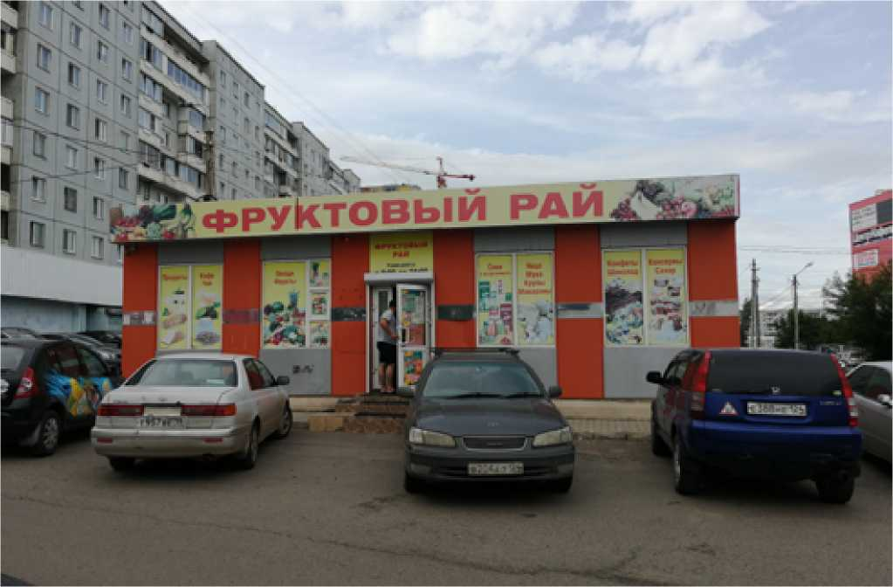
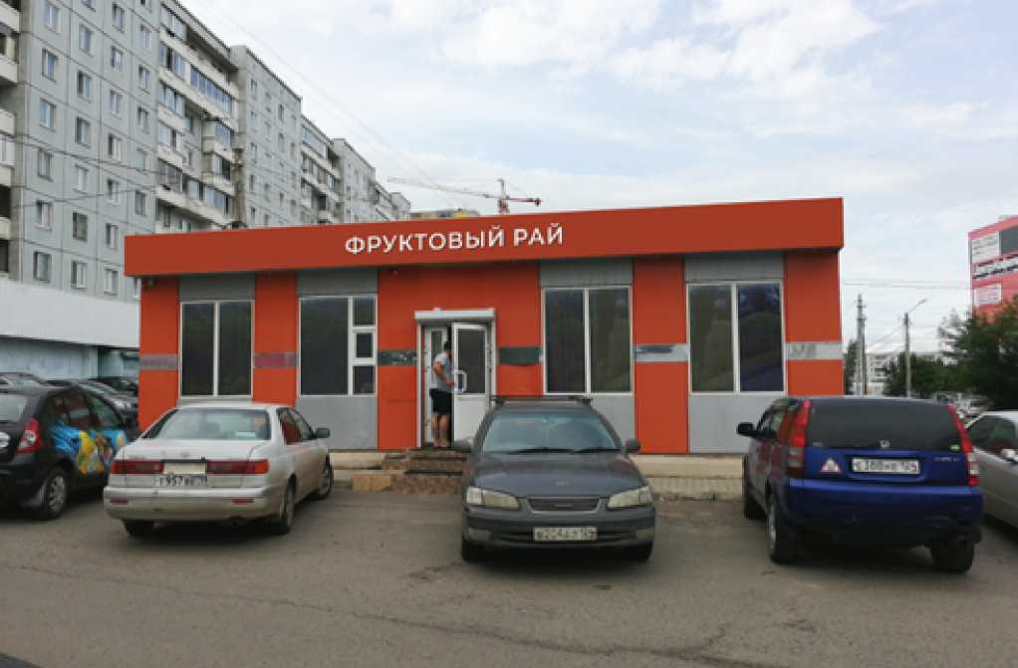

Существующее состояние
с. Бархатово
Продуктовый магазин
Предложение
с. Бархатово
Продуктовый магазин
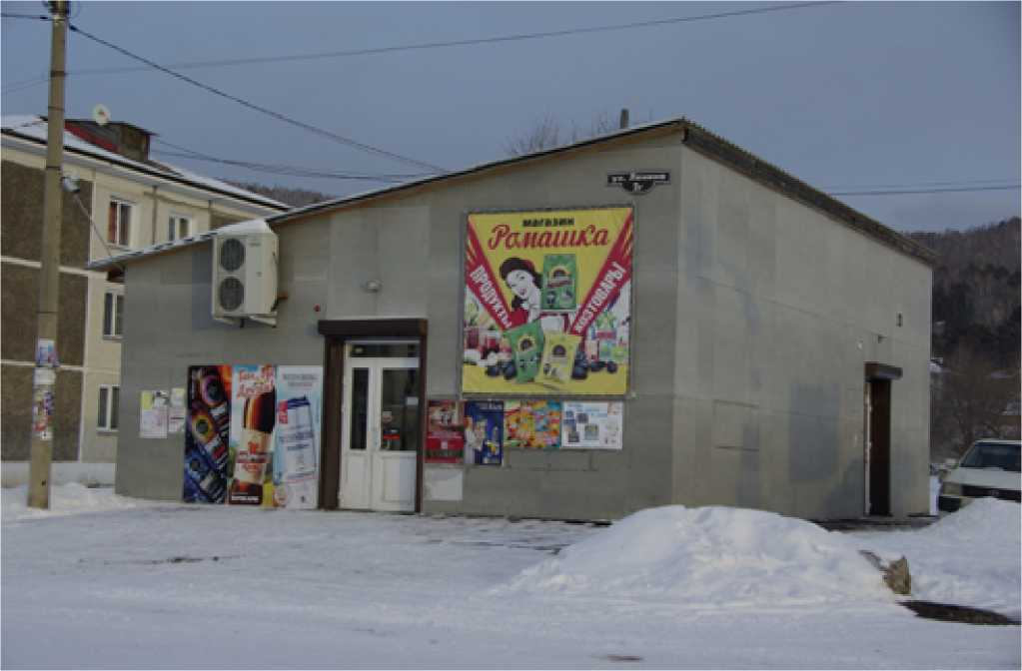
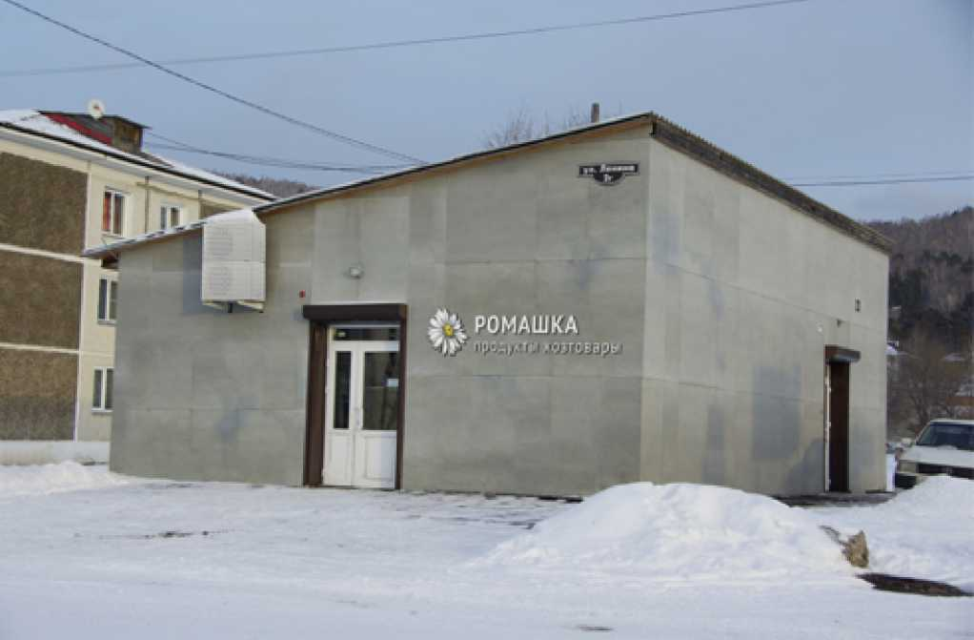

Существующее состояние
п. Шушенское
Магазин
Предложение
п. Шушенское
Магазин
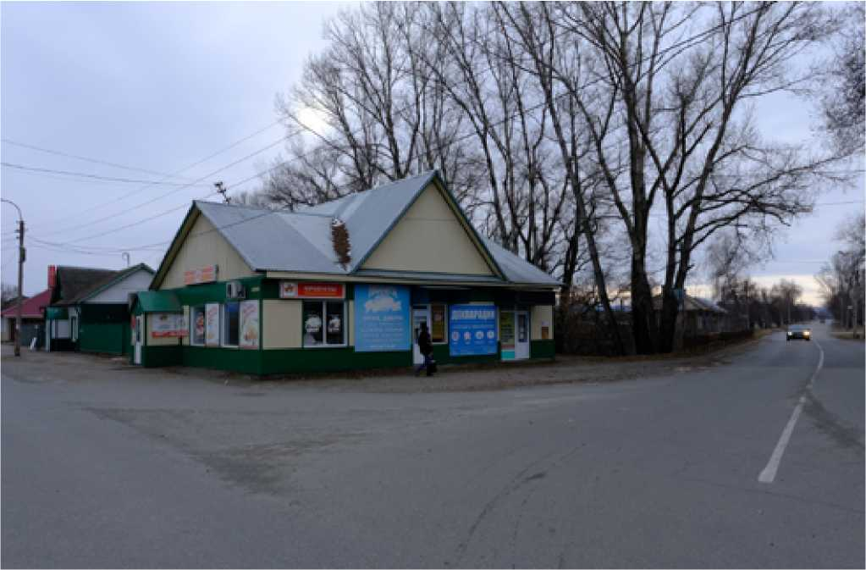
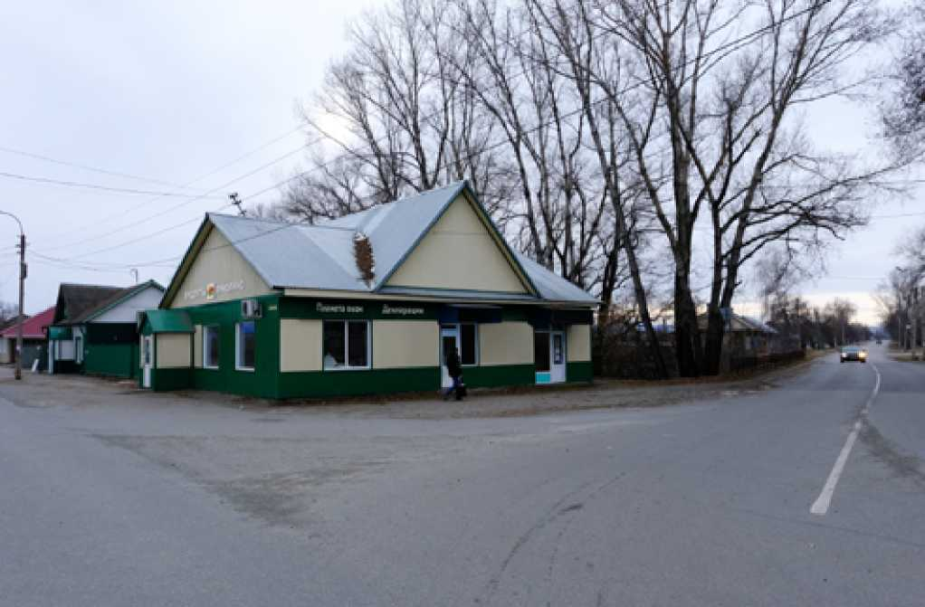

Существующее состояние
п. Нижняя Пойма
Магазин
Предложение
п. Нижняя Пойма
Магазин
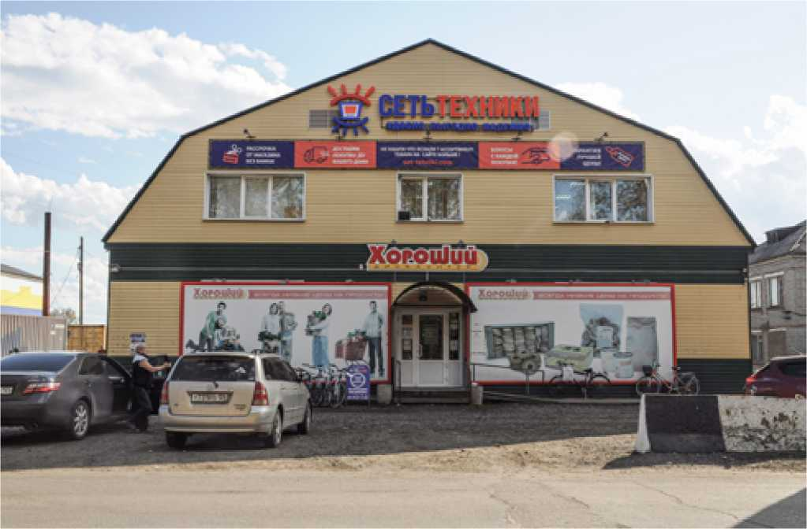
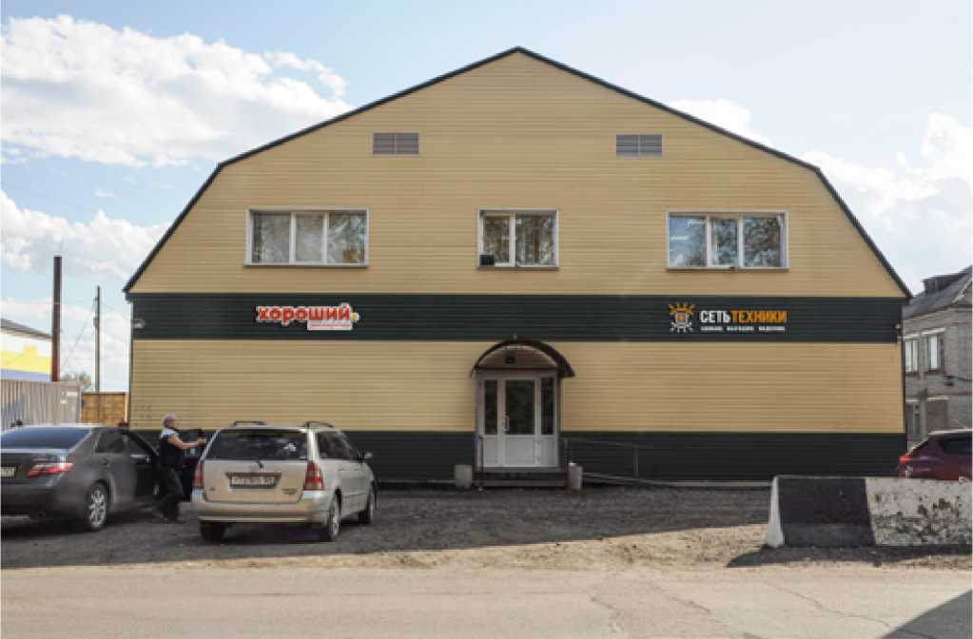

Существующее состояние
пгт. Шушенское
Магазин
Предложение
пгт. Шушенское
Магазин
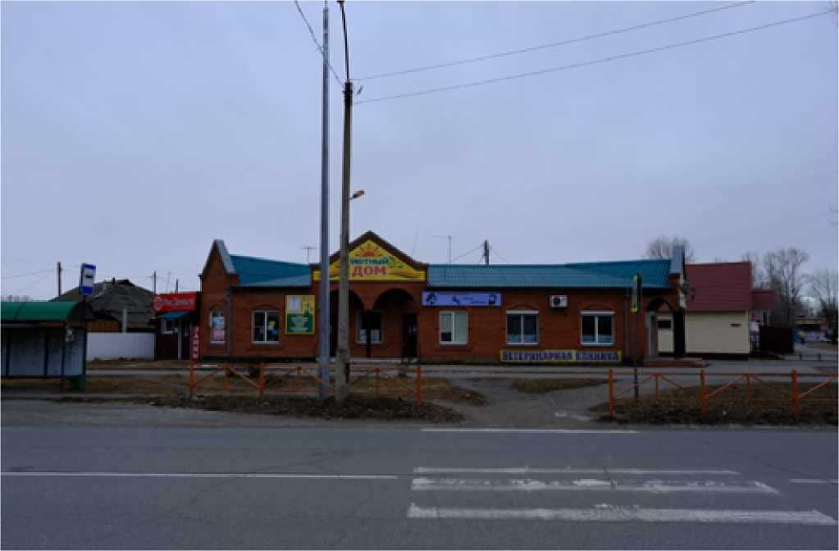
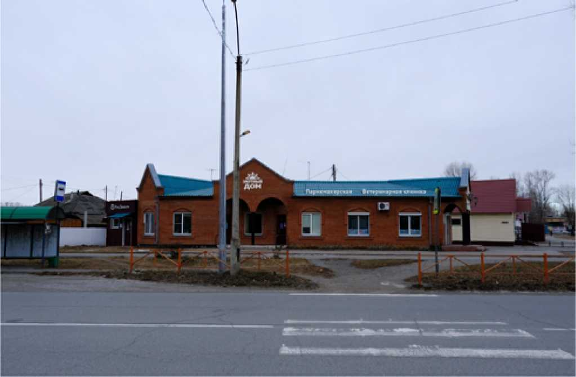

Существующее состояние
г. Красноярск
Магазин
Предложение
г. Красноярск
Магазин
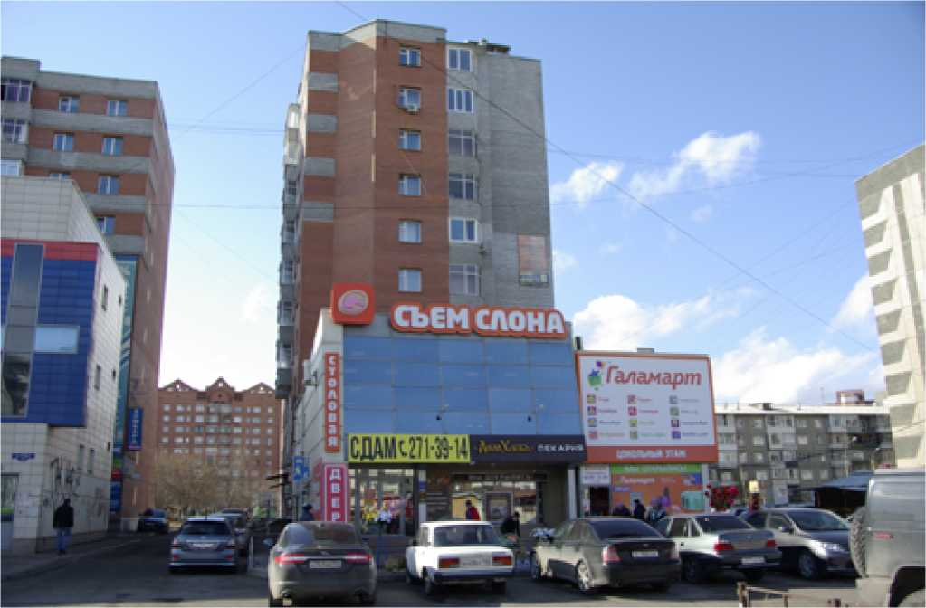
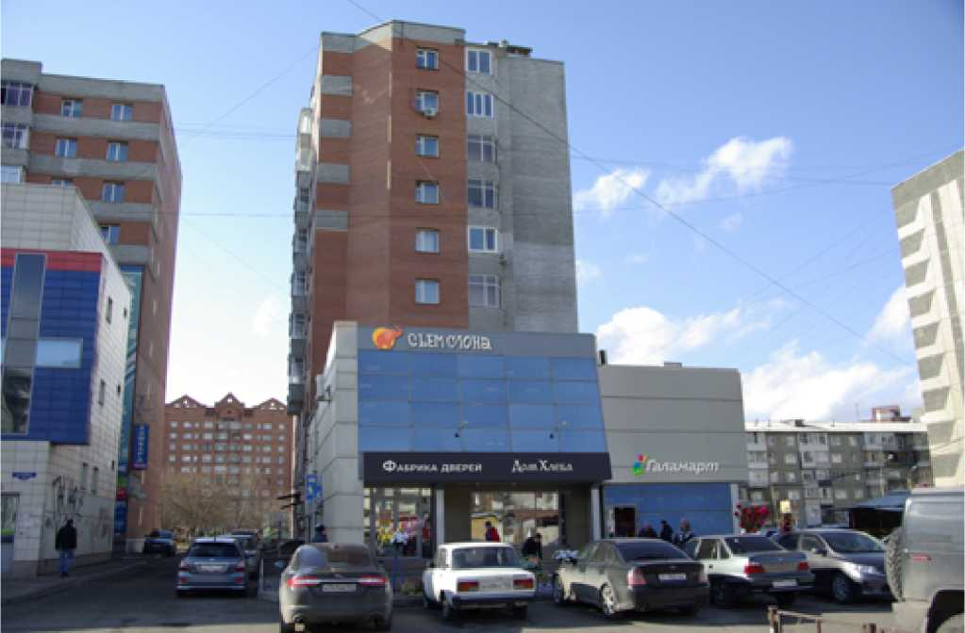

Существующее состояние
г. Красноярск
Торговый центр «Комсомолл».
Предложение
г. Красноярск
Торговый центр «Комсомолл».
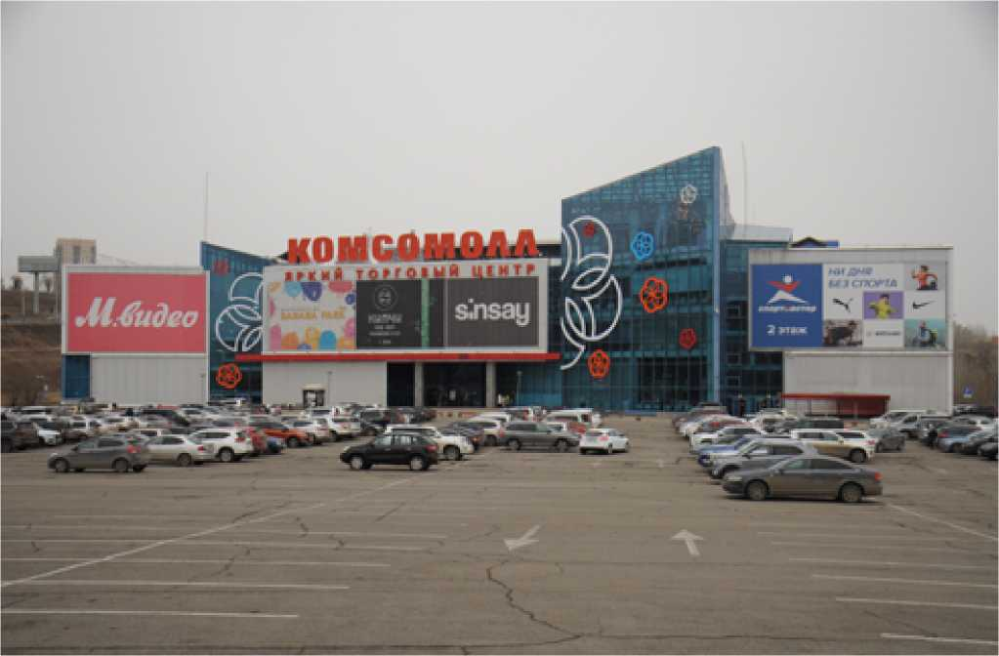
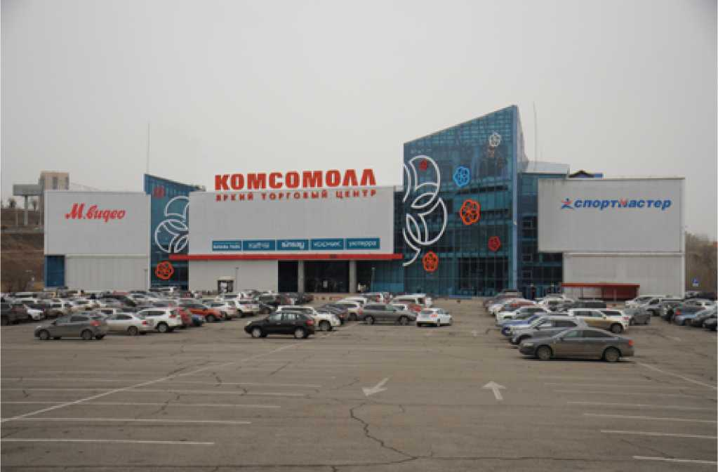

Существующее состояние
г. Красноярск
Офисное здание
Предложение
г. Красноярск
Офисное здание
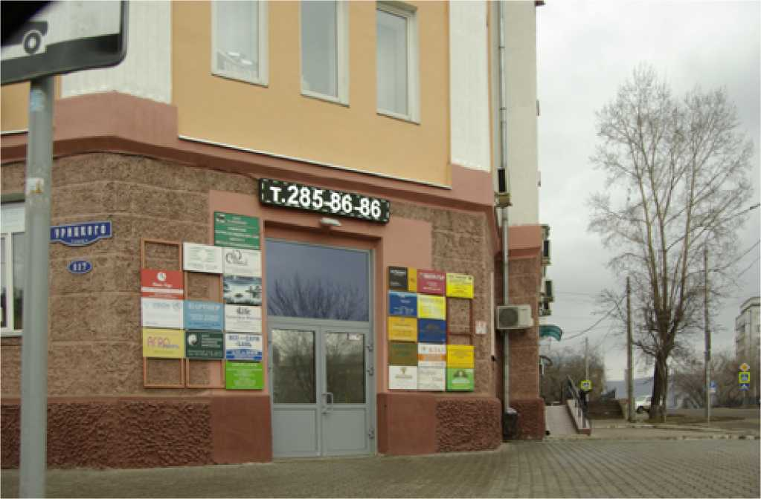
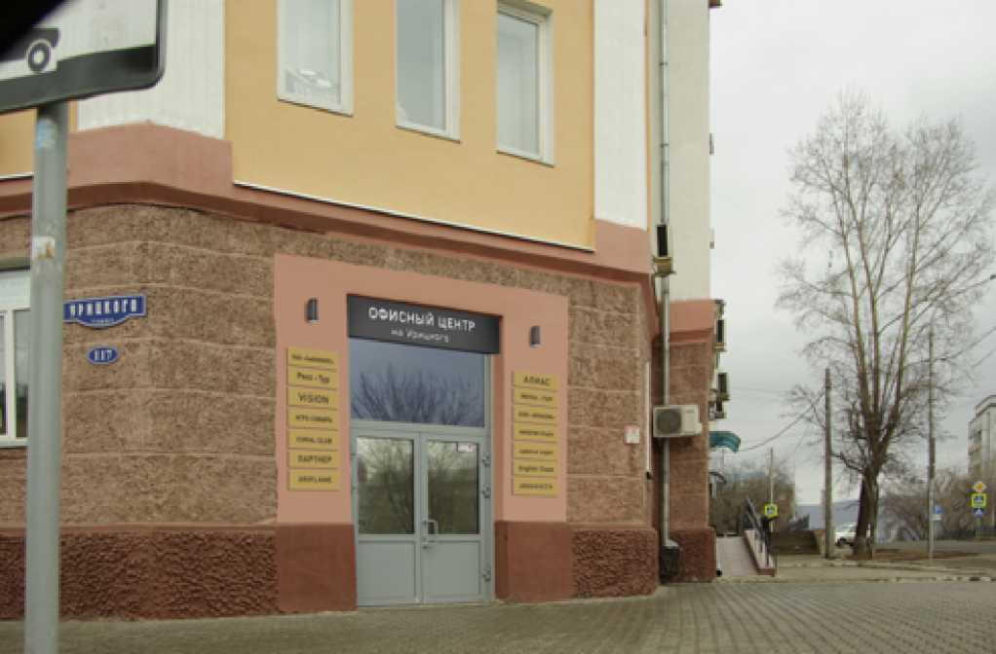

Существующее состояние
г. Красноярск
Магазин
Предложение
г. Красноярск
Магазин
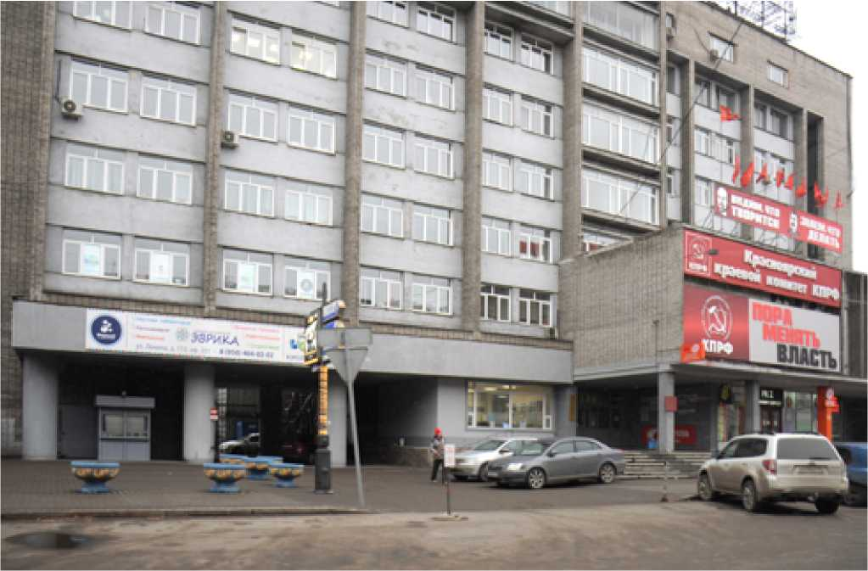
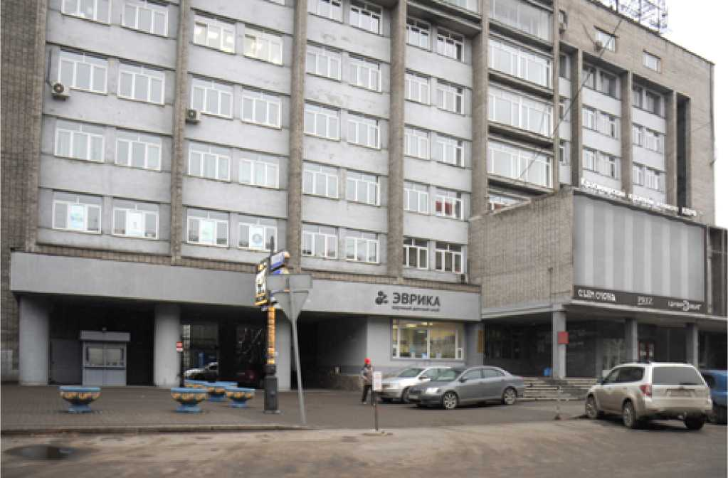

Существующее состояние
г. Красноярск
Гостиница
Предложение
г. Красноярск
Гостиница
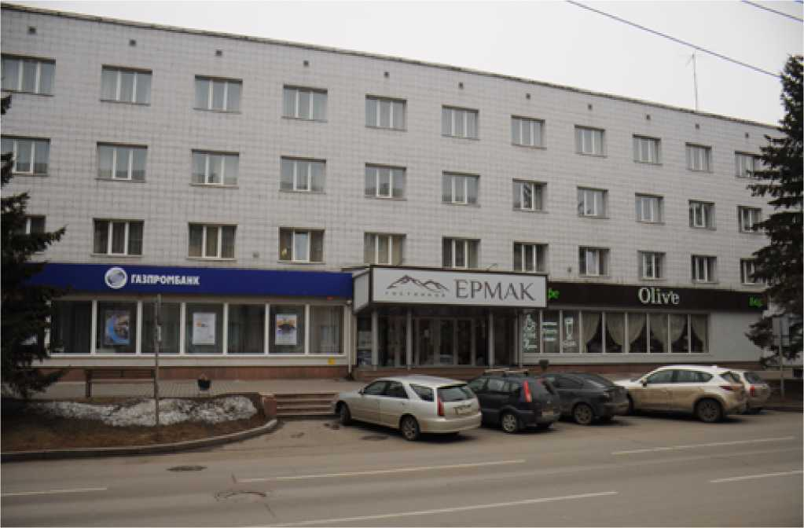
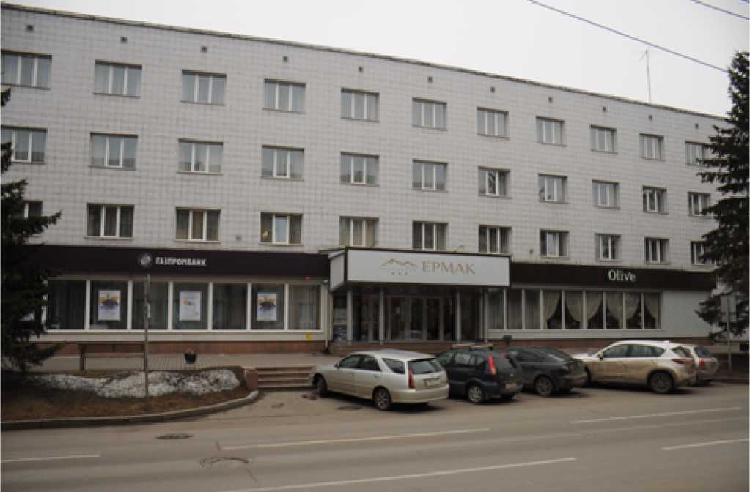

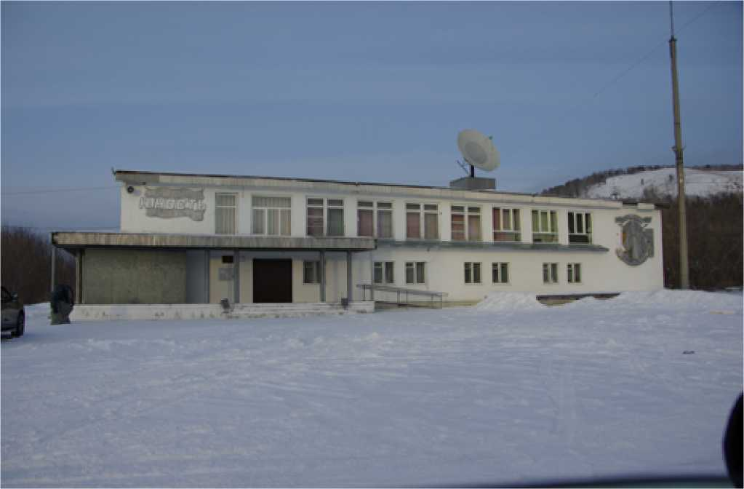

Существующее состояние
с. Бархатово
Культурно-спортивный комплекс

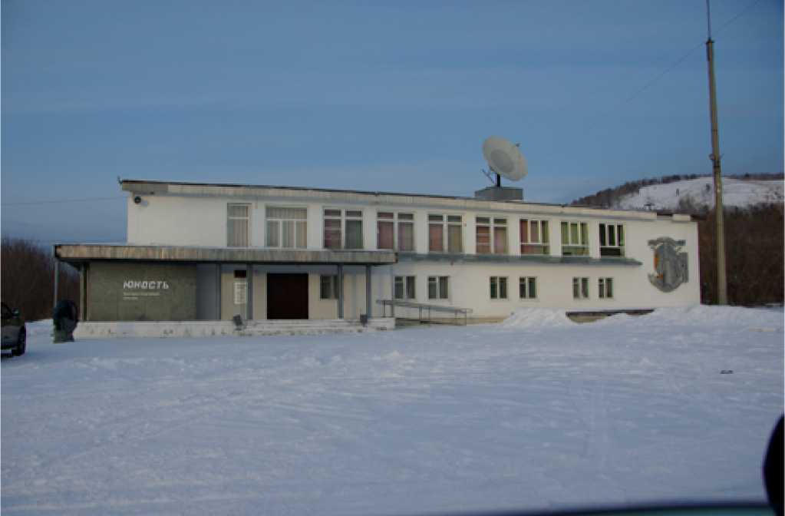

Предложение с. Бархатово
Культурно-спортивный комплекс
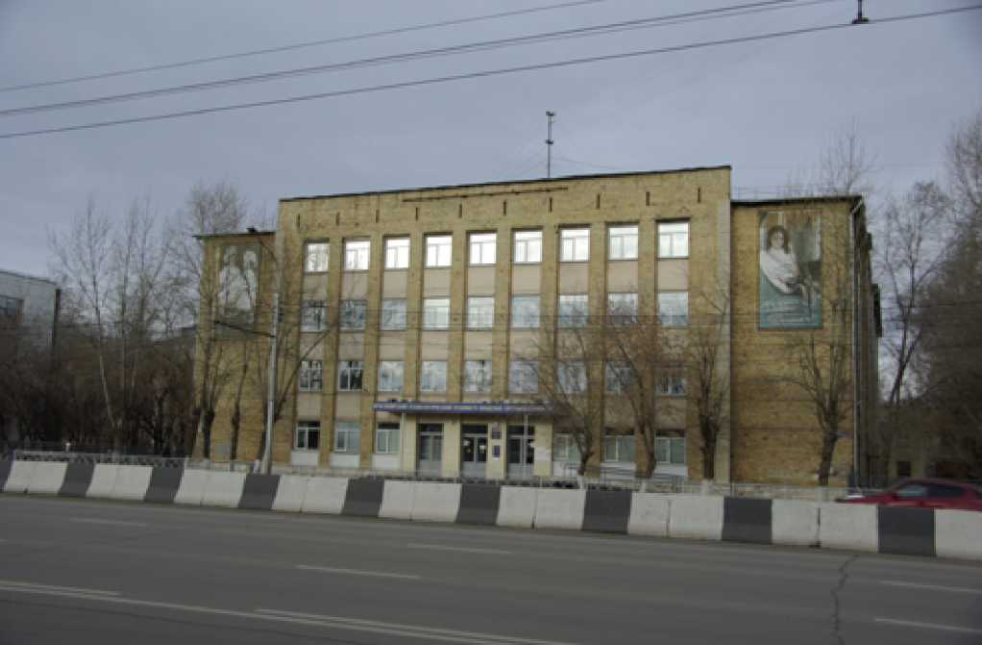

Существующее состояние
г. Красноярск
Красноярский технологический техникум пищевой промышленности

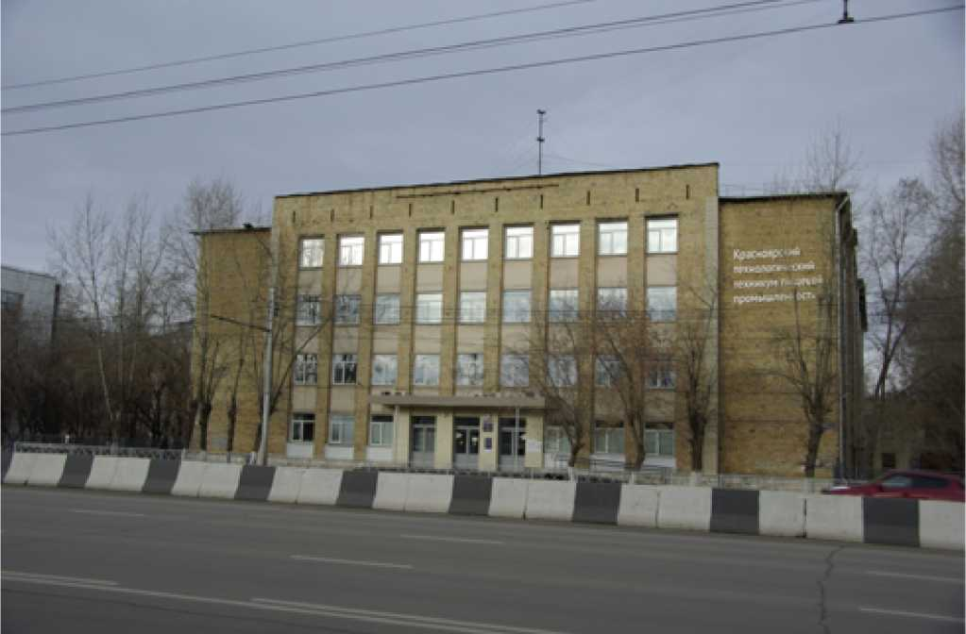

Предложение
г. Красноярск
Красноярский технологический техникум пищевой промышленности
Существующее состояние
г. Красноярск
Магазин
Предложение
г. Красноярск
Магазин
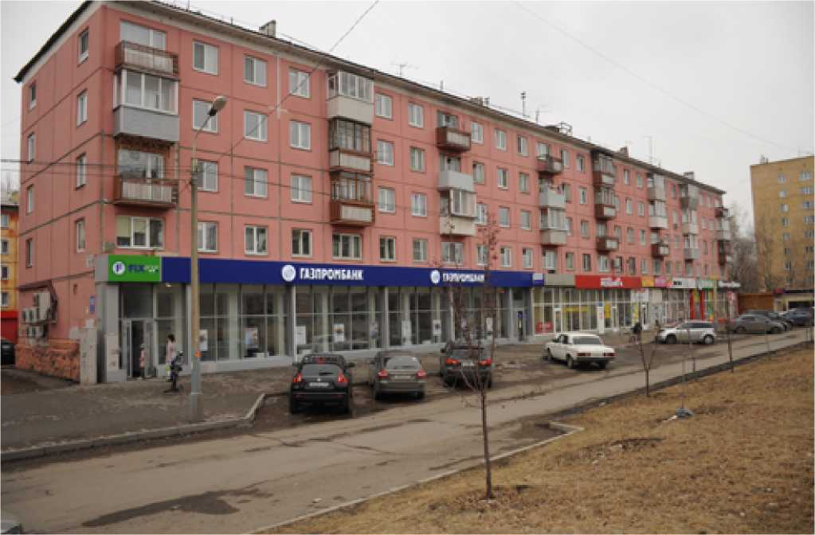
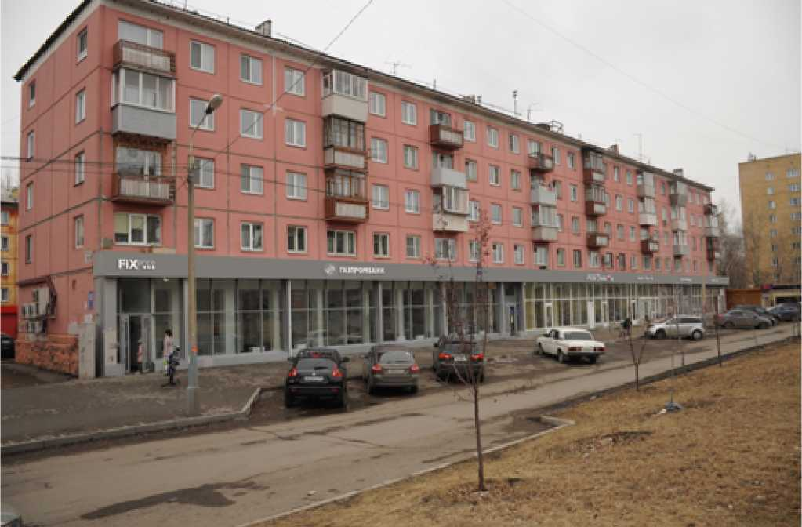

Существующее состояние
г. Красноярск
Магазин
Предложение
г. Красноярск
Магазин
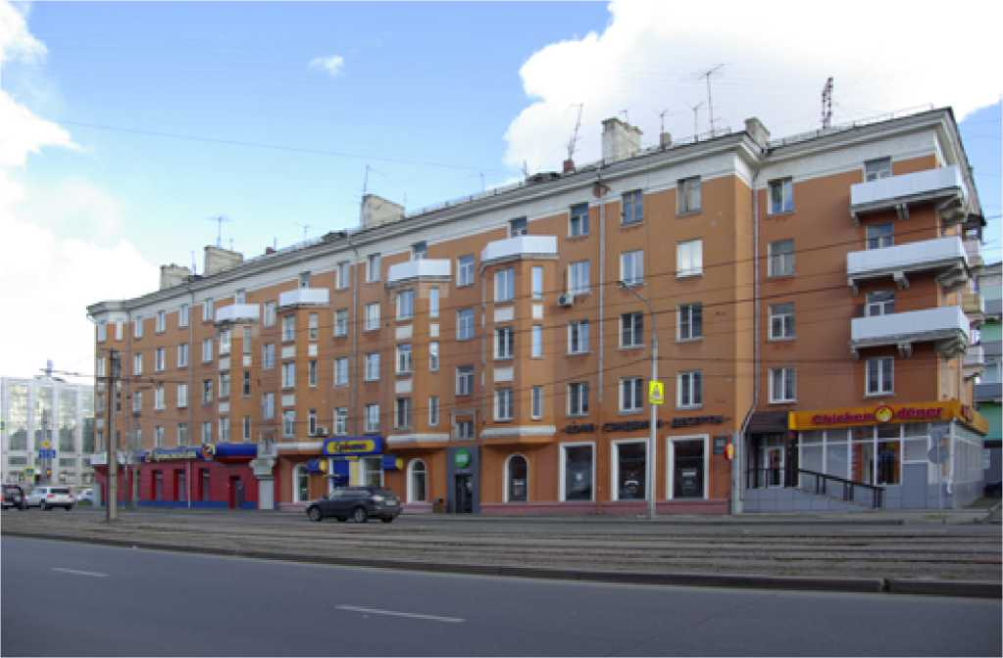
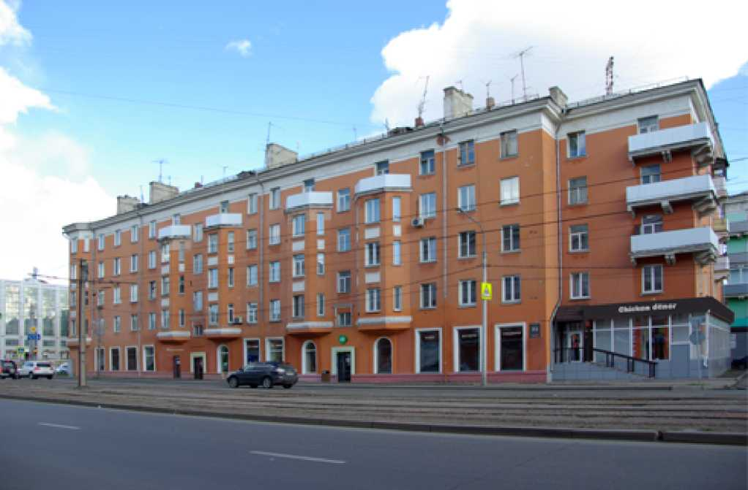

Существующее состояние
г. Красноярск
Предложение
г. Красноярск
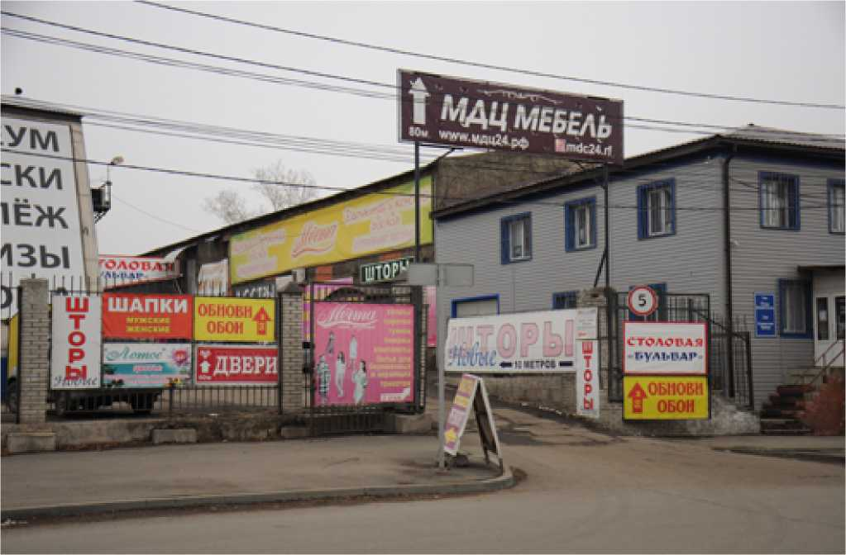
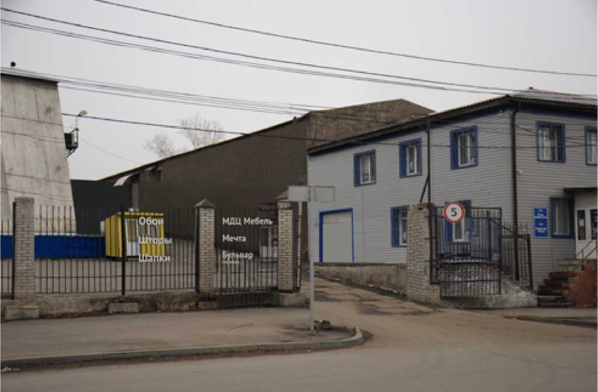

182
Регламент информационного оформления объектов, расположенных в муниципальных образованиях Красноярского края
РАЗДЕЛ 6.
РЕКОМЕНДАЦИИ
ПО ОФОРМЛЕНИЮ ВИТРИН
Витрины определяют не только внешний вид здания, но и улицы в целом. Внимательное и разумное оформление витрин может радикальным образом улучшить облик улицы, в то время как глухие витрины превращают улицу в коридор из рекламных сообщений и искажают архитектурный облик здания. Витрины должны быть визуально проницаемыми: так они создают дополнительный объем и ощущение жизни на городской улице.

Основные способы оформления витрины магазина (предприятия, учреждения):
- Информационное или тематическое оформление остекления витрины или размещение с внутренней стороны помещения тематических или информационных планшетов, панелей.
- Оформление внутреннего пространства витрины.
- Световое оформление витрины (наружное, внутреннее).
При оформлении витрин допускается сочетание частичной оклейки остекления с учётом требований, изложенных в пункте 1.1, с оформлением внутреннего пространства витрины в соответствии с рекомендациями, изложенными в пункте 2.
Световое оформление витрин может быть как самостоятельным способом оформления (при размещении с внутренней или внешней стороны витрины, окна световых элементов - светового дождя, сети, бахромы и т.п.), так и дополнительным - с учётом пункта 5.
- Информационное или тематическое оформление остекления витрины или размещение с внутренней стороны помещения тематических планшетов, панелей
  - Оформление выполняется путём нанесения на поверхность остекления бесфоновой однотонной аппликации с использованием самоклеящейся плёнки, винила или нанесение изображения при помощи специальных средств при условии, что площадь нанесённой информации не превышает 30% от общей площади остекления окна или витрины; оформление рекомендуется выполнять в виде шрифтовых композиций и элементов линейной графики не более двух цветов (предпочтительно использование белого цвета).Световое оформление витрины (наружное, внутреннее).
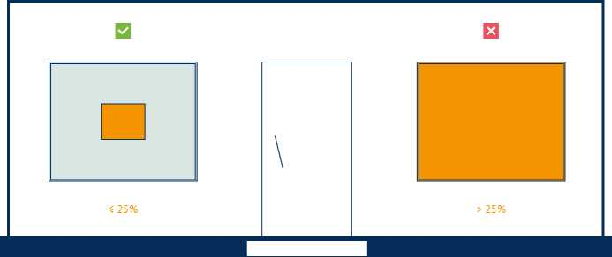

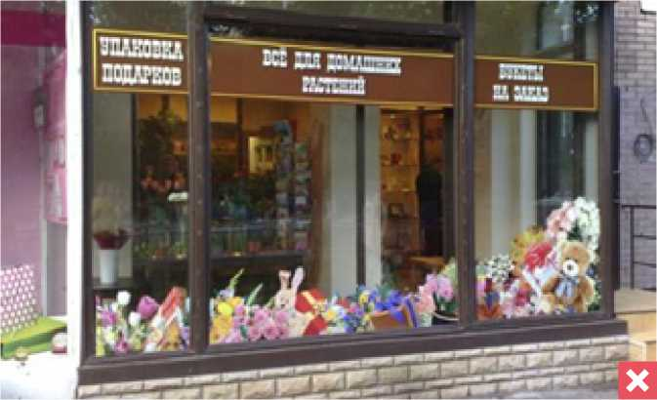

Почему это плохо? Текстовая аппликация (в верхней части витрины) - с фоном; в нижней части - оклейка с использованием полноцветной печати.
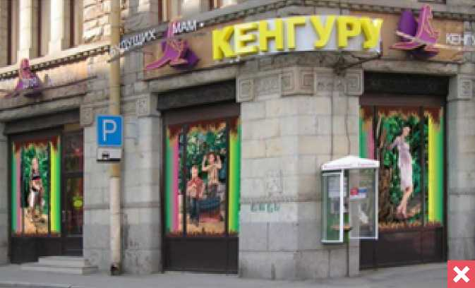

Почему это плохо? Выполнена сплошная оклейка витрины с использованием полноцветной печати, фотоизображений, излишне ярких флуоресцентных цветов.
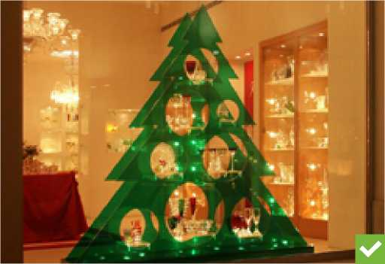

Почему это хорошо? Площадь изображения не белее 30% поверхности остекления, аппликация выполнена в одном цвете (однотонная)
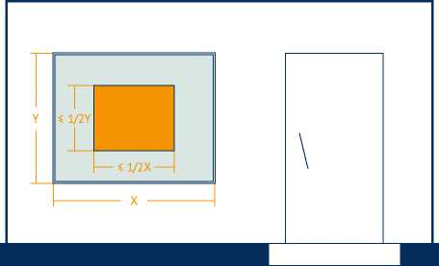
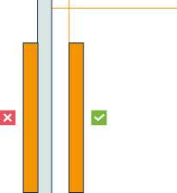
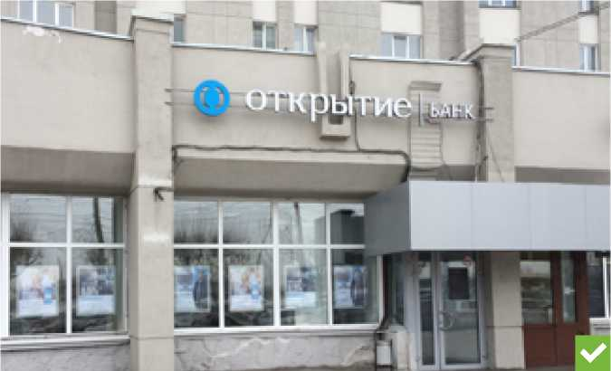
  - Возможно размещение с внутренней стороны витрины (окна) планшета размерами не более от габаритного размера витрины (окна) по высоте, по ширине: планшеты размещаются при помощи тросовых подвесов на расстоянии не менее 0,15 м. от плоскости витрины. На планшетах может размещаться текстовая и графическая информация, выполняемая на нейтральном фоне или с использованием фирменного цвета организации, допускается оборудование планшетов встроенной подсветкой (без использования светодинамических эффектов). В случае размещения нескольких планшетов они должны иметь одинаковые размеры, способ изготовления и общее цвето-композиционное решение.
помещение
« 0,15 м
Почему это хорошо? Планшеты на подвесах допустимого размера, выполнены в едином цветовом и композиционном решении.
  - Элементы информационного оформления витрин (окон) следует выравнивать по центральным осям витрины.
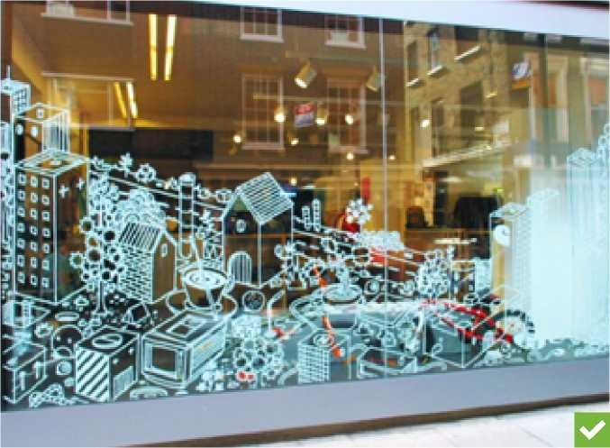

Почему это хорошо? Композиция выровнена по центральной оси витрины, площадь оклейки - не более 30% общей площади остекления, бесфоновая аппликация выполнена при помощи плёнки единого белого цвета.
  - При оформлении витрин (окон) не допускается:
> Полное перекрытие остекления витрины (окна), как с внутренней, так и с наружной стороны остекления;
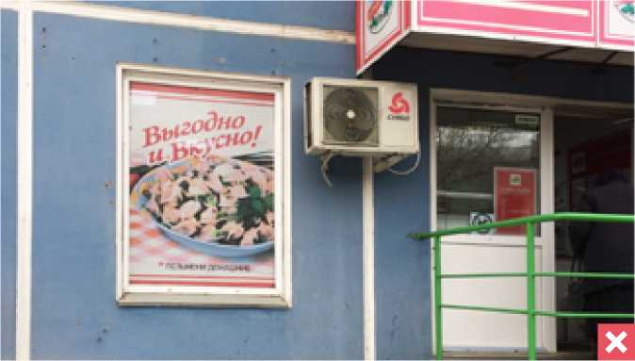

Почему это плохо? Сплошная оклейка окна с применением фотопечати.
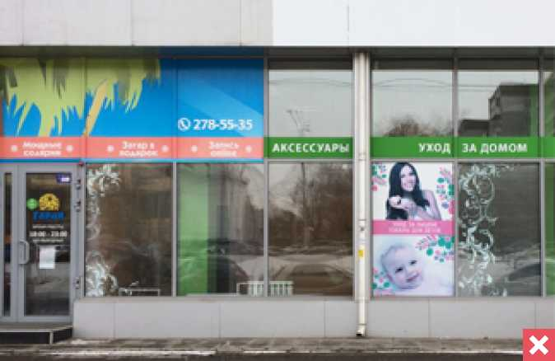
Почему это плохо? Оформление части витрин выполнено путём сплошной оклейки всего остекления (сверху слева), кроме того, применена фотопечать. Допустимое оформление: декоративная бесфоновая аппликация белого цвета и режим работы на остеклении входа.
- Нанесение изображений, аппликации на конструктивные элементы (импосты, рамы) витрин (окон);
- Размещение информационных сообщений в поле дверных проёмов, на элементах входной группы, за исключением информационной таблички с режимом работы, выполненной в виде бесфоновой аппликации;
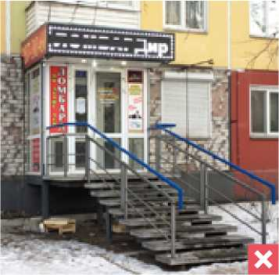
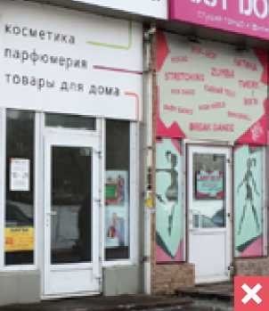
Почему это плохо? В полях дверных проёмов, на элементах входной группы размещены информационные сообщения, на объекте справа выполнена сплошная оклейка остекления входной группы, верхняя часть витражей входных групп перекрыта информационными конструкциями недопустимого размера и типа.
> Использование неоновых и флуоресцентных цветов при оформлении витрин (окон), а также использование более 2-х цветов нанесённых изображений,аппликаций;
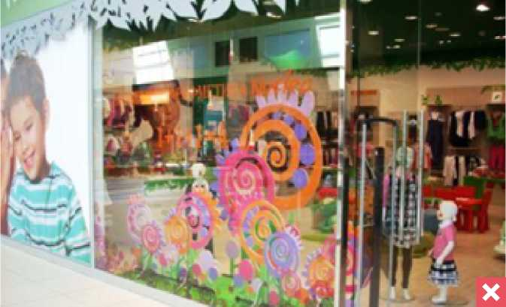

Почему это плохо? Левый сегмент витрины полностью перекрыт фотоизображением, в центральном сегменте использована самоклеящаяся плёнка более чем 6-ти цветов.
> Размещение информации с внешней стороны остекления, в том числе в виде наклеек и плоских носителей.
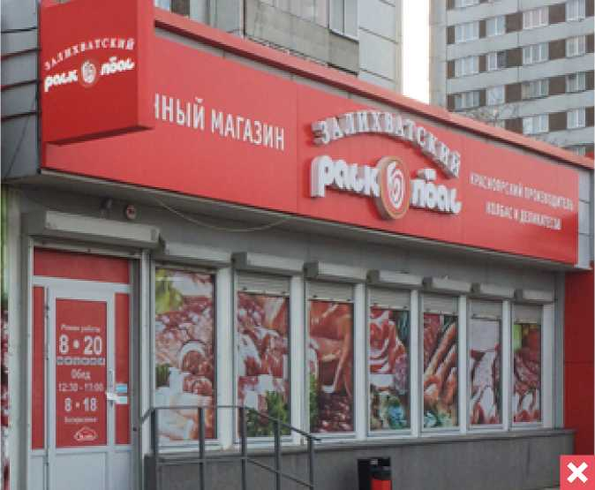

Почему это плохо? Витрины оформлены сплошной оклейкой с использованием фотопечати, остекление входной группы оформлено также сплошной оклейкой плёнкой красного цвета, режим работы выполнен с использованием фона и превышает допустимые размеры.
- Оформление внутреннего пространства витрины.
2.1. По основной функции витрины могут быть торговыми и имиджевыми Торговые витрины решают задачи продвижения новой линейки товаров, презентации самых популярных товаров и услуг компании (актуальных, часто - сезонных) и информирования потребителей об акциях, скидках и распродажах.
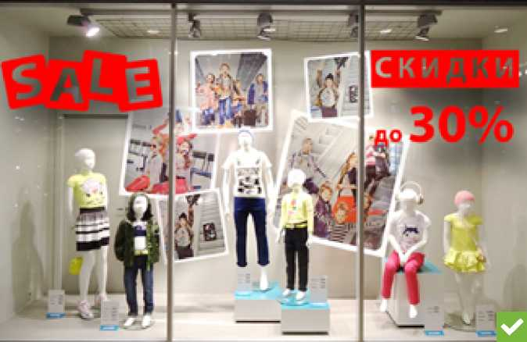

Почему это хорошо? Площадь бесфоновой оклейки витрины - не более 30% от площади остекления, использован один цвет плёнки, задник витрины закрытого типа оформлен сдержанно, в едином цветовом и стилистическом решении с общим оформлением витрины.
Имиджевые витрины призваны напоминать потребителям о бренде и способствовать созданию определенного имиджа, убеждая потребителя в высоком качестве продукции и услуг.
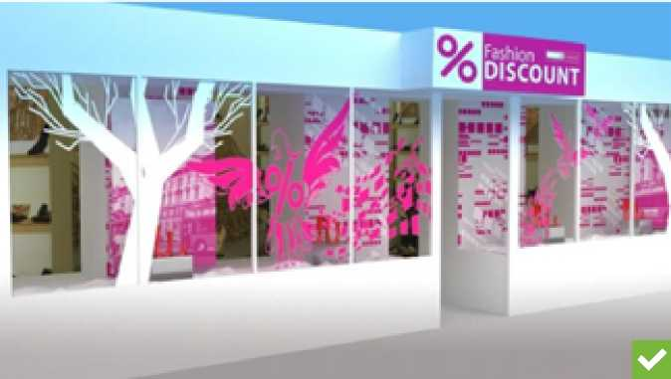

Почему это хорошо? Оформление выполнено в двух цветах и занимает не более 30% площади остекления, аппликация - бесфоновая.
2.2. По степени открытости витрины могут быть трёх типов:
> Открытая витрина - оформляется таким образом, чтобы помещение просматривалось с улицы.
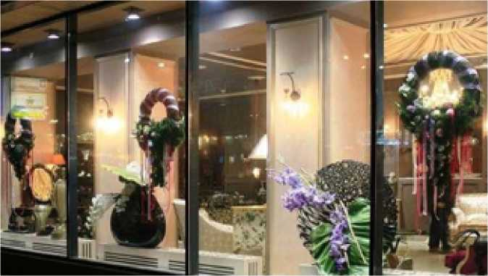

Пример правильного оформления открытой витрины.
> Закрытая витрина - не предусматривает возможности увидеть внутреннее устройство зала, поскольку между ним и витриной устанавливается специальная перегородка (задняя стенка витрины), которая оформляется рекламными постерами или баннерами, красится или обивается (драпируется) тканью. Закрытые витрины могут значительно отличаться по глубине - от практически плоских до витрин значительной глубины, позволяющих создать внутри сложное и многоплановое пространство. При оформлении перегородки следует избегать её информационной перегруженности излишне контрастных и пёстрых цветовых сочетаний.
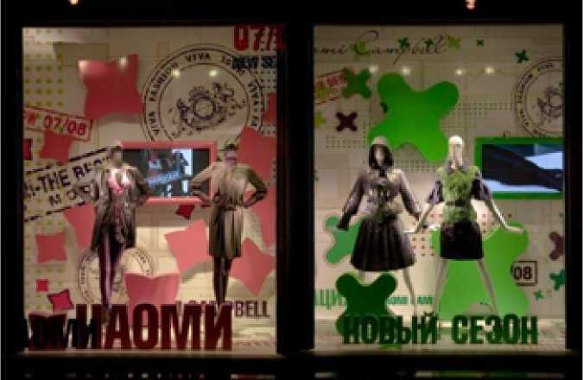

Пример правильного оформления открытой витрины.
> Полуоткрытая (открыто-закрытая) витрина - пространство торгового зала, визуально перегороженное художественной композицией в витрине или специально разработанными стенками и перегородками, видно лишь частично.
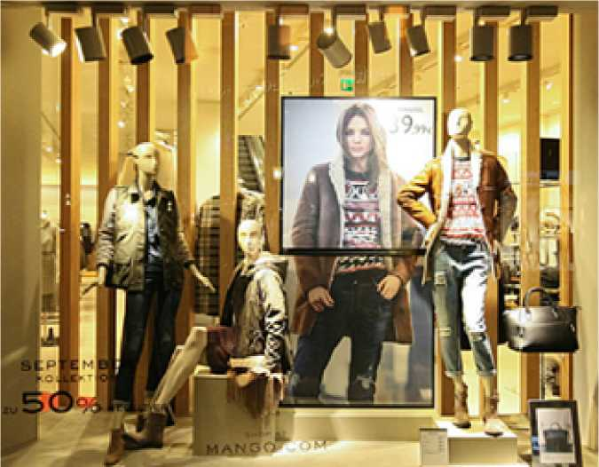

Пример оформления полуоткрытой (открыто-закрытой) витрины: роль перегородки выполняют отдельные вертикальные конструкции, которые также являются основой для размещения элементов оформления витрины.
- По конфигурации и протяженности витрины могут быть следующих типов:
> Единая протяженная витрина - ее плюсом является большая площадь, которая предоставляет максимальные возможности для оформления. Кроме того, протяженная витрина позволяет выгодно осветить весь фасад магазина.
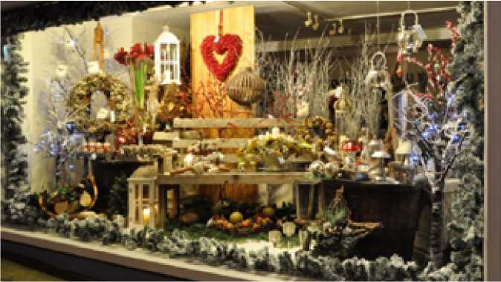

Пример единой протяжённой витрины (по типу - это закрытая сюжетная витрина универмага)
- По наполнению и художественному оформлению витрины могут быть следующих видов:
> Товарные витрины - основным элементом дизайна витрины является выкладка из ассортимента магазина. Художественно дополняют оформление манекены, подставки, подиумы, фирменные ценники.
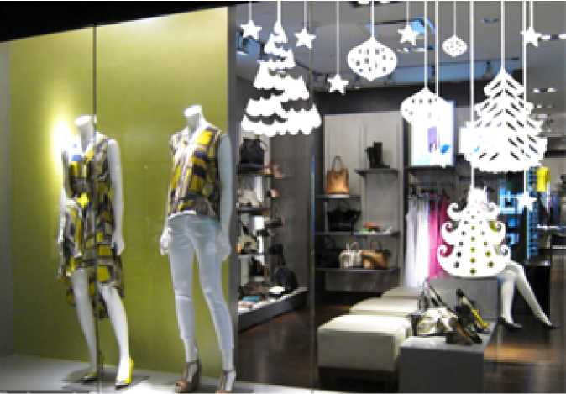

Пример товарной витрины (открыто-закрытый тип)
> Сюжетные витрины - результат работы дизайнера с акцентом на визуальный образ, привлекающий внимание прохожих. Ассоциативно соотносится со специализацией магазина (предприятия, компании). При таком подходе создаётся сложный натюрморт или целая сцена, в витрине выставляются не столько товары, сколько идеи и образы, связанные с этими товарами.
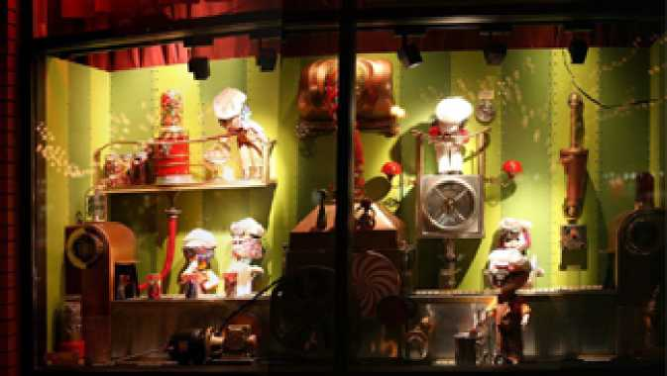

Пример сюжетной витрины магазина подарков (закрытый тип витрины)
> Товарно-сюжетные витрины - сочетание визуальной составляющей и реализуемого ассортимента товаров, выставляемого неожиданным и оригинальным способом: составляются натюрморты, устанавливаются манекены, куклы, пространство витрины украшается цветами, объемными рекламными материалами.
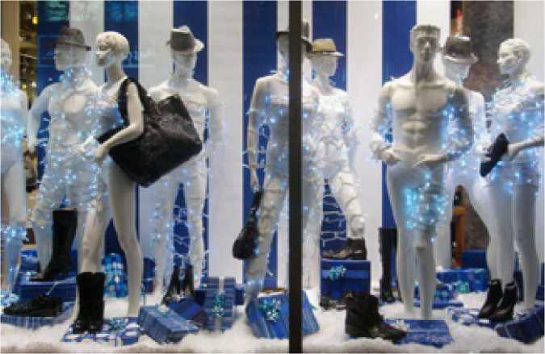

Пример товарно-сюжетной витрины магазина аксессуаров (закрытооткрытый тип витрины, частично приоткрывающий вид на торговый зал)
- Приёмы оформления витрины: как правило, при оформлении внутреннего пространства витрины используются два варианта композиционного размещения элементов оформления:
> Композиция с единым визуальным центром (какой-то предмет делается визуальной осью в оформлении витрины, основной смысловой доминантной всей композиции, остальные объекты экспозиции располагаются по эстетическим принципам подчинения доминанте).
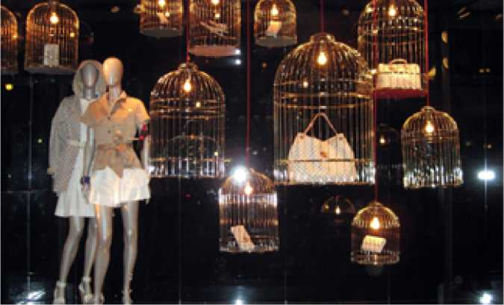

Пример композиции с единым центром, в качестве которого выступает пара манекенов, а остальные элементы играют роль дополнительных.
> Композиция без единой доминанты: в этом случае все расположенные на витрине предметы обладают смысловым и визуальным равноправием.
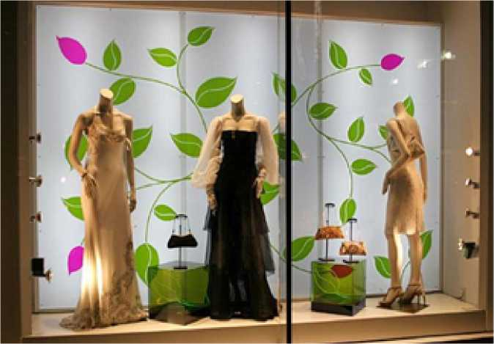

Пример композиции без доминанты (главного центрального элемента), в которой все предметы имеют одинаковое значение
С точки зрения использования цвета при оформлении витрин рекомендуется использовать фирменные корпоративные цвета для повышения узнаваемости бренда, однако, при этом следует учитывать архитектурное решение фасада здания и особенности окружающей застройки.
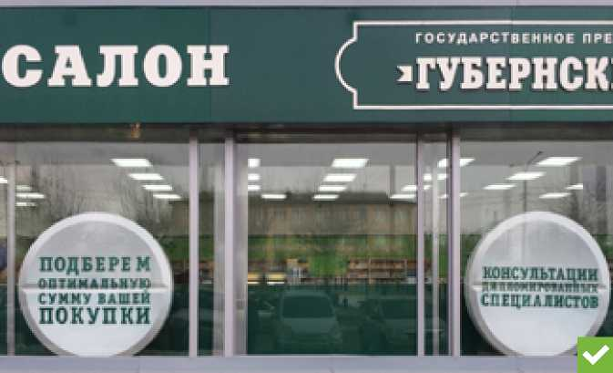

Пример оформления имиджевой витрины аптеки с использованием фирменных цветов (по типу - открытая витрина).
Почему это хорошо? Бесфоновая аппликация занимает не более 30% площади остекления, выполнена в одном цвете, дополнительно применены увеличенные муляжи таблеток, которые служат фоном для текста. Оформление выполнено в соответствии с особенностями архитектурного решения здания.
- Световое оформление витрины (наружное, внутреннее).
  - Освещение витрин
Освещение витрин необходимо в темное время суток, а также им пользуются для создания привлечения внимания. Как правило, освещение (подсветка) осуществляется с помощью светильников преимущественно прямого света в верхней части витрин и локальных световых акцентов, создаваемых направленной локальной подсветкой товаров.
С помощью освещения создается выразительный образ фасада магазина в пасмурную погоду, вечером и ночью. Днем подсветка может использоваться для устранения бликов, образующихся на витринном стекле.

Существуют три основных типа освещения:
> Равномерный, рассеянный свет. При правильной организации равномерно освещает всю экспозицию, препятствует появлению некрасивых теней, искажающих композицию. Используются люминесцентные лампы с высоким индексом цветопередачи или классические лампы накаливания
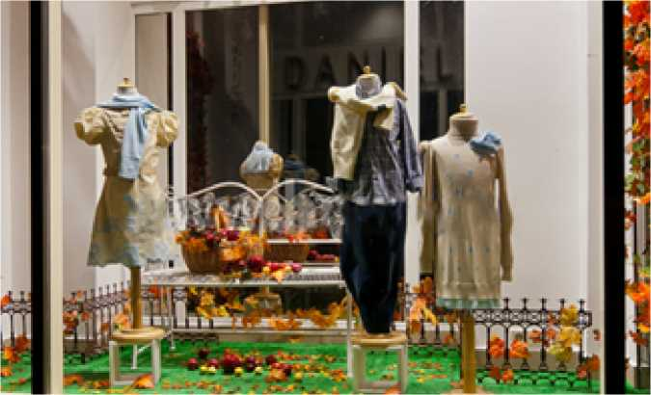
> Направленный свет - работа светового луча и пятна. Светом акцентируются наиболее значимые композиционные элементы, создаются разнообразные эффекты: контрастность или туманность изображения. Целесообразно использование галогенных и металлогалогенных светильников, дающих точечное освещение и большой выбор по яркости и ширине светового потока.
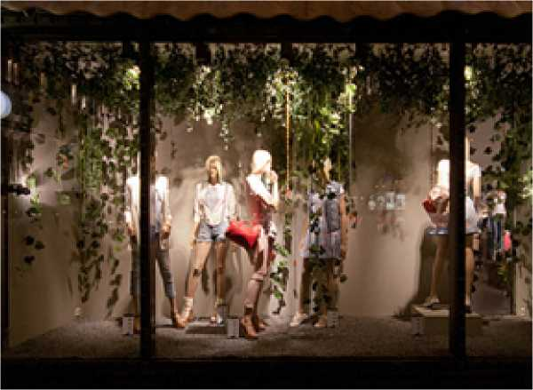
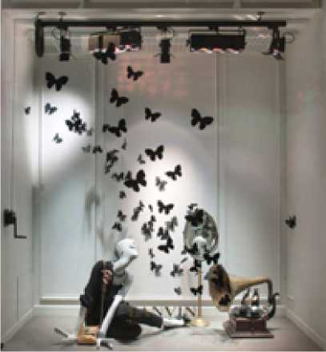

> Художественная подсветка неоном и светодиодными светильниками. Может полноценно использоваться цветное освещение. Используется в сочетании с другим типом освещения для создания ярких и динамичных композиций.
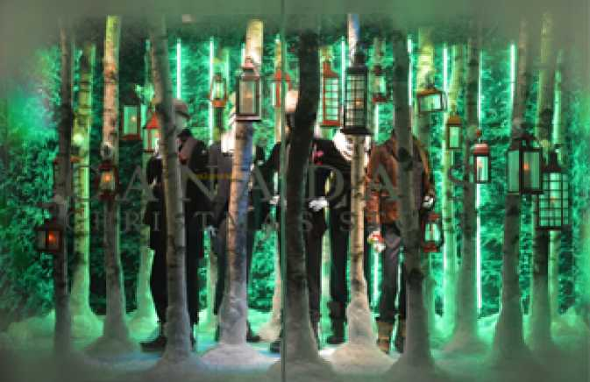
Внимание! Такой тип подсветки с большой осторожностью следует использовать в зоне особого городского значения, так как есть риск оказать негативное воздействие на единую светоцветовую среду исторического центра города (посёлка).
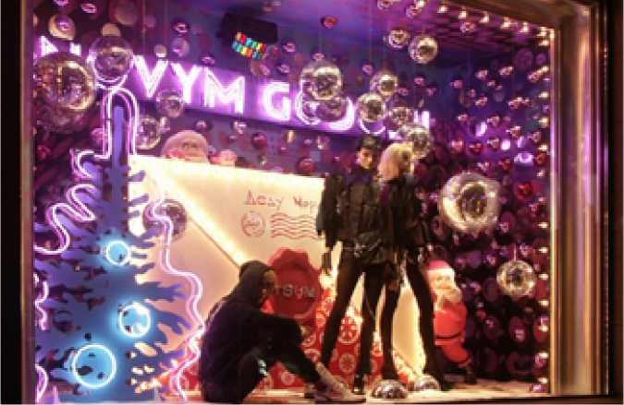

- Световое оформление (иллюминация)
В целях сохранения единства здания, сооружения при выборе светового оборудования для оформления витрин, окон, на всём протяжении фасада следует применять единообразные элементы (световые занавесы одинаковой высоты, сети одинаковых размеров, одинакового цвета свечения).
При наружном (уличном) размещении гирлянд на витринах, окнах, витражах необходимо общее (согласованное) решение по всей длине фасада в границах оформляемых этажей: единое цветовое решение, однотипные гирлянды, общая геометрия.
Рекомендуется использовать режим постоянного свечения без светодинамики, при котором создаётся наиболее гармоничный облик объекта оформления.
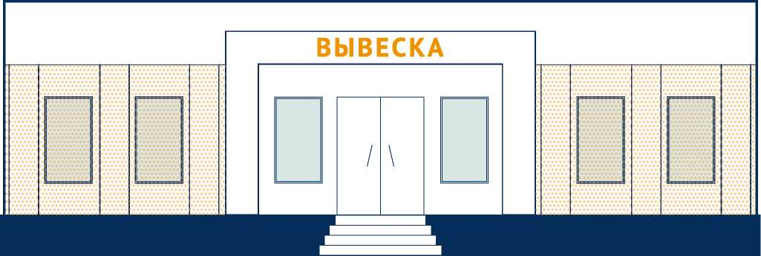

Пример использования светодиодного занавеса, светодиодной сети с наружной стороны витрины
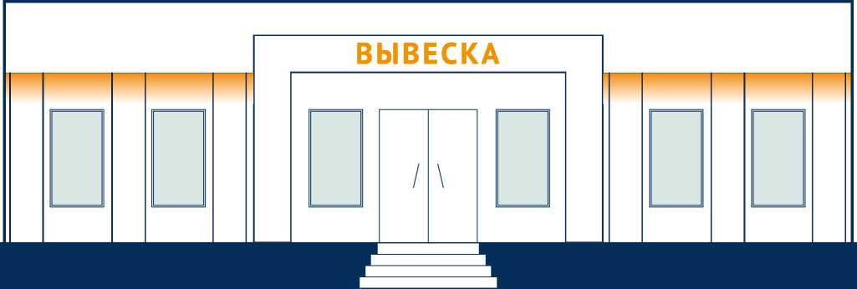

Пример использования цветных линейных светильников для наружной подсветки витрин (располагаются под фризом)
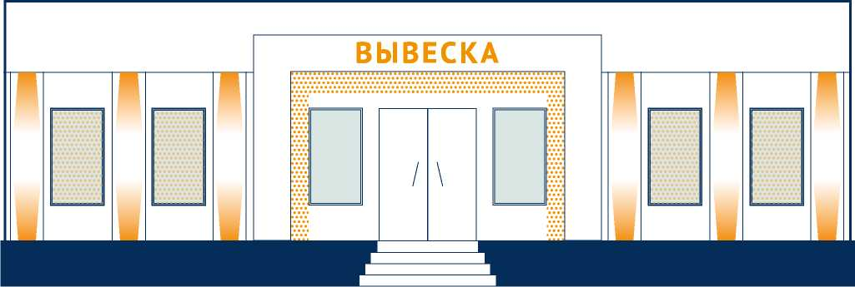

Пример оформления с использованием светодиодных занавесов (сетей) и прожекторов

Пример оформления при помощи цветных люминесцентных ламп (располагаются с внутренней стороны помещения)
- Общие принципы оформления современных витрин.
  - Разработке концепции оформления предшествует исследование рынка и определение целевой аудитории
  - Проводится предварительная оценка технических особенностей витрины, измеряется расстояние между будущей экспозицией и пешеходами, поскольку от него зависит количество используемых объектов и их распределение в витринном пространстве: если между пешеходом и витриной есть какое-то расстояние, например, полоса озеленения шириной более 2 м, то необходимо художественно заполнять все пространство витрины. Если же прохожие оказываются вплотную к витрине, то нужно особое внимание уделять середине нижней части (согласно исследованиям, этой зоне уделяется примерно в 10 раз больше внимания, чем остальным).
  - Оценивается степень устойчивости всех используемых материалов к внешним воздействиям, ультрафиолету. От прямых солнечных лучей продукция и манекены теряют первоначальный вид, поэтому целесообразно устанавливать на витринах специальные солнцезащитные стекла. Использование солнцезащитного стекла помогает уберечь выставленные в витрине товары, муляжи и манекены. При этом нужно осторожно относится к проектированию витрин с тонированным стеклом- цветным, бронзовым, потому что возможно возникновение неприятных визуальных эффектов в интерьере.
  - Продумывается подсветка (освещение) витрины
  - Внимание: дизайн разрабатывается с учетом не только стиля бренда - витрина должна гармонировать с фасадом здания
- Дополнительные рекомендации.
Ухоженный вид - обязательное условие для привлекательной витрины. Удобство обслуживания витрины должно обеспечиваться конструкцией витрины.
Остекление витрины необходимо содержать в чистоте, осуществлять мытьё, очистку на регулярной основе, на завершающей стадии очистки рекомендуется использовать специальные грязе-водооталкивающие средства.
В зимнее время необходимо защищать стекло витрины от обледенения. Используются разные способы - покрытие стекла специальными веществами, устройство воздушного подогрева.
Экспозиция в витрине должна регулярно меняться: смена оформления является обязательной в случае издания муниципального правового акта, определяющего необходимость специального оформления витрин к государственным, городским и национальным праздникам и срок, в течение которого выполняется данное оформление.
В отсутствие такого правового акта рекомендуется менять экспозицию регулярно для привлечения внимания и увеличения потребительского спроса на товары, услуги.
Пример сезонного оформления витрины (полуоткрытый тип витрины)
Пример новогоднего оформления витрины (закрытый тип витрины)
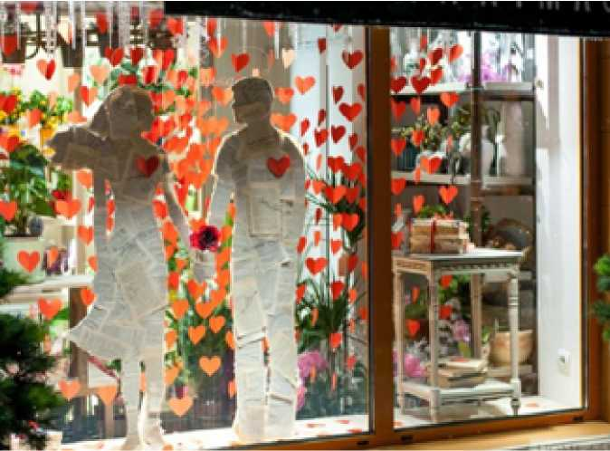
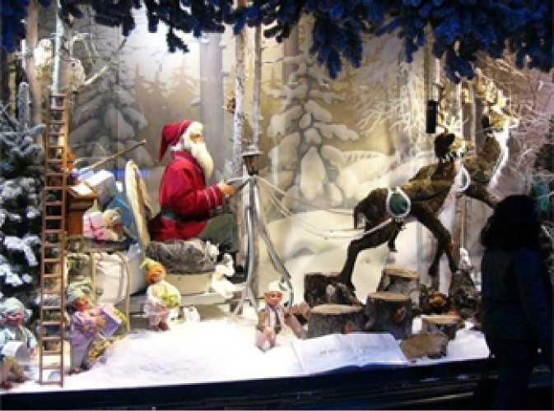

2022

Для улиц современных районов, гостевых улиц при ширине проезжей части не менее 6 полос габаритные размеры вывесок, которые воспринимаются с противоположной стороны улицы (фасады зданий, на которых размещаются вывески, ориентированы на проезжую часть), могут быть увеличены, но не более, чем на 20% (за исключением отдельных случаев в зависимости от типа объекта и места размещения вывески).

